

АДМИНИСТРАЦИЯ КРАСНОАРМЕЙСКОГО МУНИЦИПАЛЬНОГО РАЙОНА ПРИМОРСКОГО КРАЯ
УПРАВЛЕНИЕ ОБРАЗОВАНИЕМ

ПУБЛИЧНЫЙ ДОКЛАД

«О состоянии и развитии системы
образования за 2021-2022 учебный год»

Новопокровка
2022 год

Введение | 3
Характеристика территории | 3
Демографическая ситуация | 4
Экономическая характеристика | 4
1. Цели и задачи системы образования | 5
1.1. Развитие дошкольного образования | 5
1.2. Развитие общего образования | 6
1.3. Дальнейшее развитие системы оценки качества образования | 7
1.4. Совершенствование содержания и форм внеурочной деятельности обучающихся | 7
2. Доступность образования | 8
2.1. Структура сети образовательных учреждений и динамика её изменений | 8
2.2. Летняя оздоровительная кампания | 11
2.3. Контингент обучающихся | 13
2.4. Обеспечение равного доступа к качественному образованию.  Дошкольное образование  Общее образование  Дополнительное образование | 13  13  18  33
3. Результаты деятельности системы образования | 34
3.1. Учебные результаты сдачи ГИА (ЕГЭ, ОГЭ) | 34
3.2. Внеучебные достижения учащихся | 47
3.3. Социализация детей | 99
3.5. Работа с педагогическими кадрами  3.5. Деятельность школьных библиотек | 100  109
4.Условия обученности и эффективность использования ресурсов | 111
4.1. Финансирование образования | 111
4.2. Условия обучения состояние зданий ОУ, организация питания и медицинское обслуживание | 113
4.3. Оснащённость современным оборудованием, использование современных информационных технологий | 114
4.4. Обеспечение безопасности образовательных учреждений | 116
5. Меры по развитию системы образования | 117
6.Заключение | 119

Введение
Публичный доклад – аналитический публичный документ о состоянии и перспективах развития системы образования, попытка зафиксировать достигнутый результат, чтобы определить точки роста и направления дальнейшего движения.
Публичный доклад подготовлен специалистами управления образованием администрации Красноармейского муниципального района с целью обеспечения информационной открытости и прозрачности деятельности муниципальной системы образования.
В материалах сборника представлены основные характеристики системы образования района, анализ состояния и результаты деятельности муниципальной системы образования, информация о реализации приоритетных направлений развития образования на среднесрочную перспективу.
Документ является аналитическим описанием современной действительности, его назначение не только привлечь внимание граждан к важной отрасли муниципалитета - образованию, но и способствовать вовлечению широкого круга людей к участию в ее управлении.
Важно своевременно определить приоритеты дальнейшего развития, и сделать это необходимо вместе потому, что результаты движения во многом определят будущее Красноармейского муниципального района, скажутся на благосостоянии каждого его жителя, повлияют на мировоззрение и жизненные возможности наших детей.
Характеристика территории.
Красноармейский муниципальный район занимает территорию в северной части Приморского края. Дата образования 23 марта 1935 года. Районный центр - с.Новопокровка. На территории в 20603,4 кв. км находится 27 населенных пунктов. В районе проживают коренные жители удэгейцы, в с.Дерсу - переселенцы- старообрядцы из Южной Америки.
Красноармейский район включает: городских поселений - 1; сельских поселений – 9. Расстояние от с. Новопокровки до центра г. Владивостока 525 км.
Наблюдается территориальная разбросанность населенных пунктов, с протяженностью от центра 550 км.

Демографическая ситуация.

В соответствии с данными территориального органа федеральной службы государственной статистики по Приморскому краю численность населения Красноармейского муниципального района по состоянию на 01 января 2022 года составляет 15351 человек (на 01.01. 2021г. - 15669 человек), городское – 3669 (на 01.01.2021 г.- 3711) и сельские – 11682 (на 01.01. 2021 г.- 11958). По сравнению с 2021 годом к 2022 году численность населения района уменьшилась на 318 человек.
Численность детского населения за 2021 год от 0 до 18 лет составляет 3913 чел. В 2021-2022 году обучалось школьников 2048 человек.
Экономическая характеристика.
На 01.01.2022 года на территории Красноармейского района зарегистрированы 194 хозяйствующих субъекта, из них самыми крупными являются два градообразующих предприятия, занимающихся добычей полезных ископаемых (АО Приморский ГОК и АО Горнорудная компания «АИР»), крупное лесозаготовительное предприятие (ОАО Рощинское КЛПХ). Деятельность этих предприятий в основной мере определяет социально-экономическое положение района.
В структурах малого и среднего бизнеса на 01 января 2022 года зарегистрировано 291 индивидуальных предпринимателей. Предприятия и организации по видам экономической деятельности в 2021 году, из них: обрабатывающее производство и добыча полезных ископаемых - 6; информация и связь – 1; обрабатывающие производства – 11; сельское и лесное хозяйство, охота и рыболовство – 32; строительные организации – 6; организации торговли – 37; учреждения социальной сферы и государственного управления – 28, прочие виды услуг – 13. Преобладающая часть занятого населения района проживает в тех немногих населенных пунктах, где находятся градообразующие организации промышленности. Это поселок городского типа Восток, село Рощино, районный центр – с.Новопокровка. Среднедушевой доход этой части населения более высок и не так остро стоит вопрос занятости.

- Цели и задачи системы образования
Красноармейского муниципального района
Цель системы образования Красноармейского муниципального района: обеспечение устойчивого повышения качества образования.
Для достижения поставленной цели в соответствии с основными направлениями и приоритетами образовательной политики в стране и Приморском крае перед управлением образования ставились следующие задачи:
1.1. Развитие дошкольного образования.
- Реализация мероприятий приоритетного национального проекта «Образование», Посланий Президента Российской Федерации Федеральному Собранию Российской Федерации, Федеральной государственной программы Российской Федерации «Развитие образования» на 2018-2025 годы (постановление Правительства Российской Федерации от 26 декабря 2017 года N 1642), распоряжения Правительства Российской Федерации от 29.05.2015 г. № 996-р «Стратегия развития воспитания в Российской Федерации на период до 2025 года», муниципальной программы «Развитие дошкольного образования Красноармейского муниципального района Приморского края на 2019 – 2025 годы».
- Модернизация сети учреждений дошкольного образования, обеспечение соответствия требованиям инновационного развития образования.
- Содействие развитию системы управления качеством образования, включая систему внешней оценки качества образования (мониторинги качества
образования), реализации внутренних моделей управления качеством образования.
- Реализация федерального государственного стандарта дошкольного образования в образовательных учреждениях.
- Реализация рабочей программы воспитания в дошкольных организациях Красноармейского муниципального района.
- Повышение качества и доступности предоставления государственных услуг дошкольного образования.
1.2. Развитие общего образования.
1.2.1.Реализация и достижения целей национального проекта «Образование», федеральных проектов «Современная школа», «Успех каждого ребенка», «Учитель будущего», «Цифровая образовательная среда». Реализация мероприятий государственной программы Приморского края «Развитие образования Приморского края на 2020-2027 годы». Реализация муниципальной программы «Развитие общего образования и воспитания в Красноармейском муниципальном районе на 2019-2025 годы».
1.2.2. Создание материально-технических, организационно-педагогических условий для реализации Федеральных государственных образовательных стандартов, реализация национальной образовательной стратегии «Наша новая школа».
1.2.3. Организация деятельности образовательных учреждений по широкому использованию в образовательном процессе современных образовательных технологий, в том числе информационно-коммуникационных.
1.2.4. Поддержка инновационной деятельности образовательных учреждений.
1.2.5. Внедрение Федеральных государственных образовательных стандартов второго поколения, в соответствии с современными требованиями к структуре образовательных программ.
1.2.6. Внедрение Федерального государственного образовательного стандарта начального общего образования обучающихся с ограниченными возможностями здоровья.
1.2.7. Совершенствовать инфраструктуру образовательных учреждений, соответствующую требованиям времени.
1.2.8.Обеспечить условия образовательного процесса, направленные на сохранение здоровья учащихся и воспитанников, продолжить работу по формированию заинтересованности в здоровом образе жизни.
1.2.9.Продолжить работу по поддержке одаренных и талантливых детей и по созданию среды для проявления и развития способностей учащихся и воспитанников.
1.2.10. Совершенствовать работу с кадрами: обеспечить комплектование образовательных учреждений кадрами, повышение квалификации, развитие педагогического потенциала.
1.2.11.Продолжить работу по совершенствованию школьных служб медиации (примирения).
1.2.12. Продолжить работу по программам воспитания в каждой общеобразовательной организации.
В образовательной системе сегодня происходят огромные перемены, направленные в первую очередь на модернизацию образования.
  - . Дальнейшее развитие системы оценки качества образования
1.3.1 Механизмы управления качеством образовательных результатов.
1.3.2.Механизмы управления качественной образовательной деятельности.

1.4 Совершенствование содержания и форм внеурочной деятельности обучающихся.
1.4.1. Повышение роли духовно-нравственного воспитания и развития личности.
1.4.2. Внедрение в образовательный процесс здоровьесберегающих технологий, организация индивидуального мониторинга здоровья школьников, разработка программ развития здоровья.
1.4.3.Продолжить воспитание у учащихся чувства патриотизма и любви к Родине.
1.4.4. Формирование толерантности и профилактики экстремизма в Российском обществе.
1.4.5.Модернизация системы дополнительного образования, создание интегрированных образовательных программ, в том числе реализация ФГОС.
2. Доступность образования.
  - Структура сети образовательных учреждений и динамика их изменений

Образовательные учреждения Красноармейского
муниципального района
( 25)

Дополнительное образование

4 учреждения
Дошкольное образование

11 учреждений
Общее образование

10 учреждений
Среднее образование

9
Для обеспечения прав граждан на образование, решения вопросов непрерывного и дифференцированного обучения и воспитания в муниципальной сети
Красноармейского муниципального района функционирует 25 учреждений образования различных типов и видов, в том числе:

Образовательные учреждения:
Виды учреждений | 2019-2020 учебный год | 2020-2021 учебный год | 2021-2022 учебный год
Дневные школы, в т.ч. | 12 | 11 | 10
городские | 1 | 1 | 1
сельские | 11 | 10 | 9
Вечерние школы | 0 | 0 | 0
Муниципальные ДОУ в т.ч. | 11 | 11 | 11
городские | 1 | 1 | 1
сельские | 10 | 10 | 10
Учреждения доп.образования | 4 | 4 | 4

Организационно-правовые формы образовательных учреждений
Казенные учреждения - 25
МКОУ «СОШ №10» с.Новопокровка, МКОУ «СОШ №11» с.Рощино, МКОУ «СОШ №31» п.Восток, МКОУ «СОШ №12» с.Вострецово, МКОУ «СОШ №13» с.Крутой Яр, МКОУ «СОШ №14» с.Глубинное, МКОУ «СОШ №17» с.Лукьяновка, МКОУ «СОШ №20» с. Измайлиха, МКОУ «СОШ №24» с.Богуславец, МКОУ «СОШ №26» с.Мельничное;

МКДОУ № 2 с. Измайлиха, МКДОУ № 8 с.Богуславец, МКДОУ №10 и № 26 с.Новопокровка, МКДОУ №19 с.Рощино, МКДОУ №28 п.Восток, МКДОУ № 12 с.Вострецово, МКДОУ № 16 с.Мельничное, МКДОУ № 18 с.Глубинное, МКДОУ № 20 с. Лукьяновка, МКДОУ № 27с.Крутой Яр;

МКУ ДО «ДДТ» с.Новопокровка, МКУ ДО «ДШИ» с.Рощино, МКУ ДО «ДШИ» п.Восток, МКУ ДО «ДЮСШ» с.Рощино.

Доля образовательных учреждений, прошедших процедуру лицензирования:
Образовательные учреждения | Количество учреждений, имеющих лицензию на ведение образовательной деятельности | % от общего числа учреждений
Дошкольные | 11 | 100%
Общеобразовательные | 10 | 100%
Учреждения дополнительного образования детей | 4 | 100%
Всего | 25 | 100%

ОБРАЗОВАТЕЛЬНЫЕ ОРГАНИЗАЦИИ, | 11 муниципальных  образовательных учреждений
РЕАЛИЗУЮЩИЕ ПРОГРАММЫ
ДОШКОЛЬНОГО ОБРАЗОВАНИЯ
 | 817 детей
ВОСПИТАННИКИ
ПЕДАГОГИ
 | 59 воспитателей

Сеть общеобразовательных учреждений включает в себя 10 школ:
- 10 средних общеобразовательных школ, где получают образование 2048 учащихся (в 2020- 2021 году – 2088 человек);
ОБРАЗОВАТЕЛЬНЫЕ ОРГАНИЗАЦИИ, РЕАЛИЗУЮЩИЕ |  | ОБУЧАЮЩИЕСЯ
ПРОГРАММЫ ОБЩЕГО ОБРАЗОВАНИЯ – 10 |  | 2048

В муниципальную сеть также входят 4 учреждения дополнительного образования: «Дом детского творчества» с.Новопокровка, «Детская школа искусств» пгт. Восток, «Детская школа искусств» с.Рощино, «Детско-юношеская спортивная школа» с.Рощино.

 | ОРГАНИЗАЦИИ ДОПОЛНИТЕЛЬНОГО ОБРАЗОВАНИЯ ДЕТЕЙ ПО ОТРАСЛИ "ОБРАЗОВАНИЕ" |  |  | 4
 |  |  | ВОСПИТАННИКИ | 1703
 |  |  | ПЕДАГОГИ | 47

ПОДВОЗ ДЕТЕЙ
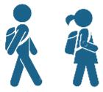  2021 год | 70 чел. | в 3 ОУ из 8 сел
 | 86 чел. | в 3 ОУ из 8 сел
2022 год

Важнейшим показателем эффективности деятельности общеобразовательного учреждения является обеспечение наполняемости классов - 25 человек.
Охват детей образованием соответствующего уровня:
 | 2019-2020 учебный год | 2020-2021 учебный год | 2021-2022 учебный год
Дневные школы | 2153 | 2088 | 2048
Дошкольные учреждения | 840 | 823 | 817
Учреждения дополнительного образования | 1720 | 1678 | 1703
  - . Летняя оздоровительная кампания
На организацию летней оздоровительной кампании 2022 года согласно муниципальной программе «Организация отдыха, оздоровления и занятости детей Красноармейского муниципального района на 2019-2025 годы», утвержденной постановлением администрации Красноармейского муниципального района предусмотрено финансирование из краевого и местного бюджетов в размере 3463,3 тыс. руб., (в 2021 году - 4744,7 тыс. руб.). Ежегодно из местного бюджета выделяется дополнительное финансирование на приобретение игрового материала (надувные командные аттракционы, батуты). С 01 июня 2022 года была организована работа летних оздоровительных лагеря с дневным пребыванием детей на базе 10 общеобразовательных организаций. В летний период 2022 года в лагерях с дневным пребыванием детей оздоровлено оздоровить 785 детей (в 202 году - 780 детей). Из них 608 детей относятся к многодетным, малообеспеченным, неполным и находящиеся под опекой семьям, 4 из них состоят на учете в КДН и ЗП.
Работа летних оздоровительных лагерей и охват детей
 | 2020/2021  учебный год | 2021/2022 учебный год
Количество оздоровленных детей | 780 | 785
Количество лагерей с дневным пребыванием детей | 9 | 10
Динамика стоимости питания (набора продуктов в день на 1 ребенка), в руб.
Возраст детей | 2020/2021 учебный год | 2021/2022 учебный год
Дети от 6,5 до 10 Лет | 142,83 | 148,54
Дети старше 10 лет | 161,07 | 167,51
Ежегодно, в летний период муниципальными общеобразовательными организациями Красноармейского муниципального района создаются временные рабочие места для трудоустройства школьников. Школьники выполняют работы по благоустройству и озеленению территорий образовательных организаций, подготовке учреждений к новому учебному году.
Управлением образования в 2022 году на реализацию мероприятий по трудоустройству несовершеннолетних в возрасте от 14 до 18 лет предусмотрено финансирование из муниципального бюджета в размере 236,0 тыс. руб. Объемы финансирования временной занятости в 2021 году, составил 238,1 тыс. руб.
В летний период 2022 года образовательными организациями планируется трудоустроить 94 несовершеннолетних в возрасте от 14 до 18 лет, еще 9 учащихся трудоустроено на предприятиях. В летний период 2021 года образовательными организациями было создано 85 временных рабочих мест для учащихся в возрасте от 14 до 18 лет.
Трудоустройство несовершеннолетних в возрасте от 14 до 18 лет
 | 2020/2021 учебный год | 2021/2022 учебный год
Количество трудоустроенных несовершеннолетних | 85 | 103
Объемы финансирования, тыс. руб. | 238,1 | 236,0

2.3. Контингент обучающихся
Контингент обучающихся на начало 2021-2022 учебного года составляет 2060 человека, на конец учебного года контингент обучающихся составил 2048 человек. Таким образом, количество школьников в сравнении с прошлым 2020-2021 учебным годом уменьшилось на 27 человек.
Учебный год | Всего | Численность первоклассников
2018-2019 | 2234 | 209
2019-2020 | 2153 | 209
2020-2021 | 2083 | 208
2021-2022 | 2060 | 237
Количество детей-инвалидов в общеобразовательных учреждениях в 2021 - 2022 учебном году составило 25 человек, 29 детей с ограниченными возможностями здоровья (ОВЗ), дети народов крайнего севера (Удэгэ) – 17 человек.

2.4. Обеспечение равного доступа к качественному образованию
Дошкольное образование
Дошкольное образование в Красноармейском муниципальном районе реализуется на базе 11 дошкольных образовательных организаций. Детские сады закреплены за конкретными территориями населенных пунктов и находятся в непосредственной близости от проживания семей, пользующихся услугами дошкольного образования.
Охват услугами дошкольного образования в 2021-2022 учебном году составил 817 детей (в 2020-2021 учебном году – 823 детей), процент охвата детей от 1 года до 7 лет услугами дошкольного образования составил 62 % , от 3-х до 7 лет - 73%.
Количество детей в возрасте от 0 до 7 лет, проживающих на территории Красноармейского муниципального района, составляет 1567 детей (в 2021 году 1571 человек). Дошкольным образованием в режиме полного дня охвачено 817 детей (в 2021 году 823 ребенка) в возрасте от 1 до 7 лет (43 группы). Функционируют 11 групп для детей раннего возраста, которые посещают 166 детей в возрасте от 1 года до 3 лет, что составляет 20 % от общего числа воспитанников ДОО и составляет 60% от общей численности детей от 1 до 7 лет.
С целью выполнения Указа Президента Российской Федерации от 07 мая 2018 года № 204 «О национальных целях и стратегических задачах развития Российской Федерации на период до 2024 года» в Красноармейском муниципальном районе имеются места для детей в возрасте до 3-х лет. Родители детей всех возрастов от 1 года до 7 лет имеют возможность устроить ребенка в детский сад в день обращения. В настоящее время нет очереди на получение места в детском саду для всех возрастных категорий детей дошкольного возраста.
Комплектование в детские сады детей на 2021 – 2022 учебный год осуществляется в соответствии с принятыми заявлениями. Руководители ДОУ и управление образованием ведут систематический учет заявок на получение места в детском саду. Родители имеют возможность подать заявление лично в дошкольное учреждение, управление образованием, через Единый Портал Государственных Услуг (ЕПГУ) и многофункциональный центр. На 01.07.2022 года для получения места в дошкольной образовательной организации в электронной системе учета зарегистрировано 53 заявки, из них: 2018 год (отложенный спрос) - 3 детей, 2019 год (отложенный спрос) -2 ребенка, 2020 год – 20 детей, 2021 год - 23 ребенка, 2022 год - 5 детей. Средняя наполняемость групп в муниципальных дошкольных образовательных организациях – 18 человек (в группах раннего возраста 15; в дошкольных – 20).
С 1 января 2022 года, в связи с увеличением фактических затрат, изменился размер родительской платы за содержание (присмотр и уход) ребенка в детском саду.
Средний размер родительской платы составляет 2127 рублей в месяц (от 2100 до 2300). В соответствии с действующим законодательством осуществляется выплата компенсации части родительской платы за содержание (присмотр и уход) ребенка в детском саду из расчета 20% размера средней родительской платы (размер установлен субъектом РФ) на первого ребенка, 50% на второго ребенка и 70% на третьего и последующих детей в семье. Доля родителей (законных представителей), которым предоставляется компенсация части родительской платы за содержание (присмотр и уход) ребенка в МДОУ, составляет 76 %. Численность родителей (законных представителей), с которых, в соответствии с п. 3 ст. 65 Федерального закона РФ от 29.12.2010 № 273-ФЗ «Об образовании в Российской Федерации», не взимается плата за содержание (присмотр и уход) ребенка в МДОУ – 17 (2%) (2021 г. – 16 (2 %)).
В системе дошкольного образования детей в 2021 - 2022 году 67 педагогических работников, из них: 59 воспитателей, 2 музыкальных руководителя, 2 учитель-логопед, 3 инструктора по физической культуре и 1 педагог психолог.
В настоящее время 10 (14,9%) педагогов имеют высшую квалификационную категорию, 26 (38,8%) педагогов первую квалификационную категорию и 31(46,3%) педагог на соответствие занимаемой должности. В текущем учебном году 7 педагогов подтвердили высшую и первую квалификационную категорию. От общего числа педагогических работников 53,7% имеют квалификационные категории.
Для педагогов ДОУ проведен 1 районный конкурс для музыкальных руководителей «Музыкальная капель». Ежегодно воспитанники и педагоги ДОУ принимают активное участие в международных и всероссийских дистанционных конкурсах творческих работ, получают сертификаты призеров и участников. В связи с реализацией Федерального государственного образовательного стандарта дошкольного образования и обновления содержания образования учебного процесса были проведены районные - семинары практикумы для педагогов ДОУ: март 2022 года на базе МКДОУ №12 с.Вострецово по теме «Детское экспериментирование-путь
познания окружающего мира», апрель 2022 на базе МКДОУ №10 с.Новопокровка по теме «Система приемов мнемотехники в обучении дошкольников», май 2022 на базе МКДОУ №27 с.Крутой Яр по теме «Проектная деятельность», май 2022 на базе МКДОУ №26 с.Новопокровка по теме «Фонематический слух-основа правильной речи».
С сентября по ноябрь 2021 года МКДОУ «Детский сад №18» с. Глубинное и МКДОУ «Цент развития ребенка-детский сад №26» с.Новопокровка принял участие в «Мониторинге качества дошкольного образования детей в возрасте от 3 до 7 лет в субъектах Российской Федерации в экспериментальном режиме».
Результат мониторинга МКДОУ № 18 с.Глубинное:
Оценка качества дошкольного образования  ДОО (по уровню ДОО) | 2.98 | 2.65
 | Внутренняя оценка | Экспертная оценка
Результат мониторинга МКДОУ № 26 с.Новопокровка:
Оценка качества дошкольного образования  ДОО (по уровню ДОО) | 5 | 2.08
 | Внутренняя оценка | Экспертная оценка
Активно все дошкольные учреждения приняли участие в акции «Окна Победы» в преддверии праздника Дня Победы - 9 Мая.

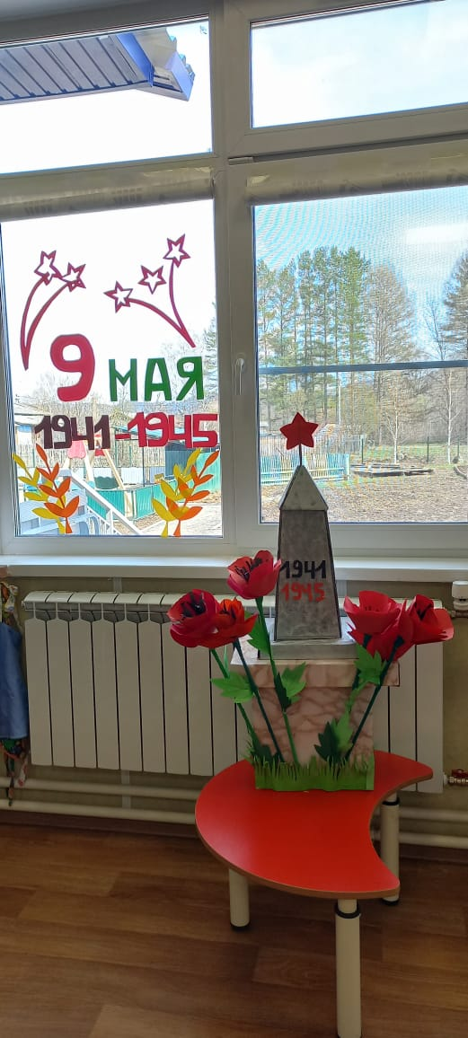
С 7 февраля по 25 апреля 2022 года проходил районный конкурс по благоустройству территорий образовательных учреждений в рамках муниципальной программы по благоустройству территорий Красноармейского муниципального района, в котором приняли участие 14 учреждений (в 2021 году - 14 учреждений).
В 2021 году учреждения смогли благоустроить свои территории в соответствии с заявленными проектами: в МКДОУ № 10 и № 26 с.Новопокровка оборудованы современные спортивные площадки по муниципальной программе «Развитие физкультуры и спорта в Красноармейском муниципальном районе»; в МКДОУ № 27 с.Крутой Яр установлена игровая площадка; в МКОУ «СОШ № 12» с.Вострецово установили современную беседку для отдыха школьников; в МКОУ «СОШ № 24» с.Богуславец благоустроена территория школы.
По результатам конкурса 2022 года 2 дошкольных учреждения получили Гранты на сумму 600 тысяч рублей (МКДОУ № 28 п.Восток, МКДОУ № 10 с. Новопокровка) на благоустройство современных детских площадок на территории учреждений. МКОУ «СОШ № 12» с. Вострецово (установка на территории школы велопарковки) и МКУ «ДДТ» с.Новопокровка (облагораживание территории ДДТ) – Грант по 500 тысяч рублей. Кроме этого МКОУ «СОШ № 17» с. Лукьяновка, МКДОУ № 26 с.Новопокровка и МКДОУ № 27 с.Крутой Яр получили финансирование на благоустройство спортивных площадок в рамках муниципальной программы «Развитие физкультуры и спорта в Красноармейском муниципальном районе».

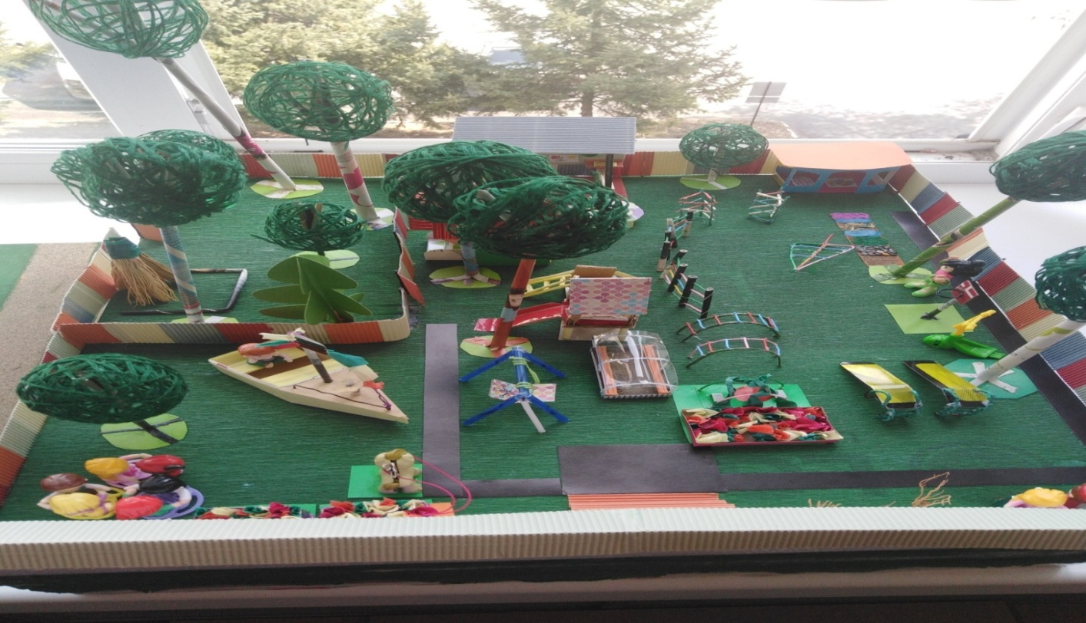

Общее образование
В системе общего образования Красноармейского муниципального района в 2021-2022 учебном году действовало 10 общеобразовательных учреждений, все учреждения являются казенными.
Из 10 школ все десять средних общеобразовательных школ: с. Новопокровка, с. Рощино, п. Восток, с. Богуславец, с. Лукьяновка, с. Измайлиха, с. Глубинное, с. Крутой Яр, с. Мельничное, с. Вострецово.
Всего учащихся в общеобразовательных учреждений Красноармейского муниципального района на 01 сентября 2021 года - 2060 учащихся, из них: дети –
инвалиды - 25 человек, дети с ОВЗ - 29 человек, дети народов крайнего севера
(Удэге) - 17 человек в селах Рощино, Новопокровка, Крутой Яр, Богуславец.
Образование детей с ограниченными возможностями здоровья.
Получение детьми с ограниченными возможностями здоровья и детьми-инвалидами (далее - дети с ограниченными возможностями здоровья) образования является одним из основных и неотъемлемых условий их успешной социализации, обеспечения их полноценного участия в жизни общества, эффективной самореализации в различных видах профессиональной и социальной деятельности.
Законодательство Российской Федерации, в соответствии с основополагающими международными документами в области образования предусматривает принцип равных прав на образование для лиц с ограниченными возможностями здоровья - как взрослых, так и детей. Гарантии прав детей с ограниченными возможностями здоровья на получение образования закреплены в Конституции Российской Федерации, Законе Российской Федерации "Об образовании", федеральных законах от 22 августа 1996 г. N 125-ФЗ "О высшем и послевузовском профессиональном образовании", от 24 ноября 1995 г. 181-ФЗ "О социальной защите инвалидов в Российской Федерации", от 24 июня 1999 г. N 120-
ФЗ "Об основах системы профилактики безнадзорности и правонарушений несовершеннолетних", от 24 июля 1998 г. N 124-ФЗ "Об основных гарантиях прав
ребенка в Российской Федерации", от 6 октября 1999 г. N 184-ФЗ "Об Общих принципах организации законодательных (представительных) и исполнительных органов государственной власти субъектов Российской Федерации", от 6 октября 2003 г. N 131-ФЗ "Об общих принципах организации местного самоуправления в Российской Федерации"
Большое внимание в Красноармейском районе уделяется работе с детьми с
ограниченными возможностями здоровья в рамках дополнительного образования.11 декабря 2019 года Администраций Красноармейского муниципального района утверждено Положение о работе с детьми - инвалидами и детьми с ограниченными возможностями здоровья МКУ ДО "Дом детского творчества" с. Новопокровка. В
начале учебного 2021-2022 года управлением образования утвержден план мероприятий работы с детьми с ограниченными возможностями здоровья на базе МКУ ДО " ДДТ" с. Новопокровка , с. Рощино( отделение ДДТ с. Новопокровка) и в п. Восток на базе МКОУ "СОШ № 31" п. Восток Всего за этот учебный год прошло 16 массовых мероприятий с участием Главы Красноармейского муниципального района Н.Н. Пантелеевой и специалистом управления образованием АКМР О.В. Калмыковой. В начале учебного 2021-2022 года к проведению и организации мероприятий для особенных детей присоединились социальные партнеры в лице специалистов национального парка "Удэгейская легенда". Каждое мероприятие заканчивалось дружным чаепитием. Все мероприятия проходят в рамках муниципальное проекта "Вместе МЫ можем ВСЕ".
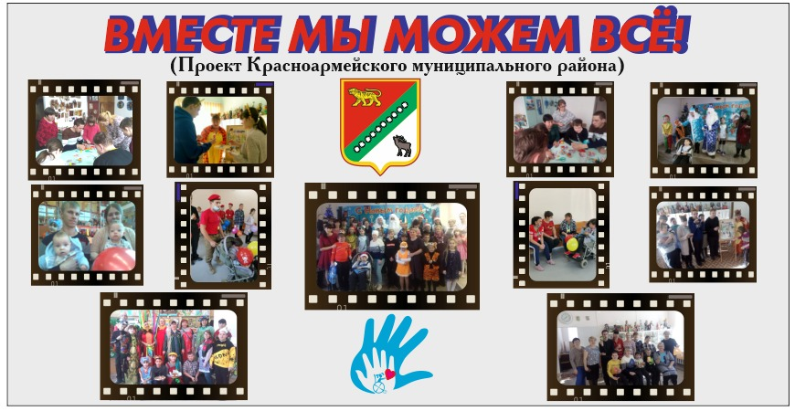

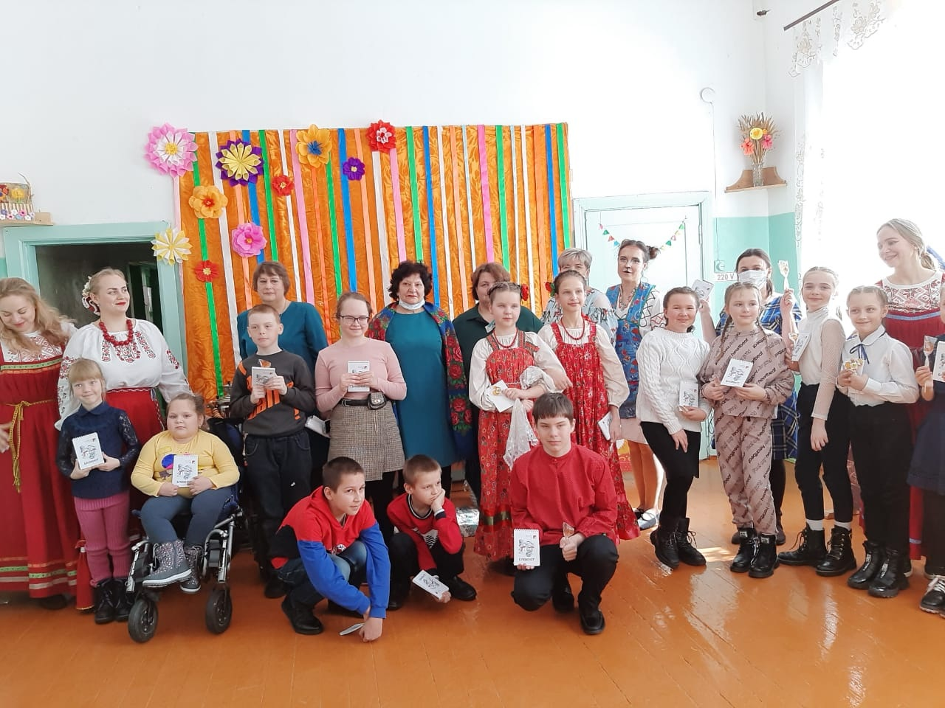
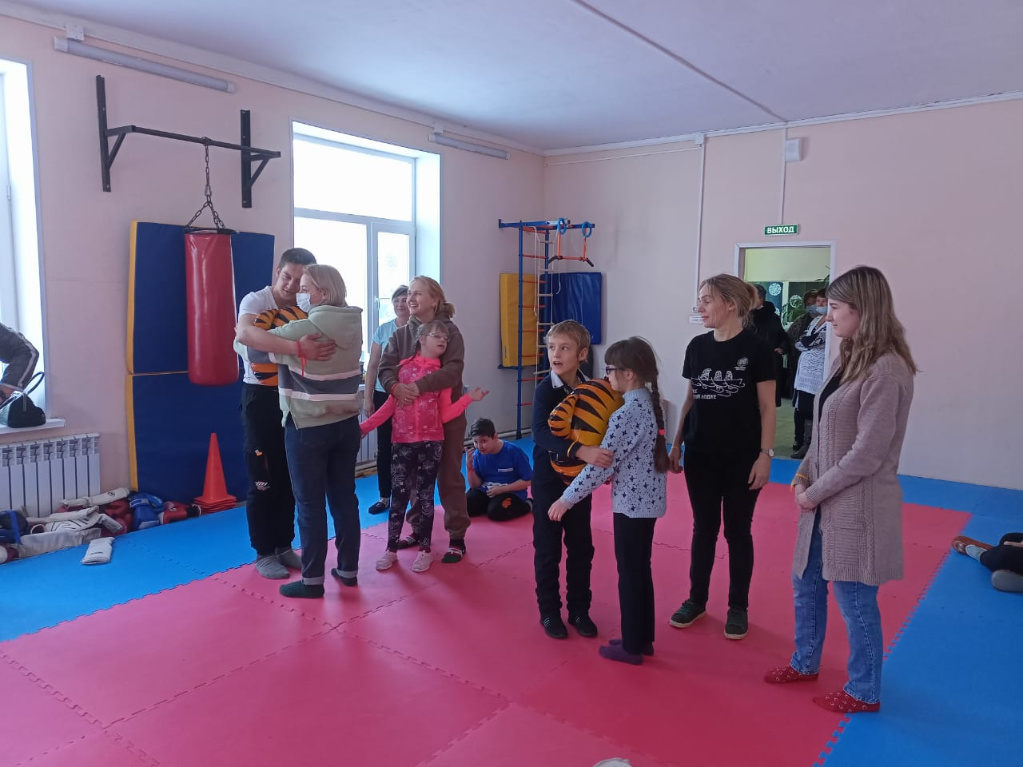

Психолого- медико педагогическая комиссия
ПМПК
25 июня 2022 года на базе Дома Детского творчества с. Новопокровка при поддержки Министерства образования Приморского края, состоялось очередное выездное заседание центральной психолого - медико – педагогической комиссии (Далее - ЦПМПК) г. Владивостока.
На комплексное обследование было заявлено 13 детей Красноармейского муниципального района из сел: Новопокровка, Рощино, Богуславец, Крутой Яр, Лукьяновка, Измайлиха и п. Восток, нуждающихся в выборе оптимального образовательного маршрута, оценке актуального уровня развития и определении индивидуальных ресурсных возможностей детей.

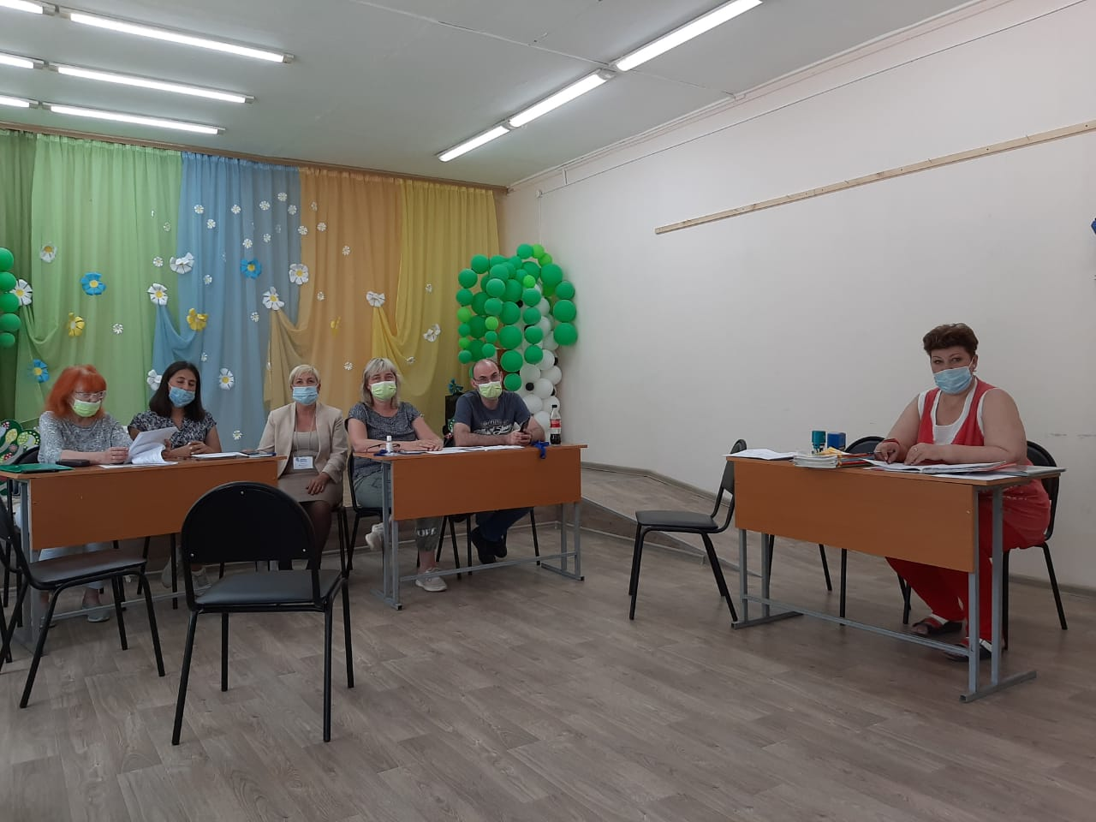

Организация горячего питания в общеобразовательных учреждениях Красноармейского муниципального района
Обеспечение детей горячим питанием во время пребывания в школе – важное условие для поддержания их здоровья. Из-за повышенной умственной и физической активности ученикам начальных, основных и старших классов необходимо регулярно пополнять запасы питательных веществ в организме. Поэтому такие значительные энергетические затраты необходимо ежедневно компенсировать соответствующим меню с горячими и полезными блюдами. Полноценное и сбалансированное питание способствует профилактике заболеваний, повышению работоспособности и успеваемости, физическому и умственному развитию детей и подростков, создаёт условия к их адаптации к современной жизни.
Школа представляет собой жизненно важную среду, используя которую можно оказывать влияние на процесс правильного питания и формировать у школьников верные навыки и стереотипы в данном вопросе. В школе существуют эффективные возможности для проведения работы по охране здоровья и здоровому питанию. Именно школьный возраст является тем периодом, когда происходит основное развитие ребенка и формируется образ жизни, включая тип питания.
Здоровое (рациональное) питание - одна из главных составляющих здорового образа жизни, один из основных факторов продления периода активной жизнедеятельности организма.
Физиологический смысл питания: чем больше выбор питательных и витаминных блюд, тем более полноценное обеспечение организма незаменимыми пищевыми веществами.
В Красноармейском муниципальном районе функционируют 10 средних школ. В каждой образовательной организации организовано горячее питание и работают школьные столовые с наличием укомплектованного штата следующих работников: заведующие производством, повара, помощники повара, кладовщик и работники кухни.
10 дневное примерное меню утверждается руководителем образовательной организации, предварительно согласовывается с УО АКМР и Роспотребнадзором (по желанию) на основании СанПиН 2.4.5.2409-08 и методических рекомендаций Федеральной службы по надзору в сфере защиты прав потребителей и благополучия человека( СБОРНИК РЕЦЕПТУР БЛЮД И ТИПОВЫХ МЕНЮ для организации питания обучающихся 1-11-х классов в общеобразовательных организациях). В некоторых школах меню официально утверждено Роспотребнадзором.
Качественное горячее питание с начала учебного года предоставляется во всех школах района. Об этом свидетельствуют результаты систематических проверок в которых участвуют специалисты управления образованием во главе с начальником управления и совместно с административной комиссией администрации Красноармейского муниципального района. Также в каждой школе проводится анкетирование как среди обучающихся, так и среди родительской общественности. В рамках оценки качества организации горячего питания в школах созданы бракеражные комиссии, в состав которых входят члены родительских комитетов и учителя. В общеобразовательных учреждений работает родительский контроль. Активные родители посещают школьные столовые снимают пробы, контролируют остатки не съеденной пищи и в общем оценивают работу школьных столовых. Результаты данных мониторингов показывают 99 % удовлетворенность учащихся и их родителей. А также оценка качества работы школьных столовых входит в перечень показателей муниципальных заданий для общеобразовательных организаций. Жалоб по предоставлению горячего питания в школах района не поступало.
При разработке меню руководители и заведующие производством стараются учитывать мнение каждого участника образовательного процесса. В школах следят за тем, что больше нравится детям, какая еда не съедается и к каким блюдам больше критики.
Завтрак обучающегося в школе представляет собой закуску, горячее блюдо и горячий напиток.
Обед состоит из закуски (салат или овощи), первого, второго (мясо или рыба), сладкого блюда (булки и печенье) и горячего напитка. Если предусмотрен ужин (например, в школе-интернате Измайлиха), то детям предлагается блюдо из овощей или каша, мясо или рыба и напиток.
Согласно санитарным правилам и нормам еда в образовательном учреждении должна быть полезной. Такое требование относится и к способу приготовления блюд. В продуктах должно быть минимальное количество соли, сахара, а также насыщенных жиров. Детям рекомендованы вареные и тушеные блюда, так как жареная пища содержит высокую концентрацию вредных для здоровья веществ.
Ежегодно меню в образовательных учреждениях меняется. Это происходит на основании СанПиН, а также с учетом вкусовых предпочтений обучающихся.
В школах района на 01 апреля 2022 года обучается 2043 ученика. Из них 1369 человек охвачены бесплатным питанием. Это 67% от всех обучающихся:
- 1-4 классы - 815 человек, 100 % охват горячим питанием;
- из многодетных семей, 278 человек;
- из семей, имеющих среднедушевой доход ниже величины прожиточного минимума на душу населения, установленной Правительством Приморского края на текущий год, 172 человека;
- из семей, находящихся в социально опасном положении,1 человек;
- из числа детей-сирот и детей, оставшихся без попечения родителей, за исключением детей, проходящих обучение в государственных (краевых) общеобразовательных организациях, в которых они состоят на полном государственном обеспечении, 48 человек;
- из числа семей, относящихся к коренным малочисленным народам Севера, Сибири и Дальнего Востока Российской Федерации, 5 человек;
- обучающихся с ограниченными возможностями здоровья и детей-
инвалидов по образовательным программам начального общего образования, основного общего, среднего общего образования, 29 человек.
С 1 апреля 2022 года по инициативе Губернатора Приморского края стоимость бесплатного горячего питания повысилась и стала 85 рублей (была 75 рублей). Стоимость горячего питания для детей- инвалидов и детей с ограниченными возможностями здоровья составляет 125 рублей в день.
В школьных столовых каждый год из средств местного бюджета проводятся текущие и косметические ремонты, приобретается технологическое оборудование, обновляется посуда и мебель.
1.МКОУ " СОШ № 10" с. Новопокровка
Столовая большая светлая современная, красивая и уютная. Меню разнообразное и полезное. Присутствует ежедневная витаминизация. В марте 2022 года комиссия управления образованием провела проверку работы школьной столовой. Замечаний на момент проверки не выявлено. Родительский контроль посещает столовую, снимает пробы, замечаний также нет. Питьевой режим обеспечен. В 2021 году школьная столовая стала победителем в районном конкурсе "Лучшая школьная столовая 21", который проходил в октябре и награждена грамотой Главы Красноармейского муниципального района.
Сделан большой и хороший ремонт в 2019 году, приобрели новую мебель, шкафы, стеллажи. В 2021 поменяли пол в моечной и произвели укладку плитки.
- За 2019 год: косметический ремонт обеденных залов и подсобных помещений на сумму - 399 973 рублей, установлены 4 раковины, электрические сушки для рук на сумму - 229 153 рублей.
- За 2021 год: ремонт моечной, укладка напольной плитки, замена канализационных труб на сумму - 370 501 рублей.
Ежегодно приобретается посуда, также имеется новая в запасе.
2. МКОУ "СОШ №11 с. Рощино
В обеденном зале красиво, уютно и просторно. Стены оригинально оформлены силами обучающихся и педагогов. Меню разнообразное, сытное и витаминизированное. В этой школе присутствует выбор блюд даже для бесплатного питания. Последняя проверка комиссии УО замечаний не выявила. В районном конкурсе "Лучшая школьная столовая 2021" стала победителем в номинации "Лучшее оформление школьной столовой" и награждена грамотой Главы. Родительский контроль работает активно. Питьевой режим обеспечен.
В столовой проходит ежегодный косметический ремонт и приобретается оборудование, столовый инвентарь и посуда:
Год | Оборудование | Кухонный и столовый инвентарь | Косметический ремонт
2019 | 54900,00-производственная мясорубка  138840,00 – столы производственные, стеллажи, вытяжка, машина овощерезательная  Итого: 193740,00 | 157757,00 – кухонный и столовый инвентарь | 23700,00
2020 | 33982,00- стеллажи  154054,00– пищеварочный котел  162452,00- мармит для вторых блюд, производственная электросковорода  Итого: 350 488,00 | 91975,41 | 31617,00
2021 | 144320,00 – шкаф холодильный и ларь морозильная  Итого: 144320,00 |  | 12000,00

3. МКОУ "СОШ № 12" с. Вострецово
В школьной столовой чисто, уютно. Меню разнообразное, сытное ,состоящее из 4 блюд, присутствует витаминизация. Питьевой режим обеспечен. Родительский контроль работает.
Каждый год проходит косметический ремонт, обновляется оборудование и посуда: За 2019-2021 года приобретено: дозаторы для жидкого мыла на сумму 8 400 рублей, электрические сушки для рук на сумму 4 500 рублей, кухонный комбайн на сумму 7 500 рублей, выполнены электромонтажные работы на сумму 129 550 рублей, проведены работы по устройству септика и моек с подключением к водопроводу и канализации на сумму 323 978 рублей.
4. МКОУ "СОШ № 13" с. Крутой Яр
В школьной столовой красиво, чисто и уютно. Меню разнообразное, вкусное и аппетитное, присутствует витаминизация. Питьевой режим обеспечен. Родительский контроль работает. Стены столовой красиво оформлены . Замечаний на момент последней проверки не выявлено.
Каждый год проход косметический ремонт, обновляется оборудование и посуда: За 2019-2021 года приобретено: холодильник трехкамерный 40 000 рублей, печь 4 конфорочная - 40 000 рублей, стол разделочный металлический - 2 шт. 20 000 рублей, шкаф для посуду 21 000 рублей, посуда на сумму 5 000 рублей. Итого: 126 000 рублей.
5. МКОУ "СОШ № 14" с. Глубинное
Школа в с. Глубинном новая, открыта в 2021 году. Школьная столовая современная и полностью соответствует всем нормам и требованиям. Меню разнообразное, присутствует выбор блюд и витаминизация. Всегда выпечка собственного производства. Питьевой режим обеспечен. Родительский контроль активный.
6. МКОУ "СОШ № 17" с. Лукьяновка
В школьной столовой чисто, уютно. Меню разнообразное, вкусное и аппетитное, присутствует витаминизация. В данной школе предусмотрен завтрак и обед. Завтрак за счет родителей. Питьевой режим обеспечен. Родительский контроль работает. Выбор блюд очень большой для каждой категории разные блюда. Выпечка собственного производства. В марте 2022 года комиссия управления образованием провела проверку работы школьной столовой. Замечаний на момент проверки не выявлено. В районном конкурсе "Лучшая школьная столовая 2021" стала победителем в номинации "Лучшее ассортимент меню" и награждена грамотой Главы.
МКОУ "СОШ №17" имеет сельскохозяйственное поле, где выращивают картофель. Собранный обучающимися и педагогами урожай используют для приготовления обедов.
Каждый год проход косметический ремонт, обновляется оборудование и посуда:
Год | Ремонтные работы | Оборудование
2019 | Замена электрооборудования: 20000 руб.  Косметический ремонт: 10000 руб.
2020 | Замена окон на ПВХ: 173340 рублей  Ремонт пола: 394092 рублей  Устройство 3-х секционной ванны, умывальников, установка септика: 321989 рублей  Ремонт системы отопления:171616 рублей | Приобретение стеллажей: 32500 рублей  Замена мебели в обеденном зале: 91560 рублей
2021 | Косметический ремонт: 10 000 руб.  Работы по электрозаземлению: 35000 рублей | Приобретение мармита: 120950 рублей

7. МКОУ "СОШ № 20 " с. Измайлиха
Школьная столовая светлая, уютная. Стены оформлены. Питьевой режим обеспечен. Меню разнообразное, питательное. Родительский контроль работает активно.
Каждый год проходит косметический ремонт, отремонтировали половое покрытие, застелен новый линолеум на сумму 95 000 рублей.
Приобретено два холодильника, морозильная камера, две электрических плиты на сумму 122 000 рублей. Приобретена новая посуда на сумму 60 000 рублей. Проведены работы по проведению холодного водоснабжения, установлен бойлер, раковины для посуды и отдельно для питьевой воды. Все эти работы составили 1 200 000 рублей. Приобретена мебель( столы для приема пищи) на сумму 26 000 рублей. Школьная столовая стала победителем в номинации "Самая уютная столовая" в районном конкурсе "Лучшая школьная столовая 21" и награждена Грамотой Главы.
В МКОУ "СОШ № 20" с. Измайлиха функционирует интернат, где проживают 7 обучающихся с 4 по 9 класс из сел: Таежное (2 ребенка) и Лимонники (5 детей). Из местного бюджета выделяются денежные средства из расчета 200 рублей в день на обеспечение горячим питанием. Прием пищи для воспитанников интерната состоит из завтрака, обеда, полдника и ужина. Все обучающиеся из семей, имеющих среднедушевой доход ниже величины прожиточного минимума на душу населения, установленной Правительством Приморского края на текущий год, поэтому у них дополнительный обед и 5 разовое питание. Меню в интернате разнообразное, сытное и полезное.

8. МКОУ "СОШ № 24" с. Богуславец
В школьной столовой чисто, комфортно. Меню разнообразное, вкусное и аппетитное, присутствует витаминизация. Питьевой режим обеспечен. Родительский контроль работает.
Каждый год проводится косметический ремонт, обновляется оборудование и посуда.
За 2019-2021 годы приобретено и выполнено:
Ремонт столовой на сумму 358 706 рублей. Приобретено технологическое оборудование : Сковорода - 41 000 рублей, плита 99 675 рублей, холодильник - 41 000 рублей, сушилки -15 000 рублей, стеллажи для посуды - 29 570 рублей, стеллаж складской - 35 900 рублей, стол для обработки мяса- 16 340 рублей. Закуплена посуда на сумму 77 100 рублей.
9. МКОУ "СОШ № 26" с. Мельничное
В школьной столовой уютно, чисто, комфортно. Меню разнообразное, вкусное и аппетитное, присутствует витаминизация. Питьевой режим обеспечен. Родительский контроль работает.
Каждый год проходит косметический ремонт, обновляется оборудование и посуда:
За 2019-2021 годы установлены мойки, раковины, проведена вода и канализация, заменены плафоны на сумму 605 410 рублей.
10. МКОУ "СОШ № 31" П. Восток
В школьной столовой красиво, чисто, уютно. Меню разнообразное, вкусное и аппетитное, присутствует витаминизация. В данной школе предусмотрен завтрак и обед. Выбор блюд очень широк для каждой категории разные блюда. Выпечка собственного производства также в ассортименте, чем и славится эта школа. В районном конкурсе "Лучшая школьная столовая 2021" стала победителем в номинации "Лучшее ассортимент меню" и награждена грамотой Главы. Питьевой режим обеспечен. Родительский контроль работает. Стены столовой оформлены в оригинальном 3 D Формате силами обучающихся и педагогов.
Каждый год проходит косметический ремонт, обновляется оборудование и посуда:
За 2020 и 2021 учебные года установили пластиковые окна на сумму 548 648,73 рублей, провели косметический ремонт на сумму 58 000 рублей, приобрели гигрометры на сумму 6 555 рублей, установили раковины и электрические сушилки для рук на сумму 126 700 рублей, приобрели посуду на сумму 125 957,40 рублей.
Всего за 2019-2021 года потрачено из местного бюджета более 11 000 000 рублей на косметические ремонты , приобретения технологического оборудования и посуды для школ.
Организации горячего питания в школах Красноармейского муниципального района стоит на особом контроле у администрации Красноармейского муниципального района и управления образованием Красноармейского муниципального района. Хорошая организация школьного питания ведёт к улучшению показателей уровня здоровья населения, и в первую очередь детей, учитывая, что в школе они проводят большую часть своего времени
В целом по району можно оценить работу школьных столовых положительно. Совместная работа администрации Красноармейского муниципального района, управления образованием и руководителей школ направлена непосредственно на выполнение следующих задач:
- повышение пищевой и биологической ценности фактических рационов питания обучающихся в соответствии с возрастными и физиологическими потребностями детей и подростков, с учетом специфики направленности процесса обучения;
- обеспечения качества и безопасности продукции школьного питания;
- совершенствования организации школьного питания;
- развитие материально- технической базы школьного питания;
- формирование у детей и подростков навыков и культуры правильного питания.

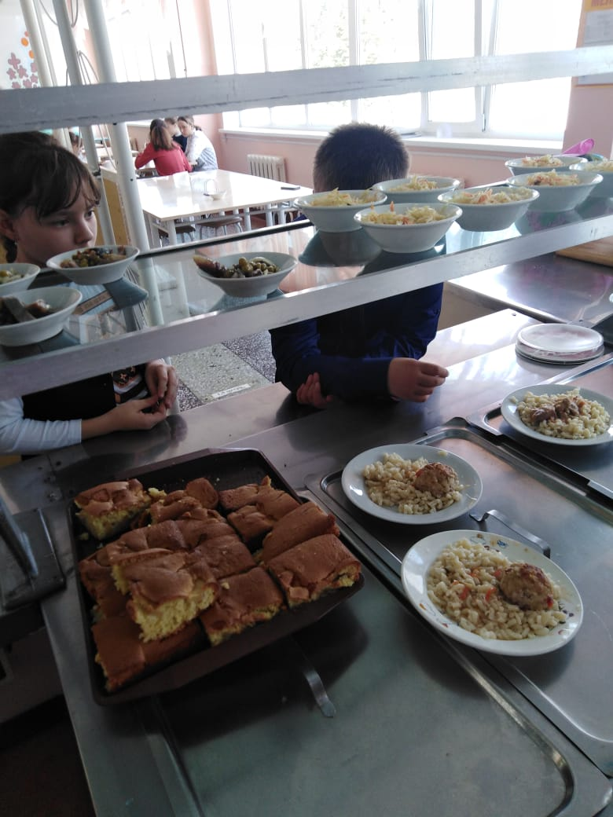
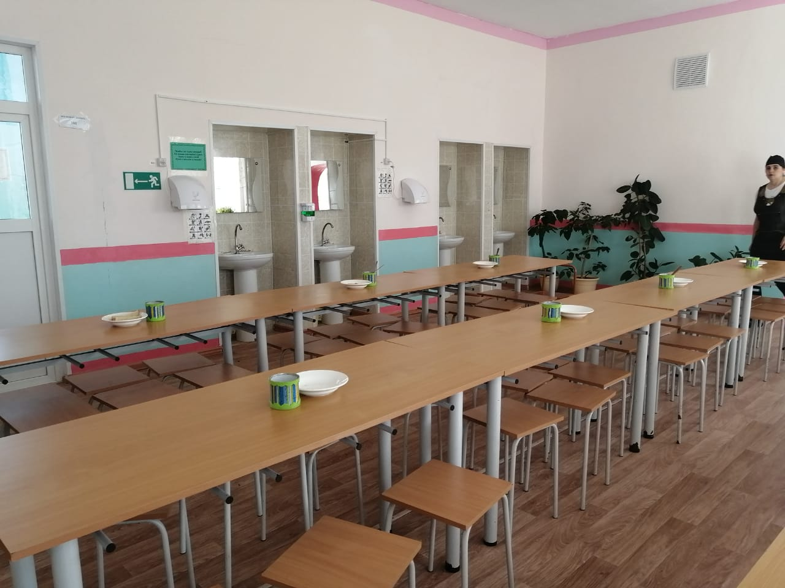

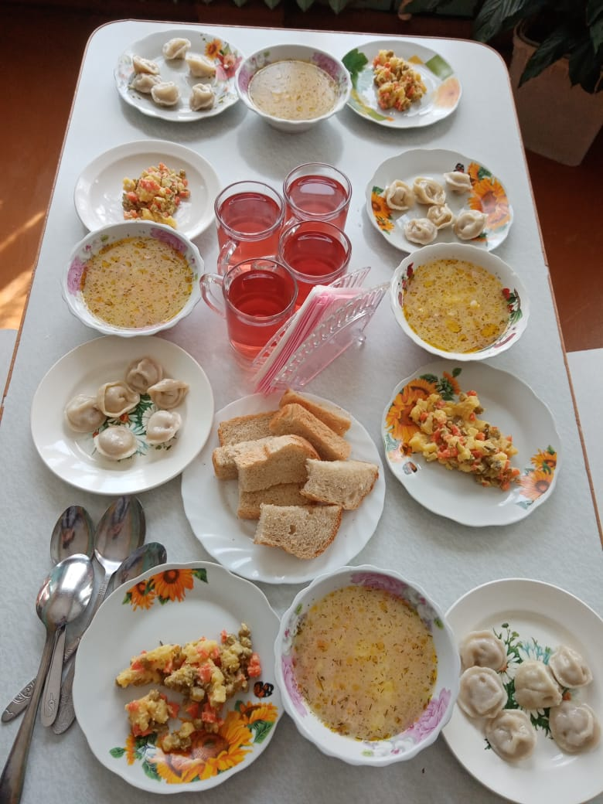
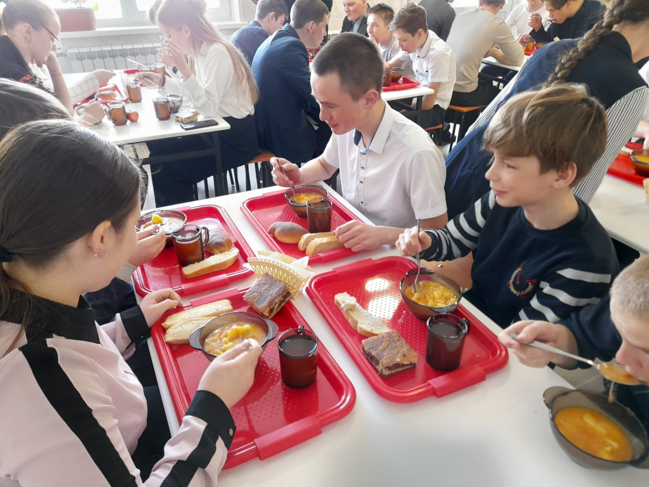

Дополнительное образование
На территории Красноармейского муниципального района расположено 4 учреждения дополнительного образования детей. Всего в учреждениях дополнительного образования в 2021/2022 учебном году обучалось 1703 детей (в 2020-2021 у.г. было 1689 воспитанника). В 2021-2022 учебном году учреждения работали по следующим направлениям: художественное, естественнонаучное, культурологическое, физкультурно-спортивное, музыкальное, театральное:
Наименование организации | Кол-во учащихся (воспитанников | Кол-во педагогов | Кол-во и наименование направлений | Населенные пункты в которых организована деятельность (отделения)
МКУ ДО ДЮСШ» с.Рощино | 379 | 11 | 8 направлений:  - хоккей  - бокс  - кикбоксинг  - тхэквандо  - волейбол  - лыжные гонки  - картинг | пгт.Восток  с.Новопокровка  с.Рощино
МКУ ДО «ДДТ» с.Новопокровка | 1048 | 16 | 5 направлений:  - художественное  - физкультурно  -спортивное  -естественнонаучное  - социально-гуманитарное  - техническое | пгт.Восток  с.Рощино  с.Новопокровка  с.Глубинное  с.Мельничное  с.Вострецово  с.Измайлиха  с.Лукьяновка
МКУ ДО «ДШИ» пгт.Восток | 141 | 12 | 3 направления:  - музыкальное  -художественное  - театральное | п. Восток  Отделений нет
МКУ ДО «ДШИ» с.Рощино | 110 | 8 | 2 направления:  - музыкальное  -художественное | с.Рощино  с.Новопокровка:

Учреждения дополнительного образования принимают активное участие в мероприятиях различного уровня и регулярно занимают призовые места. Все учреждения за 2021 - 2022 год провели и приняли участие в большом количестве мероприятий различного уровня (муниципальный, региональный, краевой, всероссийский и международный).
Педагоги регулярно проходят курсы повышения квалификации участвуют в различных обучающих семинарах.
Также в учреждениях ведется колоссальная работа, с детьми-инвалидами требующая индивидуального подхода в обучении, для этого разрабатываются индивидуальные программы.
Все преподаватели активно работают со средствами массовых информаций, печатаются в газетах, размещают свои статьи на различных сайтах сети Интернет, тем самым делясь своим опытом и наработанным материалом. Ведется работа с сайтами учреждений.
С 2021 года в рамках реализации регионального проекта «Успех каждого ребенка» национального проекта «Образование» началась работа по внедрению модели персонифицированного финансирования дополнительного образования детей (далее – ПФДО) на территории муниципального района. На базе МКУ ДО «Дом детского творчества» с.Новопокровка работает муниципальный опорный центр (МОЦ).

- Результаты деятельности системы среднего общего образования

Учебные результаты
По итогам 2021-2022 учебного года 668 ученик из 1698 прошедших аттестацию (39,3 %) окончили учебный год на «4» и «5». % успеваемости по итогам года составил 99,6. В целом по району динамика результатов обучения - положительная.
Не аттестованы по причине пропусков без уважительных причин 5 (0,2 %) учащихся школ, также как и в прошлом году.

Динамика результатов обучения
 | 2017-2018 | 2018-2019 | 2019-2020 | 2020-2021 | 2021-2022
Успеваемость % | 99 | 99 | 99,4 | 99,4 | 99,6
На «4»и «5» % | 38 | 40 | 43 | 39,2 | 39,3

Всероссийские проверочные работы
Приказом Федеральной службы по надзору в сфере образования и науки утверждено расписание проведения всероссийских проверочных работ (ВПР) в 2022 году для обучающихся в общеобразовательных организациях. Проверочные работы были запланированы с 1 марта по 20 мая 2022 года, но перенесены на осень 2022 года. Предварительные сроки проведения ВПР осенью 2022 года: с 19.09.2022 по 24.10.2022. Всего весной ВПР прошли в 6 школах и проведено 23 проверочных работ.
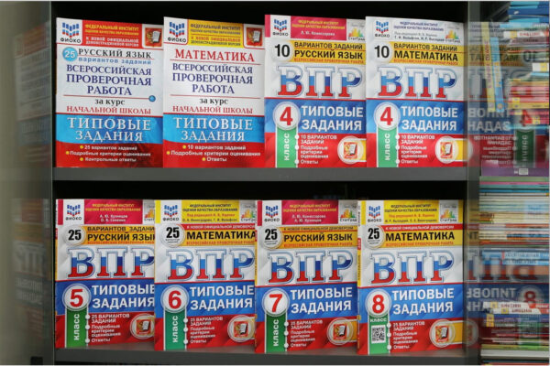
Ученикам 4 классов предстоит написать проверочные работы по трем предметам: русский язык, математика и окружающий мир, пятиклассникам – по четырем: математика, русский язык, история и биология. ВПР в 6 – 8 классах будут проводиться по двум обязательным предметам (русский язык и математика) и двум предметам по случайному выбору. Проверочные работы для ребят 10 и 11 классов по-прежнему будут проводиться по решению школы.
Длительность проведения почти всех ВПР в 2022 году сокращена до одного урока. Также предусмотрена возможность проведения некоторых проверочных работ на компьютерах
В этом году в рамках проведения объективности процедур проведения ВПР, в каждой школе работали и будут работать аккредитованные общественные наблюдатели. Для школ разработаны рекомендации по обеспечению объективности проведения и оценки Всероссийских проверочных работ в 2022 году.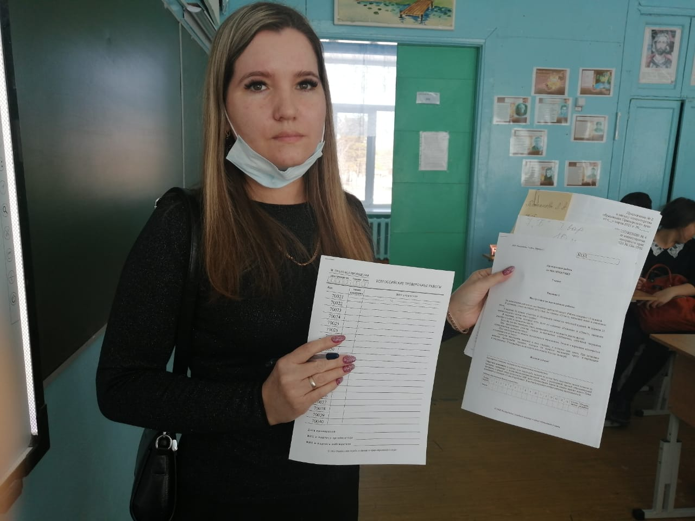 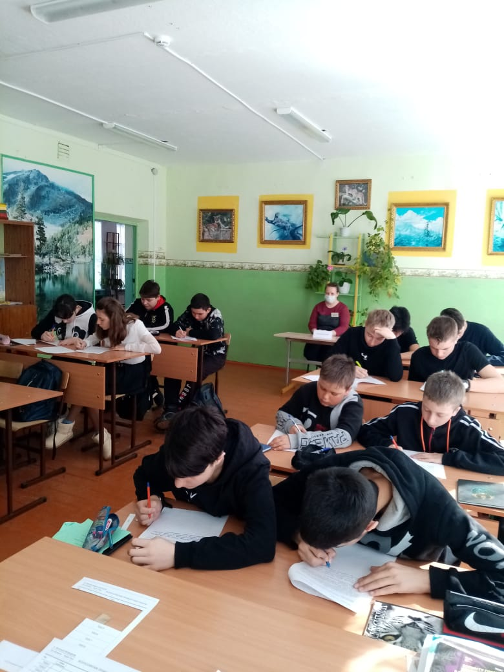

3.1. Учебные результаты сдачи ГИА 11
В Красноармейском муниципальном районе на Единый государственный экзамен в 2022 году зарегистрировалось 93 участника. Из них 91 выпускник текущего года ( далее - ВТГ) из восьми средних школ района и 2 выпускника прошлых лет ( далее - ВПЛ). Также в этом году один выпускник сдает ЕГЭ в форме ГВЭ.
Единый государственный экзамен (далее - ЕГЭ 2022) в 2022 году пройдет в три этапа: досрочный ( с 21 марта по 15 апреля), основной ( с 26 мая по 02 июля) и дополнительный ( с 5 по 20 сентября).
В декабре 2021 года и феврале 2022 года ВТГ выпускники 11 классов написали итоговое сочинение, которое является допуском к государственной итоговой аттестации. Все ребята успешно справились с заданием и получили допуск к ЕГЭ 2022.
Самым массовым экзаменом по - прежнему остается русский язык ,это обязательный предмет для получения аттестата о среднем общем образовании и его сдавали в этом году все 91 человек. Кроме того результаты данного предмета необходимы для поступления в ВУЗ.
Второй обязательный предмет - математика, в 2022 году он снова проводился в двухуровневом формате: базовом и профильном. Математику базового уровня выбрали 76 ребят, математику профильного уровня сдавали всего 14 человек.
Самым популярным предметом по выбору остается обществознание, его выбрали для сдачи 41 человек, биологию сдавали 16 учеников, историю 15. С каждым годом становится популярным английский язык, в этом году его выбрали 8 обучающихся. Физику сдавали 6 обучающихся 11 классов. Географию и химию выбрали 4 выпускника текущего года. На литературу зарегистрировались 3 ученика и на информатику и ИКТ 2.В этом году второй год подряд информатика и ИКТ будет проводиться в компьютерной форме. В апреле состоялись Всероссийские тренировочные мероприятия по данному предмету.
В 2022 году экзамены проходили на базе МКОУ "СОШ № 10" с. Новопокровка в пункте проведения экзаменов 1401(далее - ППЭ). Экзамены проводились с применением санитарно- эпидемиологических мероприятий, в аудиториях с зигзагообразной рассадкой, термометрией. Для проведения экзаменов был составлен график входного контроля как для выпускников. Всего зарегистрировано работников для работы в ППЭ 46 человек, включая медицинского работника и 6 аккредитованных общественных наблюдателей.
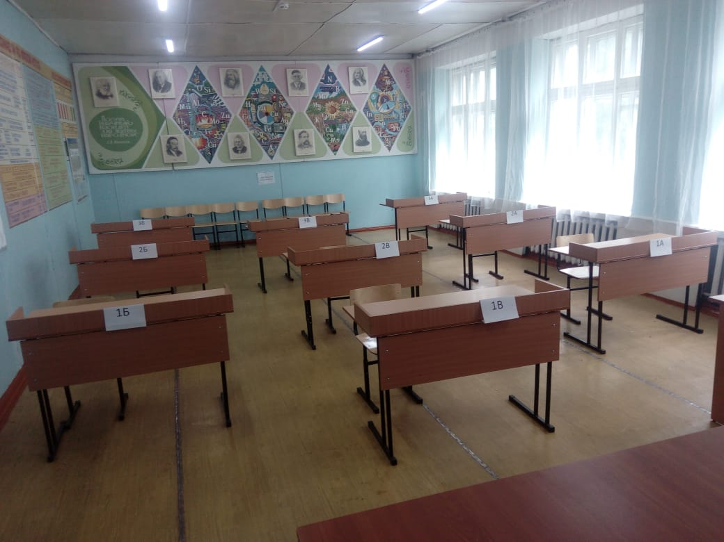
На территории Красноармейского муниципального района действует система межведомственного взаимодействия по обеспечению проведения государственной итоговой аттестации выпускников, в том числе в форме единого государственного экзамена. В систему межведомственного взаимодействия входят службы: ОП № 15 МО МВД РФ «Дальнереченский», КГБУЗ « Красноармейская ЦРБ», ОНД Красноармейского муниципального района УНД ГУ МЧС РФ ПК, ПАО «Ростелеком»,ООО "Дальневосточная энергосетевая компания", Глава Новопокровского поселения, директор МКОУ "МКОУ "СОШ № 10" с.Новопокровка. Действующая система межведомственного взаимодействия позволила оперативно организовать качественное и безопасное проведение ЕГЭ в 2022 году.
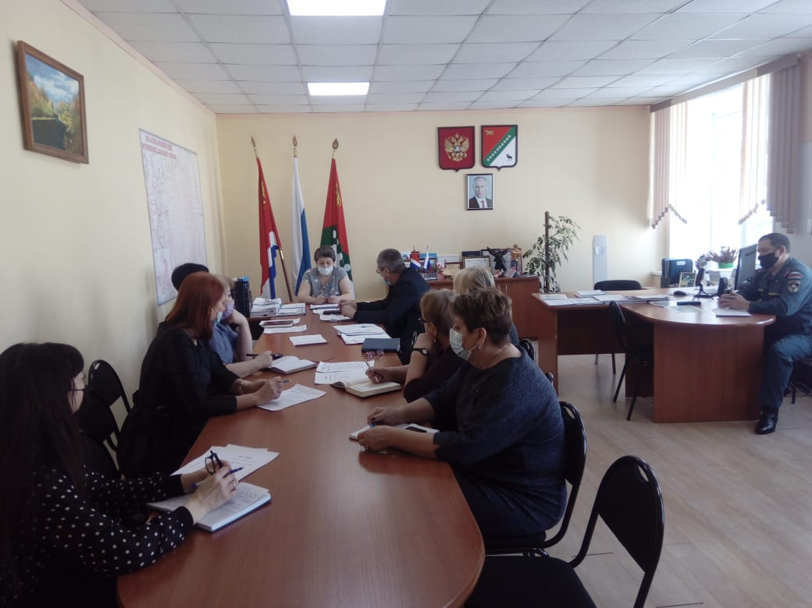
В целях обеспечения прозрачности процедуры ЕГЭ в пункт проведения экзаменов были направлены общественные наблюдатели, аккредитованные на период проведения ЕГЭ 2022 Министерством образования Приморского края.

Количество медалистов за последние три года:
 | 2019-2020 | 2020-2021 | 2021-2022
Медаль "За особые успехи в учении" | 8 | 3 | 1

С 24 по 25 июня 2022 года в нашем районе прошли торжественные мероприятия, посвященные выпускникам 11 классов. Вручение аттестатов о среднем общем образование состоялось в 8 школах нашего района. Аттестат с отличием получила 1 выпускница МКОУ "СОШ № 10" с. Новопокровка, Завадская Анна. Глава района Н.Н. Пантелеева в торжественной обстановке вручила Анне заслуженные награды - медаль " За особые успехи в учении" и аттестат с отличием.
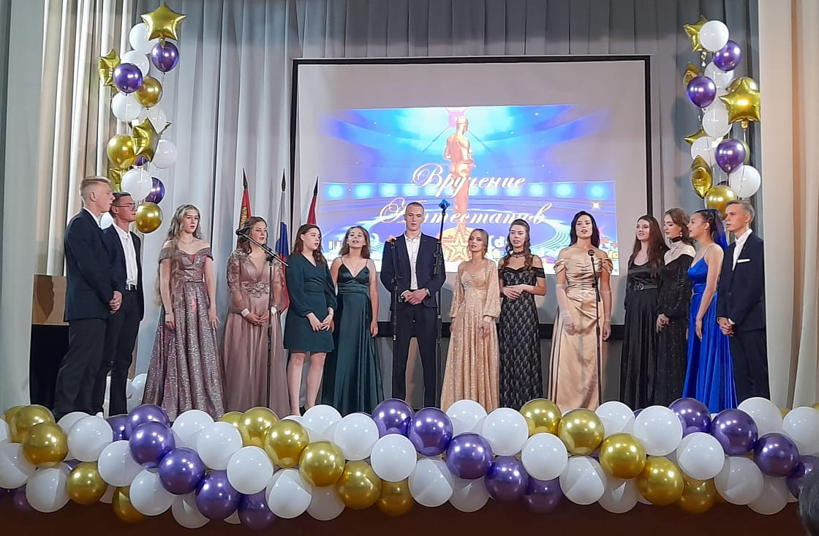
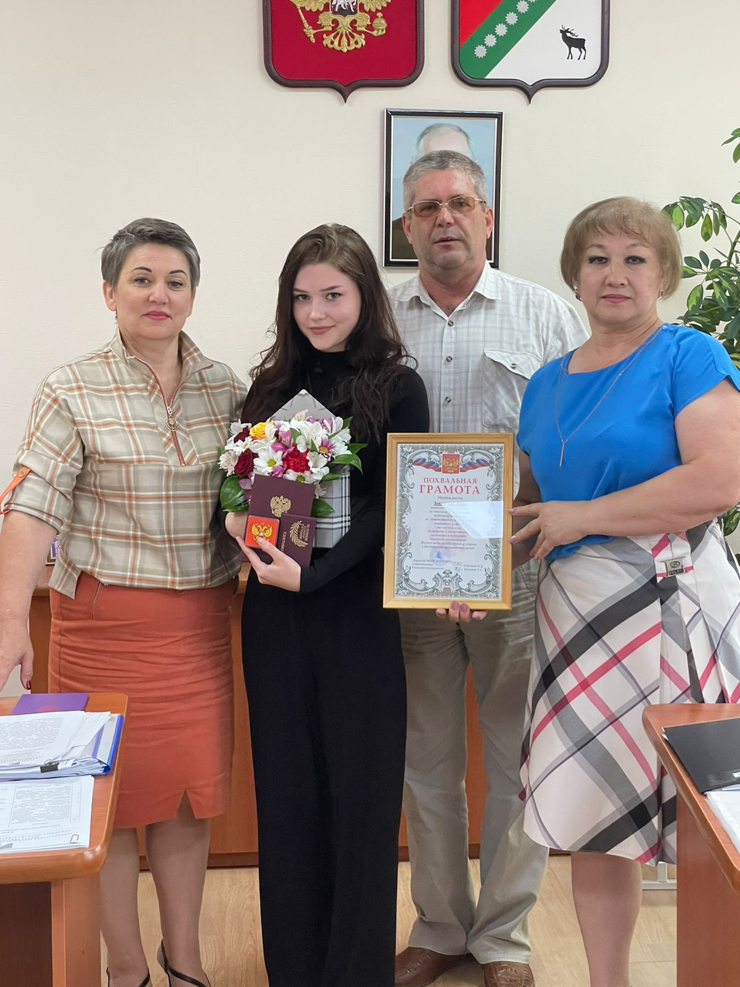

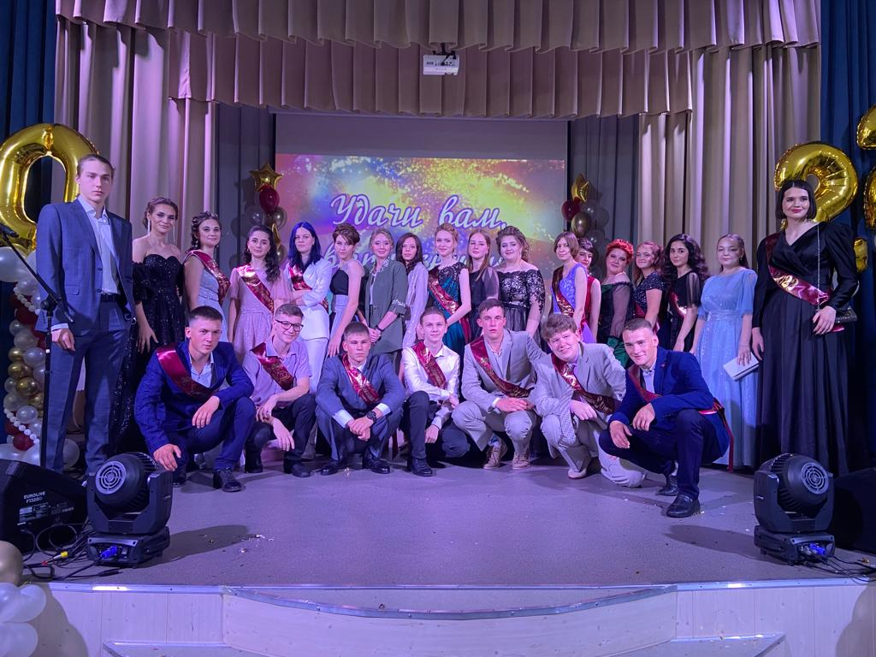
О результатах ЕГЭ в 2022 году
Результаты ЕГЭ 2022
Красноармейского муниципального района
№ п/п | Наименование предмета | Количество участников | Минимальный порог | Средний балл по району | Количество участников, не преодолевших минимальный порог | Оценка
1 | Русский язык | 91 | 24/36 | 56  (Самый высокий балл в МКОУ "СОШ № 10"с. Новопокровка- 96!!!!) | 0 | «3»
2 | Математика базовый уровень | 78 | 3 | 3,75 | 6/ 7% | "4"
3 | Математика профильный уровень | 13 | 27 | 47  ( Самый высокий балл МКОУ " СОШ № 10" - 76!!!!) | 2/15,38% | «3»
4 | История | 10 | 32 | 42  (Самый высокий балл в МКОУ "СОШ № 10"с. Новопокровка- 78!!!!) | 2/20% | «3»
5 | Обществознание | 36 | 42 | 50  (Самый высокий балл МКОУ "СОШ № 10" с. Новопокровка 86!!!!) | 11/31% | «3»
6 | Литература | 2 | 32 | 52 | 0 | «4»
7 | Физика | 5 | 36 | 40 | 2/40% | «2»
8 | Химия | 4 | 36 | 53 | 1/25% | «3»
9 | Биология | 14 | 36 | 49 | 6/ 43 % | «3»
10 | Английский язык | 6 | 22 | 52  (Самый высокий балл МКОУ "СОШ № 10" с. Новопокровка- 71!!!!) | 0 | «3»
11 | География | 4 | 37 | 42 | 2/50% | «3»
12 | Информатика и ИКТ | 2 | 40 | 53 | 0 | «3»

Итог:
В 2022 году аттестат с отличием получила одна выпускница:
- МКОУ "СОШ № 10" с. Новопокровка
Отличница подтвердила свои результаты( РЯ - 96,математика профиль - 76,история -78,обществознание - 86) и в торжественной обстановке получила свои заслуженные награды - медаль " За особые успехи в учении" и аттестат с отличием;
- география в этом году хуже результатов прошлого года;
- литература и химия осталась на том же уровне;
- по русскому языку средний балл по району 56 %, на 4 % меньше чем в прошлом году. Сдача 100%.Самый высокий балл - 96!!!! в МКОУ "СОШ № 10" с. Новопокровка. Как и в прошлом году лучшие показатели - Восток и Рощино. МОЛОДЦЫ!! Так держать! Итого по району 31 выпускник набрали от 61 до 80 баллов, высокобалльные работы (от 81 до 100) у 4 ребят;
- по математике профильного уровня хорошие результаты показали МКОУ «СОШ № 11» с. Рощино и МКОУ "СОШ № 10" с. Новопокровка. Также у Новопокровки и самый высокий балл (76).;
- математику базового уровня выбрали 78 выпускников ,это 86 % от всех участников ЕГЭ. Шесть ребят не преодолели минимальный порог при пересдачи 27.06.22 и им предложено пересдать данный предмет в дополнительные сентябрьские сроки. Средний балл по району 3,75;
- по истории в целом по району результат низкий, 20% не преодолевших минимальный порог. Набрали от 61 до 80 баллов 2 участника ЕГЭ. Самый высокий балл у МКОУ "СОШ № 10"с. Новопокровка 78!.Этому предмету необходимо уделить особое внимание и переподготовке учителей -предметников;
- по физике в этом году результаты чуть выше, чем в прошлые годы. В новом учебном году обратить особое внимание на преподавание физики. В целом по району оценка «3».40 % не сдавших, это говорит о том, что необходимо обратить внимание на незамещенные уроки и в целом преподавание предмета;
- повышать уровень знаний по обществознанию. 31% не преодолевших минимальный порог. Это очень - очень много!!! Самый высокие балл у Новопокровки 86!!! и Крутой Яр 76!!. Набрали от 61 до 80 баллов 6 человек и высокобалльные работы (от 81 до 100 баллов) 1 работа. В целом средняя оценка по району «3».Учителям предметникам обратить особое внимание на результаты и подготовить план мероприятий по повышению качества знаний у учащихся 10и 11 классов. Директорам необходимо чаще посещать уроки обществознания и контролировать подготовку учителей - предметников. А также контроль посещений консультаций;
- по химии самый высокий балл у МКОУ "СОШ № 31"п. Восток 66 . В этом году результаты по химии немного лучше, чем в прошлом году. Оценка по району "3".Стремиться к более высоким результатам и показателям.;
- по биологии самый высокий балл "72" у МКОУ "СОШ № 31" п. Восток. В этом году результаты немного лучше прошлого года. Повышать уровень знаний по биологии;
- По английскому языку Результат хороший. Самый высокий балл у МКОУ "СОШ № 10"с. Новопокровка-71!!!! (хорошо);
- по информатике и ИКТ. В этом году, второй год подряд впервые экзамен прошел в компьютерной форме. Уровень знаний необходимо повышать;
Лидирующим предметом по выбору остается обществознание, затем математика базового уровня, биология и история. Низкие результаты показал предмет обществознание в этом году. Школам с низкими результатами обратить на этот предмет особое внимание, т.к предмет обществознание более востребован в ВУЗАХ.
В этом году получили аттестат о среднем общем образовании 85 выпускников текущего года. Это 93% от всех ВТГ.
В этом году были поданы две апелляции о несогласии с выставленными баллами по русскому языку (МКОУ "СОШ № 10" с. Новопокровка) и математике профильного уровня (МКОУ "СОШ № 31" п. Восток). По результатам заседания конфликтной комиссии, апелляции отклонены.
На КОНТРОЛЬ! В сентября – октябре 2022 года провести родительские собрания совместно с выпускниками в 9, 10 и 11 классах. Обозначить важность посещения выпускниками уроков и консультаций. Классным руководителям 9,10 и 11 классов взять на контроль учащихся со слабыми знаниями. В начале второй четверти провести контрольные срезы для диагностики обязательных предметов. В срок до 25 ноября 2022 года предоставить в УО результаты первого мониторинга по математике и русскому языку.
Школам с низкими результатами: МКОУ "СОШ № 10" с. Новопокровка и МКОУ "СОШ № 14" с. Глубинное подготовить и предоставить в управление образованием аналитическую записку о проведении ЕГЭ 2022. А также всем школам необходимо предоставить подробный план мероприятий (дорожную карту) по ЕГЭ 2023 и предоставить в УО АКМР в срок до 30.09.2022 года.

О результатах ГИА-9 в 2022 году.

Для проведения государственной итоговой аттестации по образовательным программам основного общего образования на территории района было задействовано 6 пунктов проведения экзаменов.
Все выпускники 9-х классов прошли итоговое собеседование, как допуск к ГИА-9. В районе уменьшилось количество выпускников 9-х классов - 173 учащихся (в 2020 году - 217 уч-ся). Из них 169 учащихся сдавали экзамены в форме ОГЭ, 1 учащийся сдавал математику и русский язык в форме ГВЭ и 3 учащихся были не допущены к экзаменам.
Результаты ОГЭ по предметам 2022 года
(в основные июньские сроки)

Предмет ОГЭ | всего уч-ся | «5» | «4» | «3» | «2» | Средний балл по району
Английский язык | 3 | 0 | 1 | 1 | 1 | 3,000
Русский язык | 169 | 46 | 59 | 61 | 3 | 3,876
Обществознание | 102 | 2 | 31 | 67 | 2 | 3.324
Биология | 65 | 4 | 30 | 30 | 1 | 3,569
Информатика | 13 | 2 | 4 | 7 | 0 | 3,615
Литература | 3 | 2 | 1 | 0 | 0 | 4,667
Физика | 28 | 2 | 13 | 13 | 0 | 3,607
Математика | 169 | 10 | 54 | 103 | 2 | 3,426
История | 10 | 2 | 3 | 4 | 1 | 3,6
Химия | 9 | 1 | 4 | 4 | 0 | 3,667
География | 105 | 19 | 41 | 43 | 2 | 3,733
Итого | 169

Результаты ОГЭ по математике
в разрезе общеобразовательных учреждений
МАТЕМАТИКА (23.05.2022)
ОУ | Кол-во уч-ся | Оценки |  |  |  | средний балл
 |  | 2 | 3 | 4 | 5
МБОУ «СОШ № 11» с.Рощино | 38 | - | 32 | 6 | - | 3,158
МКОУ «СОШ № 26» с.Мельничное | 12 | 1 | 7 | 4 | - | 3,25
МКОУ «СОШ № 24» с. Богуславец | 18 | - | 16 | 2 | - | 3,111
МКОУ «СОШ № 12» с. Вострецово | 7 | - | 7 | - | - | 3,000
МБОУ «СОШ № 10» с.Новопокровка | 44 | - | 8 | 27 | 9 | 4,023
МКОУ «СОШ № 20» с. Измайлиха | 4 | 1 | 2 | 1 | - | 3,000
МКОУ «СОШ № 14» с. Глубинное | 2 | - | 2 | - | - | 3,000
МКОУ «СОШ № 17» с. Лукьяновка | 4 | - | - | 4 | - | 4,000
МКОУ «СОШ № 13» с. Крутой Яр | 6 | - | 4 | 2 | - | 3,333
МБОУ «СОШ № 31» п. Восток | 34 | - | 25 | 8 | 1 | 3,294
ИТОГО | 169 | 2 | 103 | 54 | 10 | 3,426

Результаты ОГЭ по русскому языку
в разрезе общеобразовательных учреждений
РУССКИЙ ЯЗЫК (07.06.2022)
ОУ | Кол-во уч-ся | Оценки |  |  |  | средний балл
 |  | 2 | 3 | 4 | 5
МБОУ «СОШ № 11» с.Рощино | 38 | 3 | 12 | 15 | 8 | 3,737
МКОУ «СОШ № 26» с.Мельничное | 12 | - | 3 | 8 | 1 | 3,833
МКОУ «СОШ № 24» с. Богуславец | 18 | - | 7 | 7 | 4 | 3,833
МКОУ «СОШ № 12» с. Вострецово | 7 | - | 7 | - | - | 3
МБОУ «СОШ № 10» с.Новопокровка | 44 | - | 6 | 17 | 21 | 4,341
МКОУ «СОШ № 20» с. Измайлиха | 4 | - | - | 2 | 2 | 4,5
МКОУ «СОШ № 14» с. Глубинное | 2 | - | - | 1 | 1 | 4,5
МКОУ «СОШ № 17» с. Лукьяновка | 4 | - | 1 | 1 | 2 | 4,25
МКОУ «СОШ № 13» с. Крутой Яр | 6 | - | 5 | 1 | - | 3,167
МБОУ «СОШ № 31» п. Восток | 34 | - | 20 | 7 | 7 | 3,618
ИТОГО | 169 | 3 | 61 | 59 | 46 | 3, 876

Полученные результаты по основным предметам показали, что по русскому языку они выше по среднему баллу, чем по математике. Всего по предметам в основные сроки не преодолели минимальный порог 11 учащихся, из них 10 учащихся получили по одной двойке и 1 учащаяся 2 двойки, которые они будут пересдавать в июльские (резервные сроки) Результаты выборов равномерны по предметам, в сравнении с прошлыми годами и с учётом уменьшения количества выпускников по району. По количеству обучающихся, выбравших предметы по выбору, первое место занимает экзамен по географии 129 (76,3 %) учащихся, затем –обществознание 102(60,4 %) учащийся, биология 65 (38,5 %) учащихся. Наименьшее количество учащихся выбрали экзамены по английскому языку и литературе (3 и 3 учащихся соответственно). По информатике, физике, химии все выпускники успешно прошли итоговую аттестацию, но показатель количества выбравших эти предметы невелик. Эти результаты находятся в сегменте средних результатов ГИА-9.
ОУ | Кол-во уч-ся | Кол-во выбранных предметов ОГЭ | Средний балл по школе
МБОУ «СОШ № 11» с.Рощино | 38 | 6 | 3.588
МКОУ «СОШ № 26» с.Мельничное | 12 | 4 | 3.497
МКОУ «СОШ № 24» с. Богуславец | 18 | 8 | 3.865
МКОУ «СОШ № 12» с. Вострецово | 7 | 3 | 3.176
МБОУ «СОШ № 10» с.Новопокровка | 44 | 9 | 3.907
МКОУ «СОШ № 20» с. Измайлиха | 4 | 3 | 3.433
МКОУ «СОШ № 14» с. Глубинное | 2 | 2 | 4
МКОУ «СОШ № 17» с. Лукьяновка | 4 | 3 | 4.1
МКОУ «СОШ № 13» с. Крутой Яр | 6 | 4 | 3.482
МБОУ «СОШ № 31» п. Восток | 34 | 8 | 3.325
ИТОГО | 169

Государственная итоговая аттестация по образовательным программам основного общего образования и среднего общего образования в 2022 году проведена в соответствии с требованиями законодательства Российской Федерации, нарушений не выявлено.
3.2. Внеучебные достижения учащихся
Развитие системы поддержки талантливых детей в муниципальном районе направлено на поиск, поддержку и сопровождение талантливых, способных и высоко мотивированных детей.
Обучающимся созданы современные условия для занятия творчеством, физической культурой и спортом, традиционно проводятся олимпиады, конференции, спортивные и творческие конкурсы для детей всех ступеней обучения согласно графику всероссийских, региональных, муниципальных мероприятий.
Система поиска и отбора талантливых детей в Красноармейском районе активно осуществляется через систему олимпиад, конкурсов и соревнований.
В целях выявления и развития у обучающихся творческих способностей и интереса к научно – исследовательской деятельности, создания необходимых условий для поддержки одарённых детей, пропаганды научных знаний в образовательных учреждениях района проводится Всероссийская олимпиада школьников на основании Положения о Всероссийской олимпиаде школьников (Приказ Минпросвещения России от 27.11.2020 года № 678).
Традиционно олимпиада проводится в три этапа. В 2021-2022 учебном году школьный этап олимпиады проходил по 18 предметам, фактическое участие детей составило 1753 обучающихся из 10 образовательных учреждений Красноармейского муниципального района. Призёрами и победителями стали 627 обучающихся с 4 по 11 класс.
В муниципальном этапе олимпиады фактически приняли участие 170 школьников с 8 по 11 класс. По итогам проведения муниципального этапа олимпиады было выявлено 29 победителей и призеров, 9 из них вышли на региональный этап ВсОШ по факту приняло участие 8 детей. Призерами регионального этапа стали учащиеся МКОУ «СОШ № 10» с.Новопокровка - Форостовская Юлия (литература), МКОУ «СОШ № 11» с.Рощино - Коченкова Анастасия и Антипьев Владимир (физическая культура), МКОУ «СОШ № 31» п.Восток - Тютрина Екатерина (физическая культура).
Также учащиеся принимали активное участие в перечневых олимпиадах «Звезда», «Океан знаний», Большие вызовы», «Ближе к Дальнему», олимпиада Сириус, Всероссийская Большая олимпиада «Искусство- Технологии- Спорт» Арт-Успех и т.д.
Помимо Всероссийской олимпиады школьников проводятся и другие конкурсные и спортивные мероприятия, способствующие поиску и выявлению талантливых детей.
Особая роль в выполнении воспитательных функций принадлежит классному руководителю. В сферу их деятельности включены как дети, так и родители.
Цель классного руководителя – содействие саморазвитию и самореализации обучающихся в процессе их образования и социализации. Деятельность классного руководителя – целенаправленный, системный, планируемый процесс. Каждый классный руководитель выбирает направления воспитательной работы, которые реализуют основные цели и задачи воспитательного процесса.
Большой вклад в проведение мероприятий, конкурсов и соревнований вносят педагоги учреждений дополнительного образования. Современная система дополнительного образования детей предоставляет возможность обучающимся заниматься художественным и прикладным творчеством, краеведческой и эколого-биологической деятельностью, спортом, танцами и музыкой – в соответствии со своими желаниями, интересами и потенциальными возможностями.
Очень много конкурсов среди учащихся проводится на районом уровне большое внимание уделяется патриотической направленности: конкурс чтецов «И помнит Мир, спасенный!», конкурс строя и песни, посвященный Дню защитника Отечества», спортивная патриотическая игра «Школа Героев», художественный конкурс «Сквозь года звенит Победа», конкурс сочинений «Без срока давности», а также экологической направленности: «Чистая страна - какой я ее вижу», «День тигра», «Нужное из ненужного», «Эколята» т.д. в котором массово участвуют учащиеся и воспитанники школ, детских садов всех сел района. Так же в районе проводится большое количество спортивных соревнований по хоккею, теннису, шахматам, лыжным гонкам, плаванию, мини-футболу, волейболу, баскетболу, тестирование по ГТО (с сентября 2021 года по июль 2022 года выдано 19 – золотых знаков, 23 – серебряных и 211 – бронзовых) и т.д. Принимают активное участие в жизни сел и поселка, тесно сотрудничают с сельскими и городским домами культуры, библиотеками, музеями. На местном уровне проводятся концерты, выставки, открытые уроки, конкурсы, посвященные различным мероприятиям.
Помимо районных конкурсов воспитанники учреждений дополнительного образования принимают активное участие в краевых, всероссийских и международных мероприятиях:
Дом детского творчества с.Новопокровка:
- Региональный танцевальный конкурс-фестиваль «Танцы.KHV» (Очный) 13.02.22г., Лауреаты 1степени (6 чел.).
- Краевой конкурс «Приморье-край заповедной красоты» г. Владивосток (очный) 13.03.22г. (3 место – 3чел.).
- Турнир по тхэквондо ГТФ г. Артем, 11.12.2021г. (Победители-13чел.)
- Чемпионат и Первенство по тхэквондо ГТФ ДФО г. Хабаровск (Очный) 28.03-03.04.2022г., (Победители-10 чел.).
- Новогоднее Первенство среди спортсменов по тхэквондо ГТФ г. Хабаровск26.12.2021г. (Победители - 7чел.).
- Всероссийская олимпиада «Искусство-технологии-спорт» региональный этап 2022год (11 участников).
- Первенство Дворца культуры железнодорожников по тхэквондо ГТФ г. Хабаровск, 07.03.2022г (Победители-11чел.).
- Кубок Еврейской автономной области по тхэквондо ГТФ г. Биробиджан, 27.05-29.05.22 (1 место - 6 чел., 2 место-1 чел., 3 место- 2 чел.).
- Международный конкурс хореографического искусства «Танцемания» г. Москва, 06.12.21г (Лауреаты 1 степени).
- Международный многожанровый фестиваль-конкурс «Осенняя сказка» г. Владивосток13.11.21г (Лауреаты 2степени).
- Дальневосточный конкурс современного и эстрадного танца «Продвижение» г. Владивосток, 28.11.21г. (Лауреаты 2 степени).
- Кубок России г. Грозный, 20.04-25.04.2022г (2 место-1 чел.).
- Кубок СНГ по тхэквондо ГТФ. Кыргыстан г. Бишкек, 26.06.2022 – 30.06.2022г. (2 место – 1чел. 3 место – 1 чел.).
Детско-юношеская спортивная школа с.Рощино:
- Краевые финальные соревнования юных хоккеистов «Золотая шайба» в возрастной группе 2009 - 2010 г.р., 03 по 06 января 2022 г., г. Уссурийск (2 место «Кедр»).
- Краевые финальные соревнования юных хоккеистов «Золотая шайба» в возрастной группе 2007 – 2008 г.р., с 11 по 15 января 2022 г., г. Уссурийск (4 место «Вольфрам»).
- Межмуниципальные соревнования по лыжным гонкам «Дальневосточные надежды» и в межмуниципальных соревнованиях по лыжным гонкам «Лыжня Приморья», с 26 по 30 января 2022 г., г. Арсеньев (2 участника).
- Краевой турнир по боксу, посвященный памяти Героев Гражданской войны Г.М.Шевченко, с 27 по 30 января 2022 г., г. Арсеньев (2 – II места и 1 – III место).
- Всероссийские соревнования юных хоккеистов «Золотая шайба» в возрастной группе 2009 – 2010 г.р., с 30 января по 08 февраля 2022 г., г. Салават.
- Фестиваль Лесозаводского городского округа по кикбоксингу, 5 февраля 2022 г., г. Лесозаводск (7 – I мест, 1 – II место, 4 – III места).
- Открытый турнир по хоккею среди воспитанников МКУ ДО «ДЮСШ» с. Рощино в возрастной группе 2013 – 2014 г.р., 06 февраля 2022 г., г. Дальнеренск (1 место «Тиргы» и «Северная звезда»).
- XL открытая Всероссийская массовая лыжная гонка «Лыжня России» 2022 г., 12 февраля 2022 г., пгт. Восток (97 участников).
- Соревнования по лыжным гонкам Памяти Ветерана Великой Отечественной Войны Купоносова Ивана Павловича, 19.02.2022 г., с. Дмитриевка 4 – I места, 1- II место, 1 – III место среди 150 участников Приморского края)).
- Открытое Первенство Лучегорского городского поселения по картингу, с 19 по 20 февраля 2022 г., г. Лучегорск (1 –I место, 1 – II место, 1 командное место, 1 – VI место и 1 –VII место).
- XX соревнования по хоккею с шайбой «Турнир Льва» в рамках празднования 56-летия образования Лучегорска, 20 февраля 2022 г., г. Лучегорск (1 место «Северная звезда».
- Первенство Приморского края по боксу среди юношей 13 – 14 лет, с 02 по 06 марта 2022 г., г. Спасск-Дальний (2 – I места).
- Чемпионат и Первенство ДФО по виду спорта «кикбоксинг» в дисциплине «фулл-контакт», с 17 по 20 марта 2022 г., г. Хабаровск (3 - I места, 4 – II места).
- Краевые финальные соревнования юных хоккеистов «Золотая шайба», младшая группа 2011 – 2012 г.р., с 24 по 28 марта 2022 г., с. Чугуевка (2 место «Кедр»).
- Чемпионат и Первенство Дальневосточного округа по тхэквондо (ГТФ), с 28 по 31 марта 2022 г., г. Хабаровск (1 – I место, 2 – II места и 4 – III места).
- Чемпионат ДФО среди женщин и первенство ДФО среди юниорок 17 – 18 лет, девушек 15 – 16 и 13 – 14 лет, с 03 по 08 апреля 2022 г., г. Владивосток (1 – I место 1 – I место среди 150 участников).
- Турнир северных районов Приморского края по тхэквондо ГТФ, 17 апреля 2022 г., г. Лесозаводск (14 – I мест, 8 – II мест, 2 – III места).
- Открытое Первенство Приморского регионального отделения ОГФСО «Юность России» по боксу, 19 – 23 апреля 2022 г., г. Владивосток (1 – II место и 2 – III места).
- Турнир по Тхэквондо АТФ посвящённое памяти Дмитрия Калашникова, 23 апреля 2022 г., г. Дальнереченск (3 – I места, 10 – II мест, 7 – III мест).
- Чемпионат и Первенство России по кикбоксингу в дисциплине фулл-контакт, 25-30 апреля 2022 г., г. Барнаул (2 - II места, 1 – III место).
- Первенство России по боксу среди юниорок, 17 мая 2022г., г. Иркутск (1 участник).
- Первенство России по боксу. Сборная, 21-28 мая 2022г., г. Королев (1 участие).
- Турнир по кикбоксингу, посвященный памяти М.И. Лемеша в дисциплине лайт контакт, 18-19 июня 2022г., г. Владивосток (4 – I места и 1 – II место).
ДШИ с.Рощино приняли участие и стали Лауреатами I степени в региональном Дальневосточном фестивале «Играй гармонь» Хор «Соловушка» и Ансамбль «Светоч» г.Владивосток, также хор «Соловушка» принял участие в международном конкурсе «За Веру и Отечество» г.Арсеньев и всероссийском конкурсе Россия – вечная Держава» г.Хабаровск.
ДШИ пгт.Восток приняли участие во Всероссийском конкурсе юных чтецов «Живое слово» г.Владивосток ( 1 участница) и Международный конкурс народных исполнителей г.Владивосток (1 участница).
А также дистанционное участие в конкурсах различного уровня.
Выборы в органы ученического самоуправления 2021/2022 учебного года
В октябре 2021 года в каждой образовательной организации Красноармейского муниципального района состоялись выборы членов Совета старшеклассников, по результатом которых на основании Постановления Главы Красноармейского муниципального района Натальи Николаевны Пантелеевой был создан районный Совет старшеклассников (РСС).
В его состав входят Президенты школьных Советов старшеклассников.
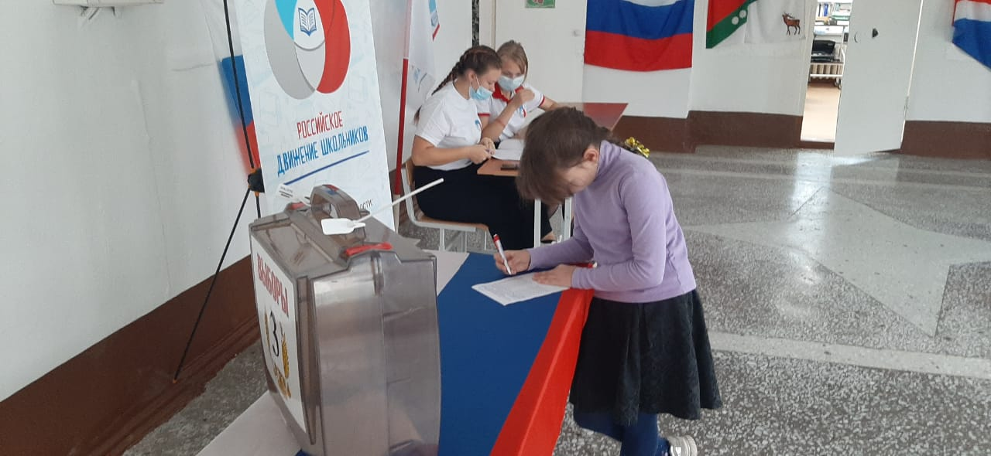

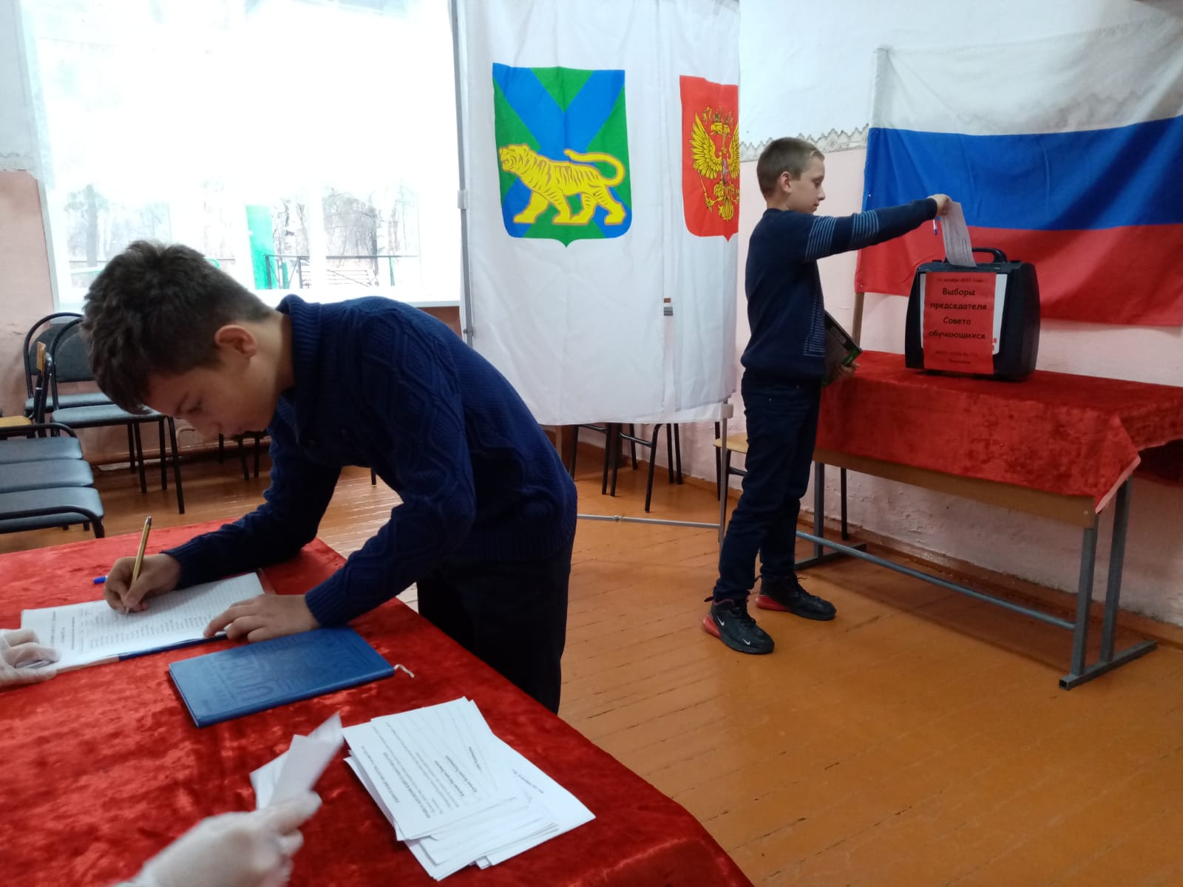
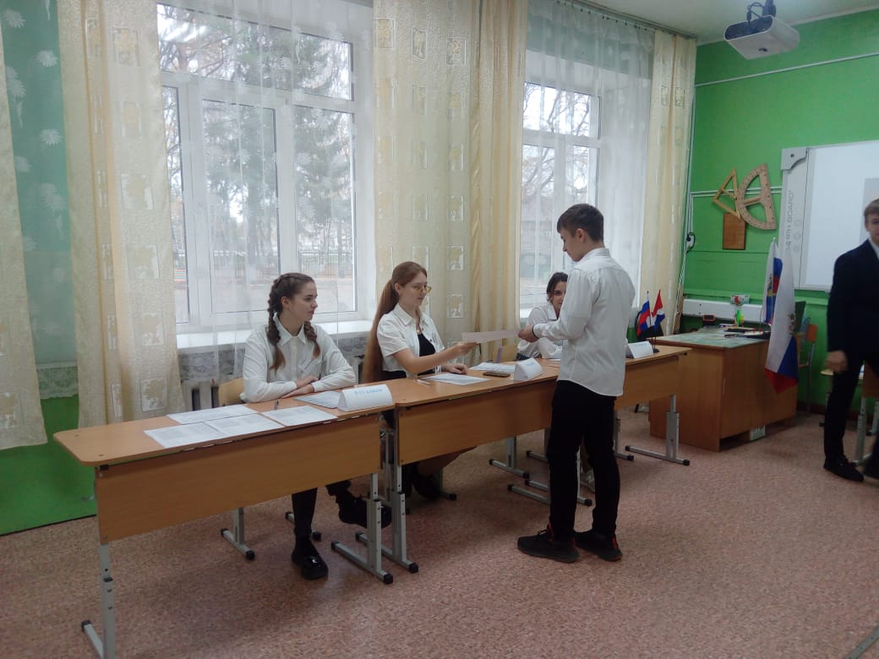

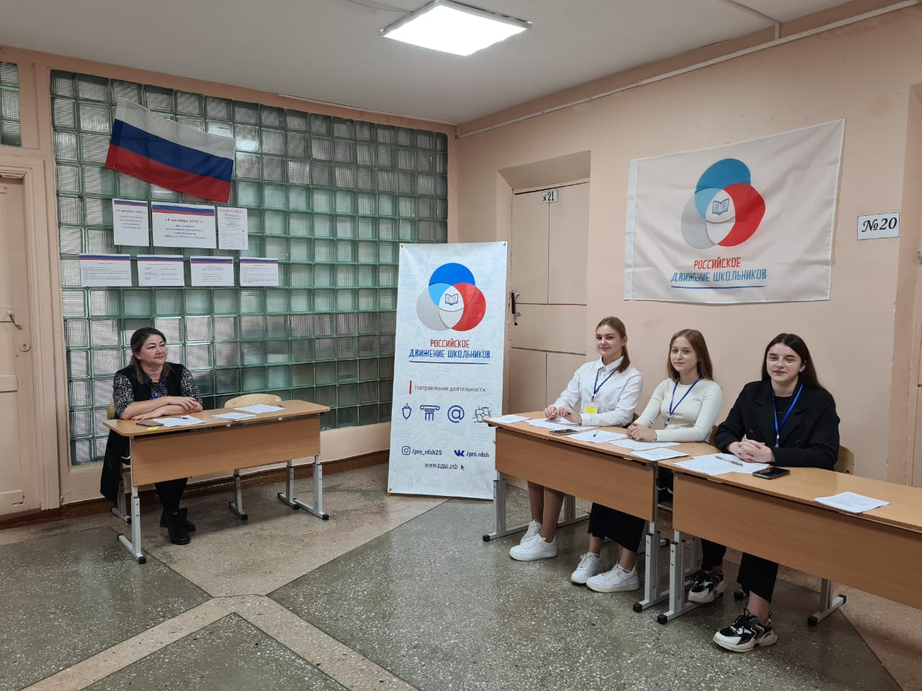
Районный Совет Старшеклассников (РСС)
Районный Совет старшеклассников проводит активную работу на территории нашего района: в соответствии с утвержденным планом мероприятий проводятся заседания под председательством Главы Красноармейского муниципального района в присутствии Председателя Думы Красноармейского муниципального района, начальника Управления образованием Красноармейского муниципального района. Ребята принимают решения, ставят задачи, определяют цели своей деятельности.
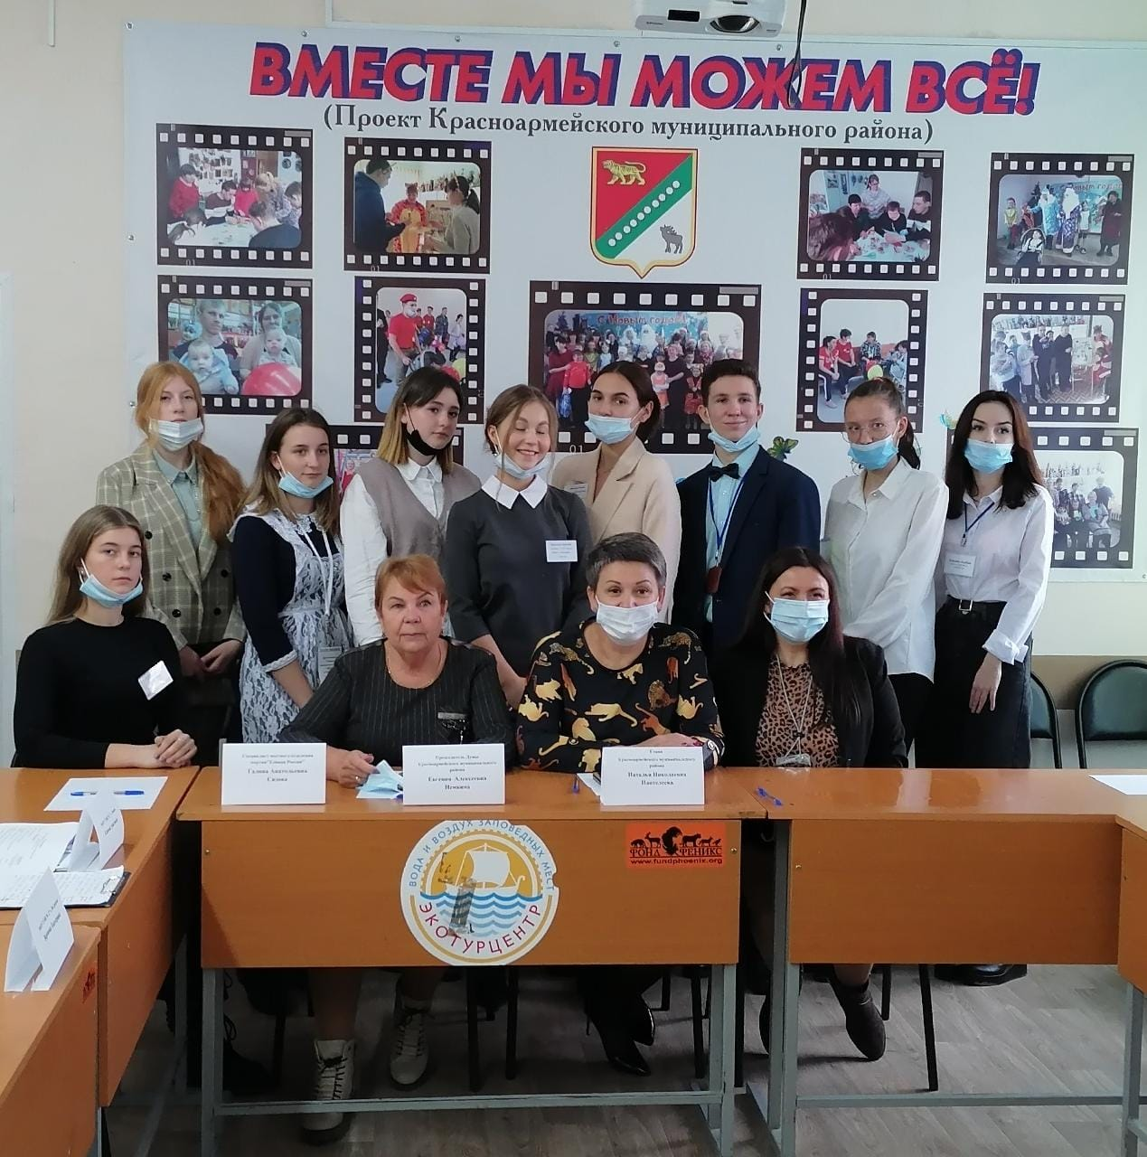
На первом заседании Районного Совета старшеклассников был согласован план работы на 2021/2022 учебный год в рамках муниципального проекта "Вместе Мы можем все!".

14 декабря 2021 года состоялось очередное заседание Районного Совета старшеклассников (далее - РСС). В этот раз заседание в формате круглого стола проходило на базе МКОУ "СОШ № 13" с. Крутой Яр и для этого была причина.
С 1 по 30 ноября Районный Совет старшеклассников запустил благотворительную акцию "Твори добро". В рамках данной акции ребята собирали деньги для ученицы 1 класса МКОУ "СОШ № 13" с. Крутой Яр Гелеверя Галины. Галина инвалид с детства, у нее детский церебральный паралич, она не может ходить поэтому ей организовано обучение на дому. Для организации образовательного процесса на первом заседании РСС было принято решение приобрести для Галины ноутбук, стол ученика, стул, тренажеры для рук и ног, доску маркерную. 14 декабря у Гали день рождение, поэтому решили совместить заседание РСС, подвести итоги акции "Твори добро" и поздравить девочку.
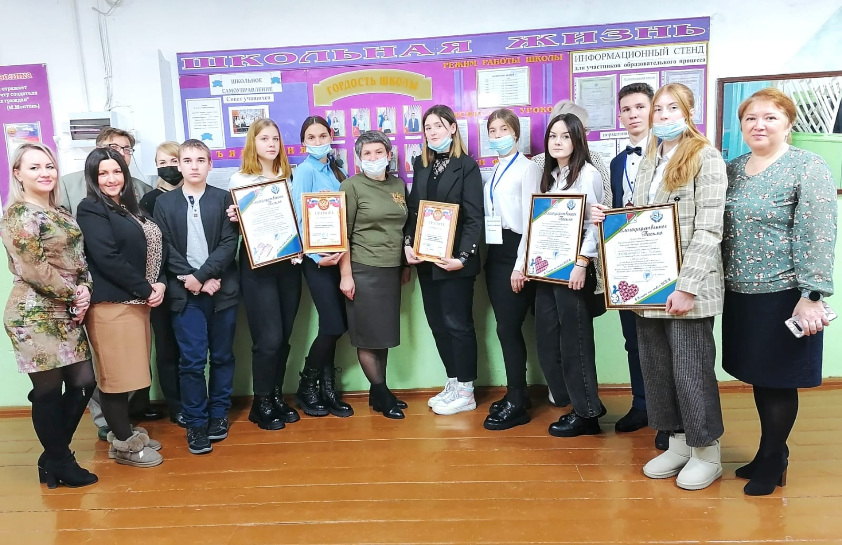
На праздничном заседание РСС присутствовали: Глава Красноармейского муниципального района Н.Н. Пантелеева, депутат Думы Красноармейского муниципального района Б.А. Пишун, главный специалист управления образованием О.В. Калмыкова, специалист местного отделения партии "Единая Россия" Г.А. Сизова, члены Районного Совета Старшеклассников.
Также на мероприятии были подведены итоги районного конкурса "Лучшая школьная столовая 2021" и вручены грамоты победителям. В рамках муниципальной программы "Ремонт муниципальных автомобильных дорого и развития транспортной инфраструктуры на 20217-2025 годы" в подпрограмме " Безопасность дорожного движения" школам были подарены светоотражающие брелки, значки и жилеты.
ИТОГИ Благотворительной акции "Твори добро"
Наименование ОО | Сумма денежных средств, руб.
МКОУ "СОШ № 24" с. Богуславец | 10 339
МКОУ "СОШ № 31" п. Восток | 12 400
МКОУ "СОШ № 14" с. Глубинное | 21 300
МКОУ "СОШ № 13" с. Крутой Яр | 15 000
МКОУ "СОШ № 17" с. Лукьяновка | 14 500
МКОУ "СОШ № 20" с. Измайлиха | 12 400
МКОУ "СОШ № 26" с. Мельничное | 6 500
МКОУ "СОШ № 12" с. Вострецово | 12 000
МКОУ "СОШ № 10" с. Новопокровка | 10 000
МКОУ "СОШ № 11" с. Рощино | 9 400
ДДТ с. Новопокровка | 2 500
Итого: | 126 339 рублей

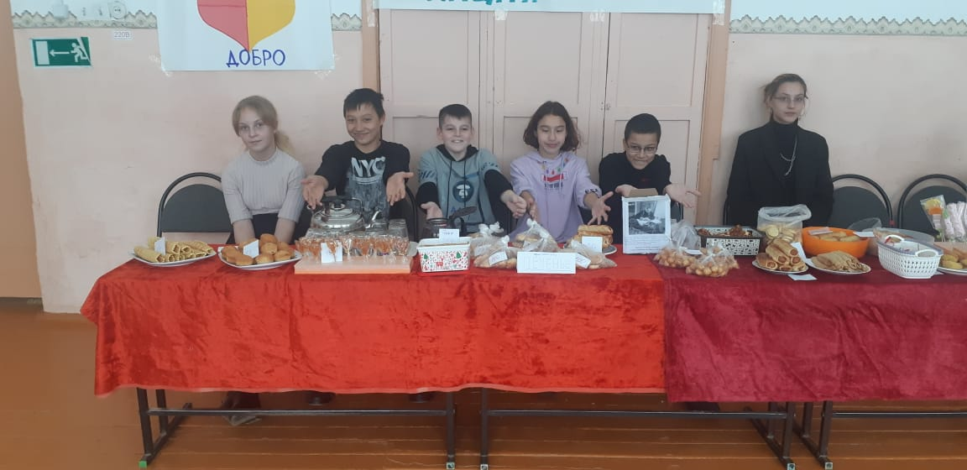
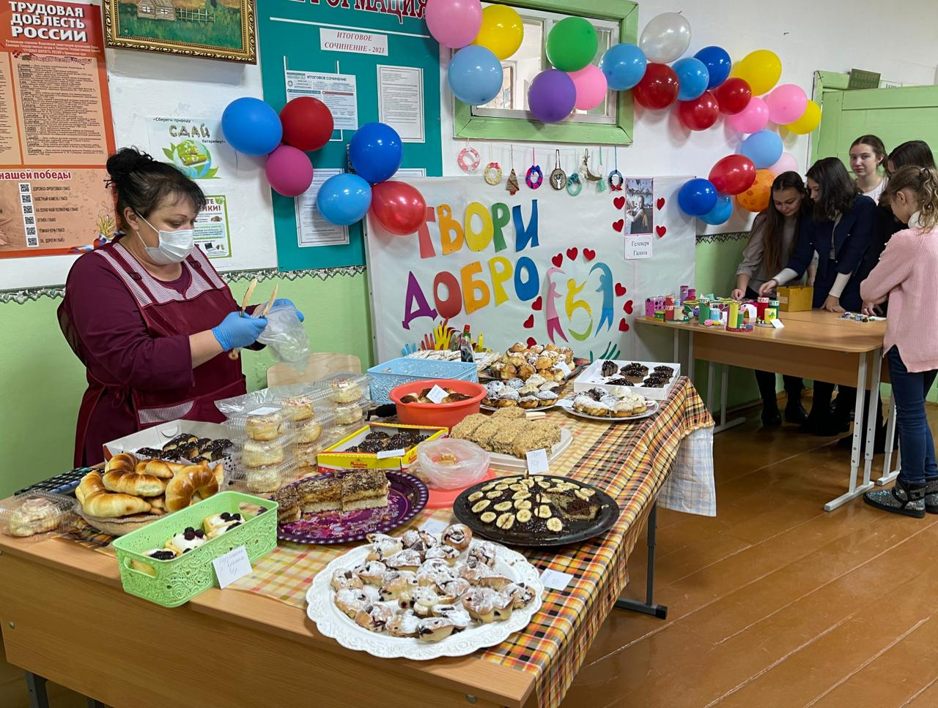

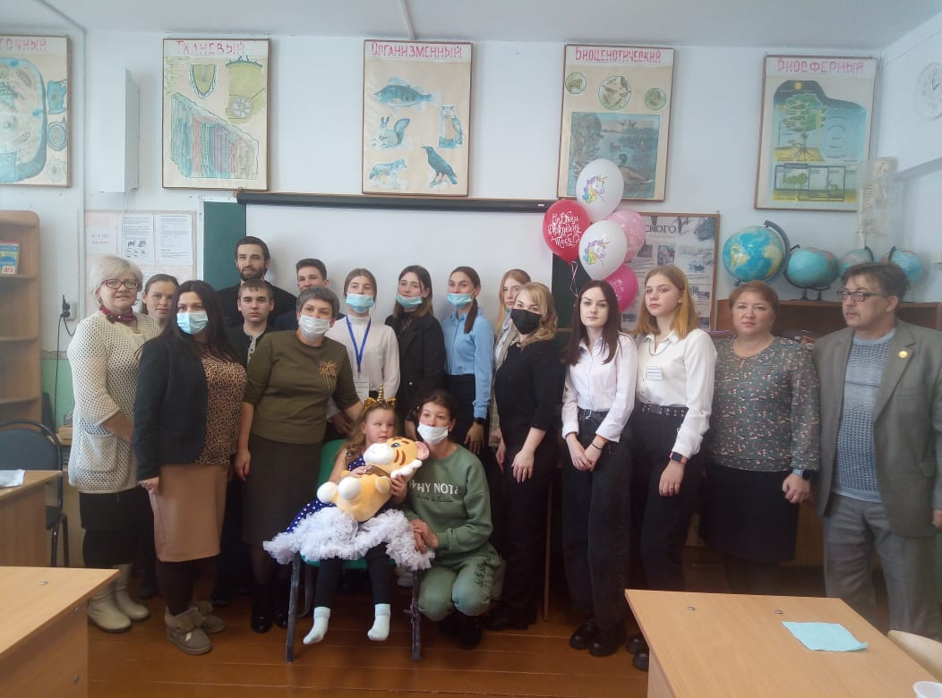
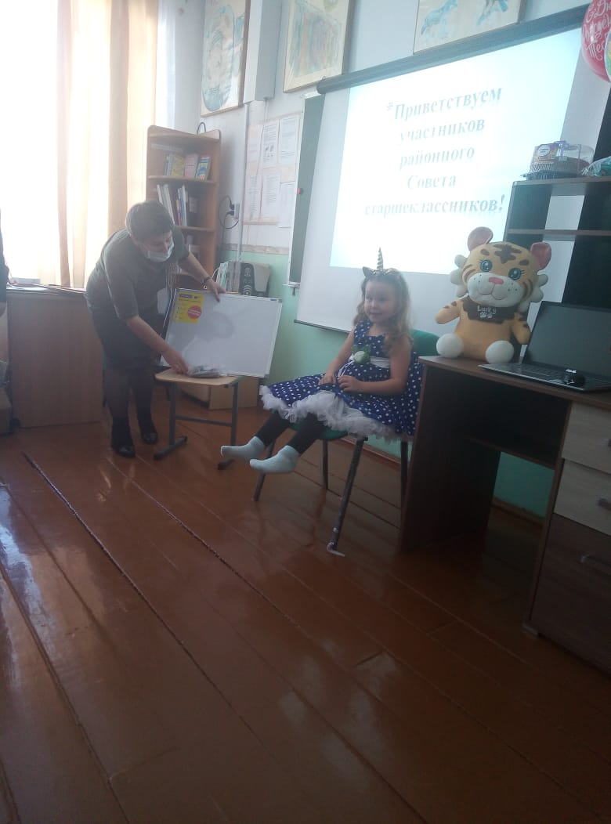

11 апреля 2022 года состоялось очередное заседание Районного Совета Старшеклассников. В повестку заседания были включены следующие вопросы:
- итоги акции "Книги - Донбассу";
- Уроки патриотизма и мужества в школах;
- Ежегодная Весенняя неделя добра;
- Акция "Твори добро;
- план экскурсий на 4 четверть;
и другие важные и актуальные вопросы.
В работе заседания приняли участие Глава Красноармейского муниципального района Н.Н. Пантелеева, начальник управления образованием О.А.Коротков, главный специалист управления образованием О.В.Калмыкова.
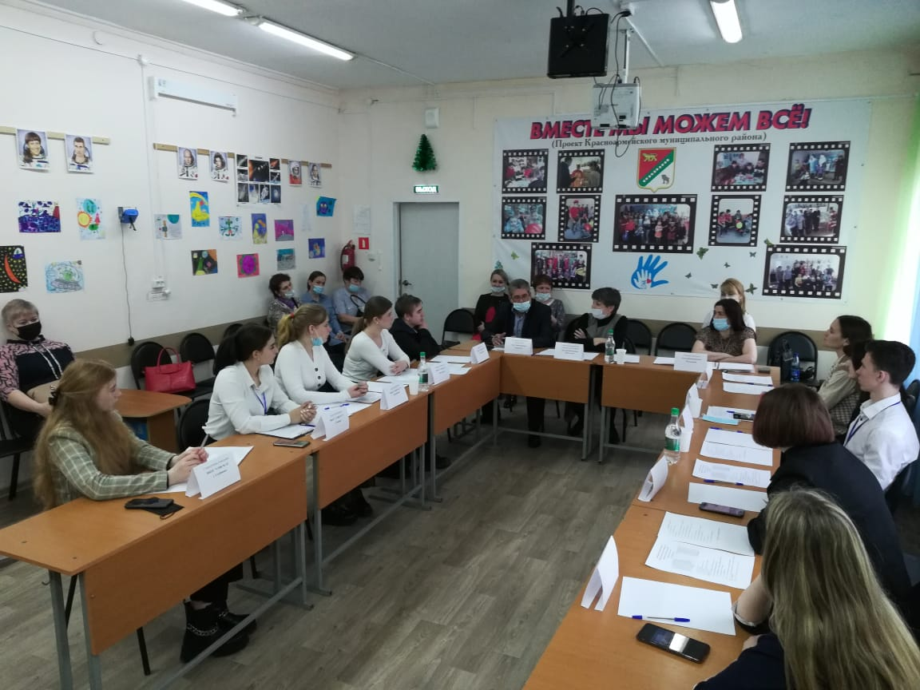
02 июня 2022 года Глава Красноармейского муниципального района Н.Н. Пантелеева в торжественной обстановке вручила ценные подарки (планшеты и комплектующие к ним) детям - инвалидам обучающимся в МКОУ "СОШ № 31" п. Восток.
Денежные средства были собраны в рамках муниципального проекта "Вместе мы можем все" и акции "Твори добро". Ответственные за акцию Районный совет старшеклассников (2021/2022 учебный год), члены которого приняли решение о распределении средств и для кого. Первый подарок был сделан для девочки инвалида из с. Крутой Яр.
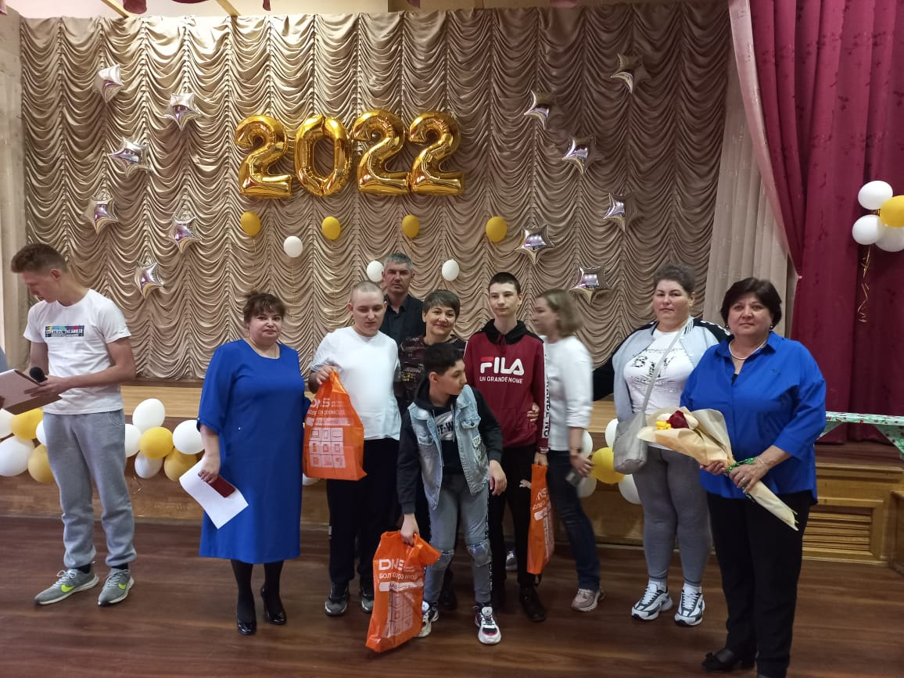
21 мая 2022 года состоялось итоговое заседания Районного Совета Старшеклассников на котором наградили грамотой Главы всех членов Совета Старшеклассников за отлично проведенную работу.
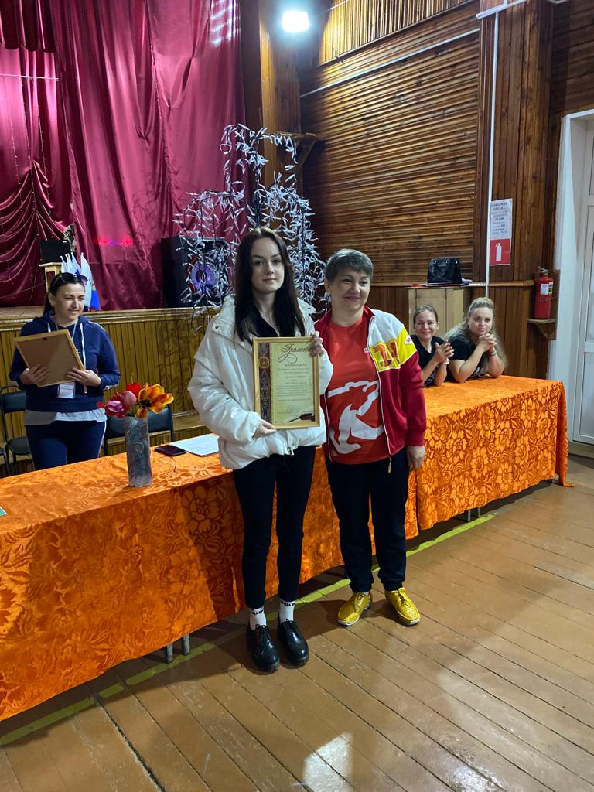
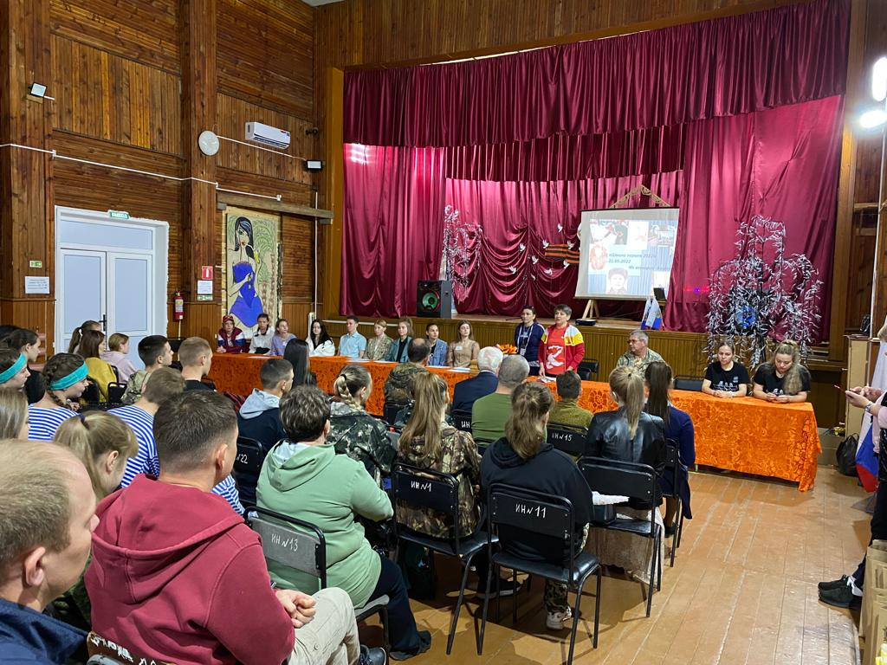

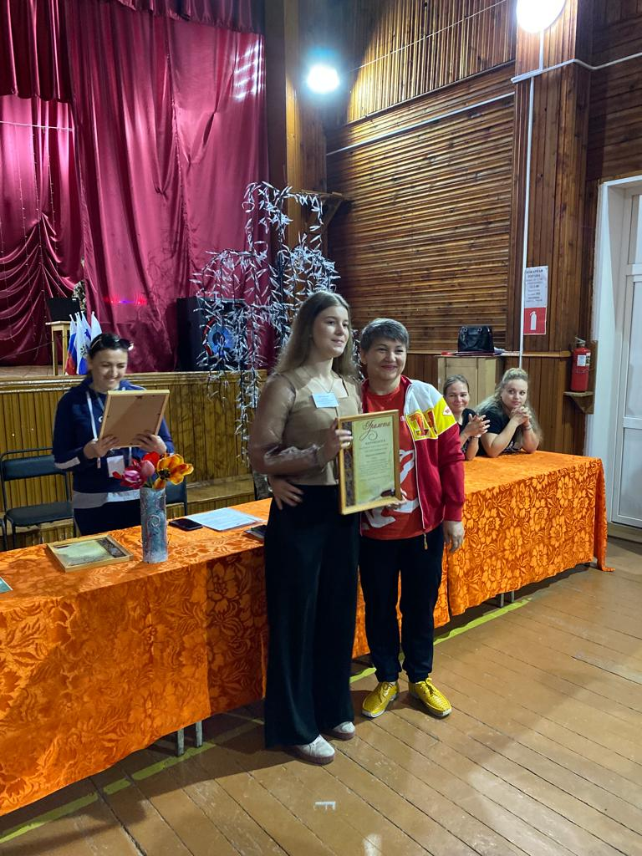
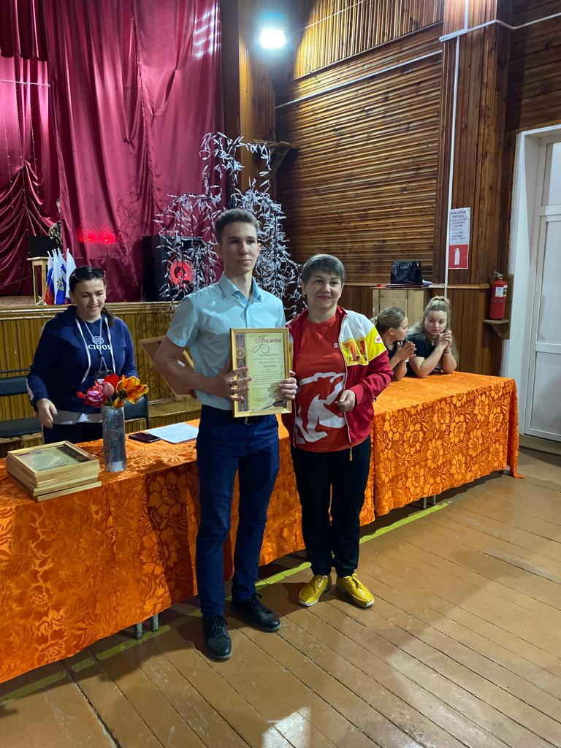
Уже стало традицией проводить в нашем районе акции:
"Добрая суббота" и "Дорогой добрых дел".
В 2021/2022 учебном году проведение акции "Добрая суббота" запланировано проводить во втором полугодии. Каждую субботу школьники совместно с педагогами и родителями участвовали в мероприятиях добрых и интересных дел, согласно утвержденных планов.
Ответственные за акцию члены Районного Совета Старшеклассников Красноармейского муниципального района. Акция проходила с 12 февраля по 16 апреля 2022 года.
Цель акций: познакомить школьников с волонтерской деятельностью, вовлечь в добровольческое движение. Суббота для наших ребят каждый раз и впрямь стала доброй: они выходили на коллективную зарядку (даже несмотря на крепкие морозы), готовили завтраки для своих родных и близких, ходили в гости к пожилым и одиноким жителям, убирали снег с подворья их домов и социальных объектов, помогали по хозяйству.

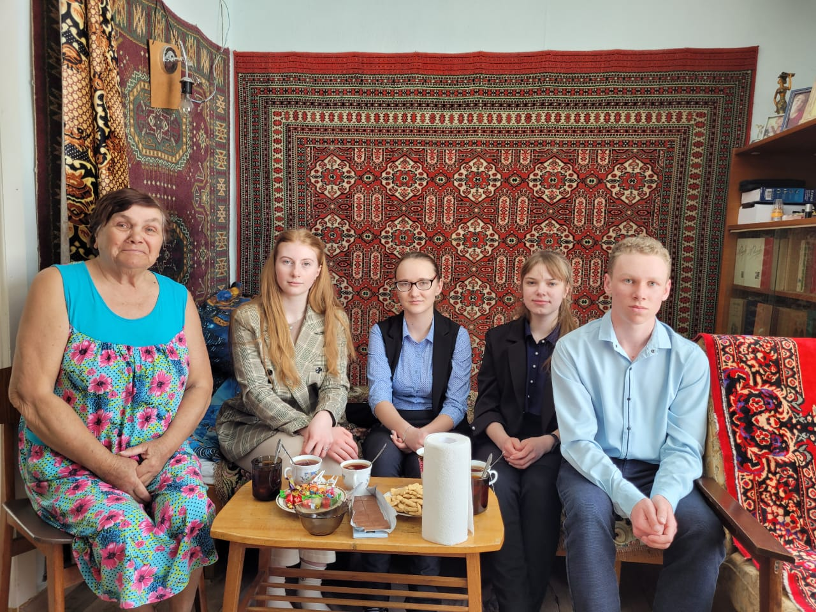
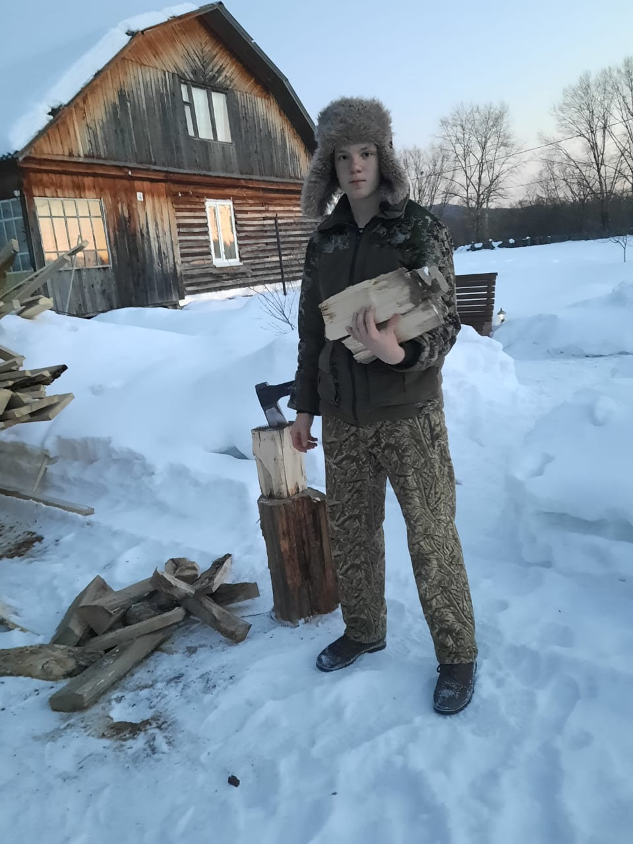
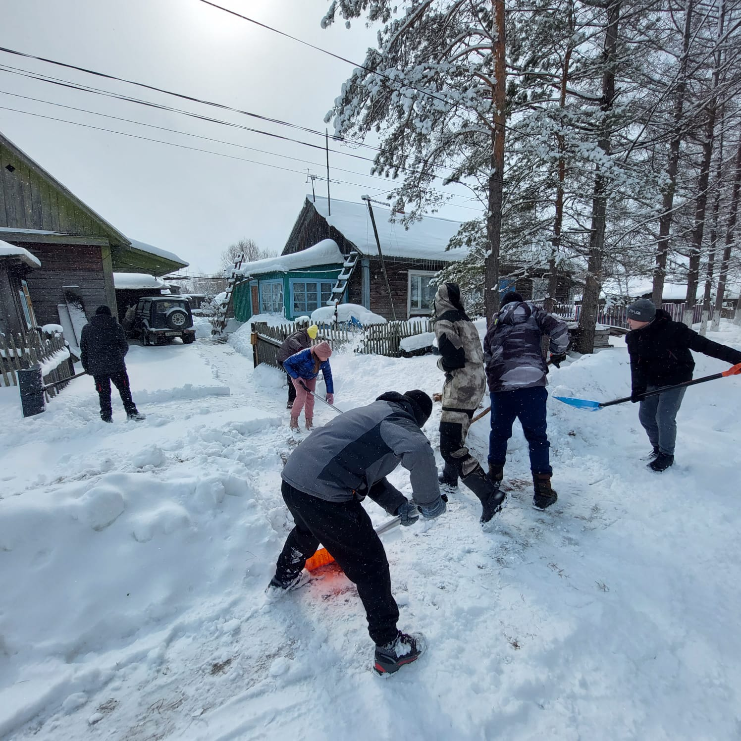Ак

АкаК

ция Зимнее время – это не только веселые праздники, оживленное катание с горок, но и крепкие морозы с пронизывающим ветром. Это самое тяжелое время для зимующих птиц в нашем регионе. А значит, настает время помочь нашим пернатым друзьям. И школы Красноармейского муниципального района традиционно принимают активное участие в акции "Покорми птиц зимой". Ребята с помощью родителей мастерят различные кормушки, и "меню" у птиц самое разнообразное: семечки, пшено и даже сало для синичек.
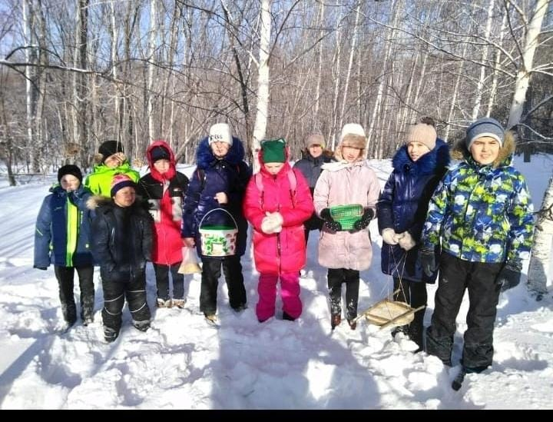
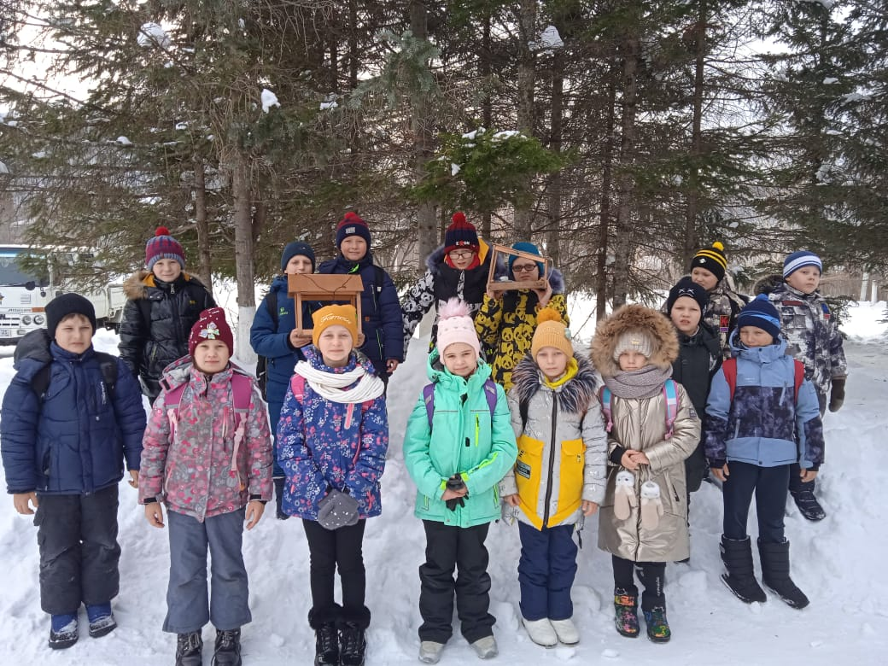
Вот так - весело, интересно, непринужденно и главное с пользой ребята всех образовательных организаций нашего района участвуют в муниципальном проекте «Вместе мы можем всё!».

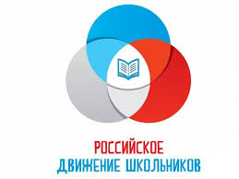

в Красноармейском муниципальном районе

Российское движение школьников (РДШ) — общественно-государственная детско-юношеская организация, деятельность которой целиком сосредоточена на развитии и воспитании школьников. В своей деятельности движение стремится объединять и координировать организации и лица, занимающиеся воспитанием подрастающего поколения и формированием личности.
Старт движению РДШ дал Указ Президента Российской Федерации о создании Общероссийского общественно-государственной детско-юношеской организации «Российское движение школьников», который вступил в силу с 29 октября 2015 года. Движение предоставляет детям возможность выбора одного из четырех направлений деятельности: «Личностное развитие», «Военно-патриотическое направление», «Гражданская активность» и «Информационно - медийное направление».
С 01 сентября 2020 года Красноармейский муниципальный район присоединился к глобальному проекту "Российское движение школьников" (далее - РДШ КМР). В 2021-2022 учебном году официальный статус площадки, реализующей деятельность РДШ получили 3 базовые школы нашего района, это: МКОУ "СОШ № 26" с. Мельничное, МКОУ "СОШ № 11" с. Рощино, МКОУ "СОШ № 31" п. Восток. Но
несмотря на то, что статус у 3 школ, все школы Красноармейского района активно принимают участие во всех мероприятиях и акциях: всероссийских, региональных, муниципальных, школьных. На новый учебный год официальный статус площадки, реализующей деятельность РДШ получили уже 5 школ.

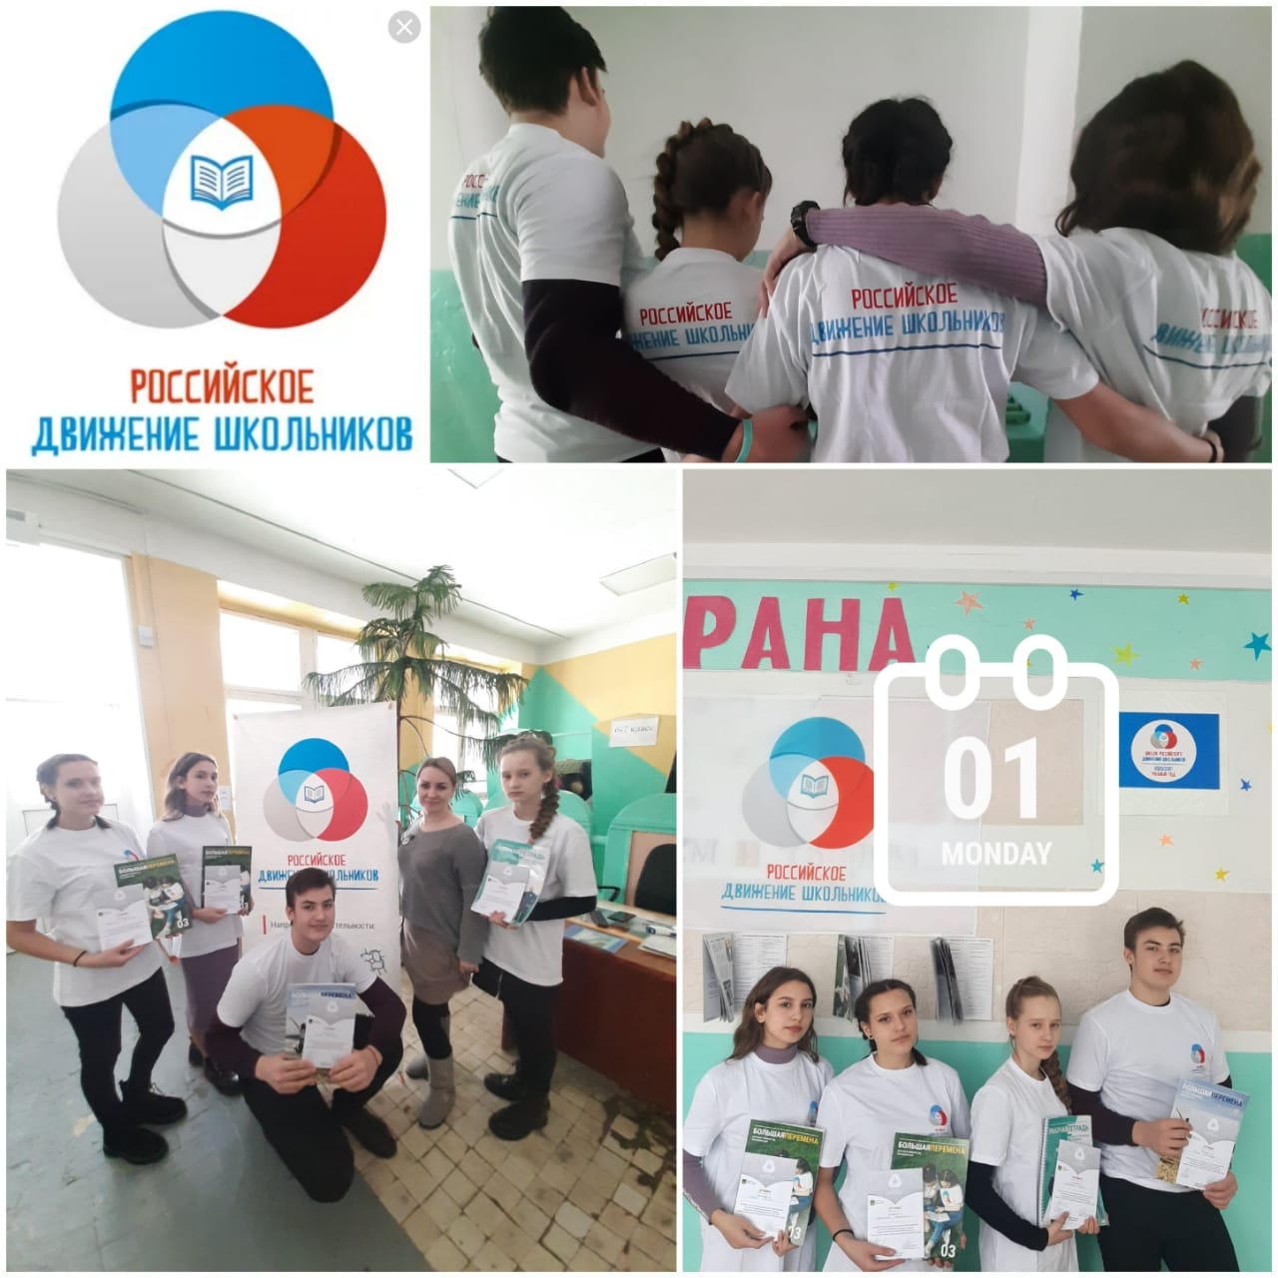

Всероссийское детско-юношеское военно-патриотическое общественное движение
ЮНАРМИЯ
В октябре 2017 года был организован первый юнармейский отряд на базе Новопокровской школы. Эти ребята в 2018 году стали участниками Первого Слета Северных территорий Приморского края. Ежегодно в районе проходит районный слет юнармейцев.
В рамках патриотического воспитания в каждом отряде реализуются Программы направлены на обучение подростков-юнармейцев начальной военной подготовке, а также качественную подготовку учащихся к военно-спортивным соревнованиям различного уровня.
Целями Программ являются всестороннее развитие личности детей и подростков, а также участие их в реализации мероприятий молодежной политики, как на муниципальном, так и на Всероссийском уровнях, создание условий, способствующих патриотическому, физическому, интеллектуальному и духовному развитию личности юного гражданина России, его лидерских качеств.
Программы состоят из 5 модулей: общефизическая подготовка; строевая подготовка; огневая подготовка и оружейное дело; тактическая подготовка; военно-медицинская подготовка.
В результате освоения программы обучающийся будет готов к выполнению конституционных обязанностей, соблюдению сознательной дисциплины, проявлению силы воли, чувства патриотизма, гражданского сознания, верности Отечеству, к умению концентрироваться на выполнении поставленной задачи;
будет развито уважительное отношения к героической истории нашего государства, его вооруженным силам, бережное отношения к героическому прошлому нашего народа, землякам, появится потребность в здоровом и безопасном образе жизни и активном отдыхе, культуре поведения, как части общей культуры человечества.
Кроме того, обучающийся будет знать основы военной службы и историю развития Российской армии, профессии, связанные с обеспечением национальной безопасности, приобретёт способность к формированию эмоционально-ценностного отношения к окружающей действительности, ценностно-ориентированных качеств личности, физическому и духовно-нравственному развитию. Будет уметь контролировать собственную дисциплину, самостоятельно заниматься общей и специальной физической подготовкой, владеть основными навыками военного дела и прикладных видов спорта.
Юнармейское движение в нашем районе растет, на сегодняшний день создано четыре отряда: в селах Новопокровка, Рощино, Вострецово и поселке Восток. Сегодня это 98 юнармейцев. На стадии формирования отряды Юнармейцев с. Богуславец, Крутой Яр, Лукьяновки.

1. МКОУ "СОШ № 31" п. Восток- 31 человек отряд "Вымпел-1":
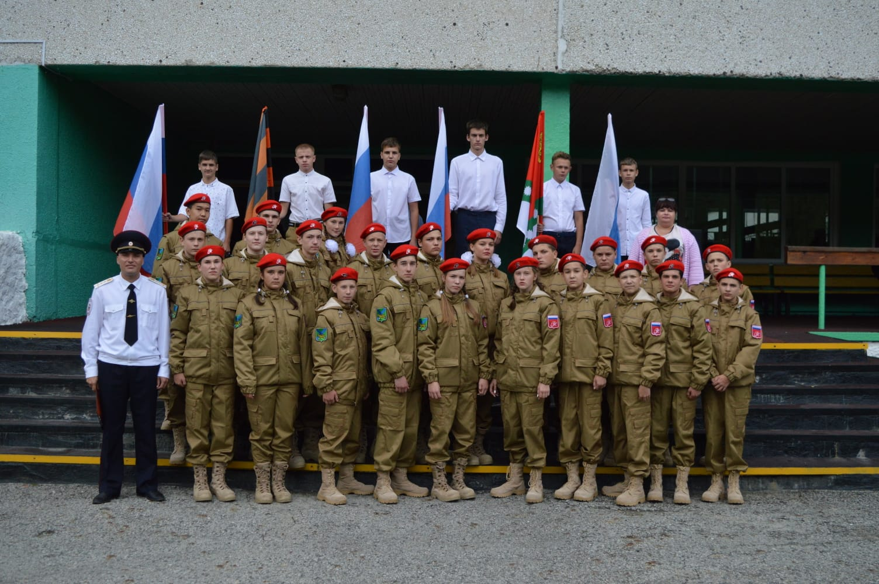

2. МКОУ "СОШ № 12" с. Вострецово -12 человек отряд "Имени Героя Советского Союза Д.Б. Маматова":
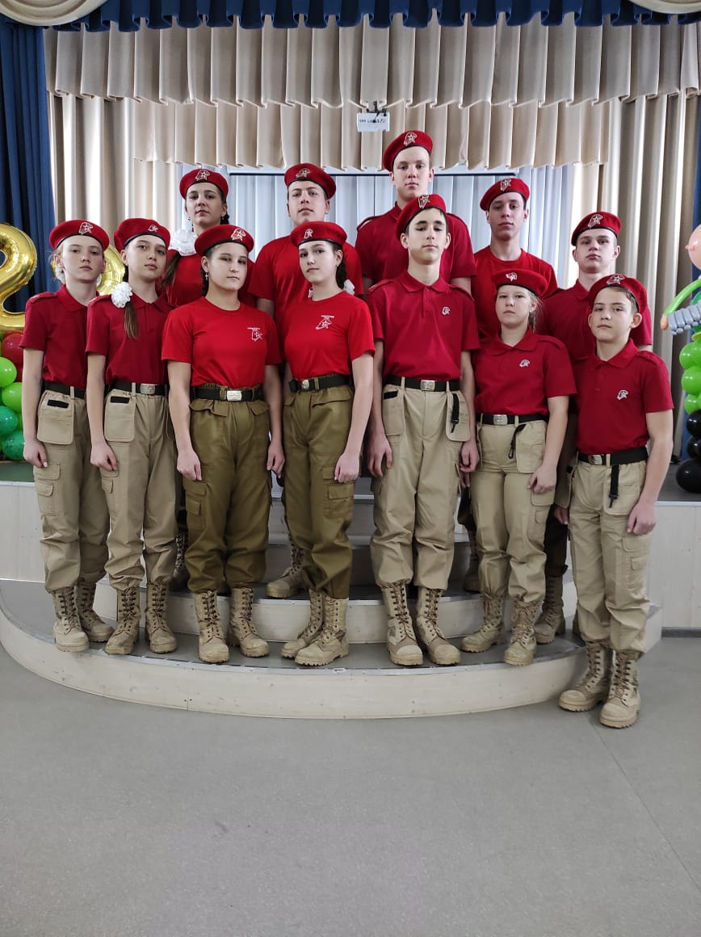
3.МКОУ "СОШ № 10" с. Новопокровка - 25 человек "Отряд с. Новопокровка":
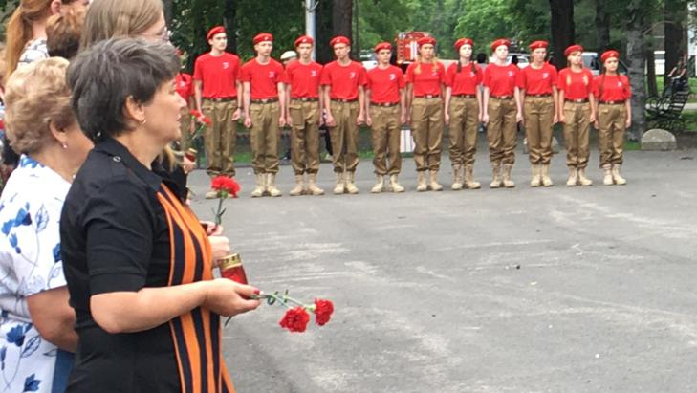
- МКОУ "СОШ № 11" с. Рощино - 30 человек отряд "Юный патриот":
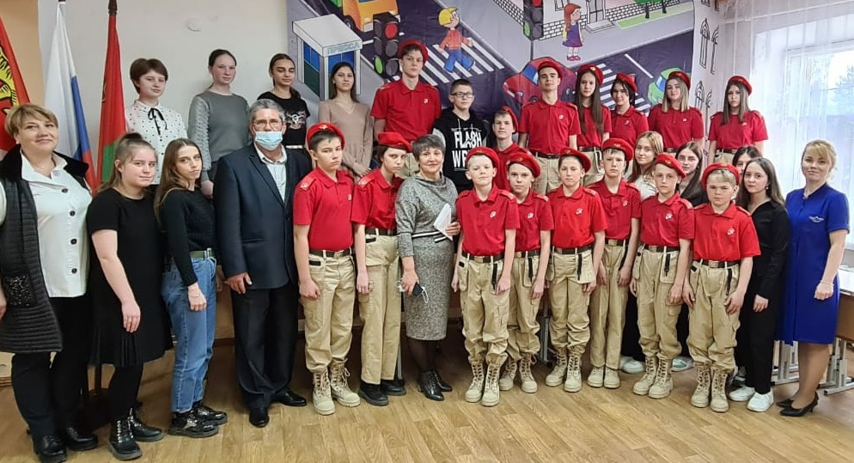

Движение «ЮНАРМИЯ» помогает получить ценностную ориентацию, сформировать нравственную позицию, раскрыть духовный потенциал личности ребенка.
Билет в будущее
В рамках реализации национального проекта “Билет в будущее” 18 и 19 ноября делегация обучающихся МКОУ “СОШ №10” с.Новопокровка посетила г.Владивосток. Двухдневное мероприятие включало в себя: участие в профессиональных пробах в ДВФУ на о.Русском, экскурсия по кампусу ДВФУ, посещение мультимедийного исторического парка “Россия-моя история”. Ребята активно и с большим интересом участвовали во всех направлениях профессиональных проб предоставленных ДВФУ. Познакомились с профессиями настоящего и будущего. А также прошли успешно игру-квест и построили город будущего.
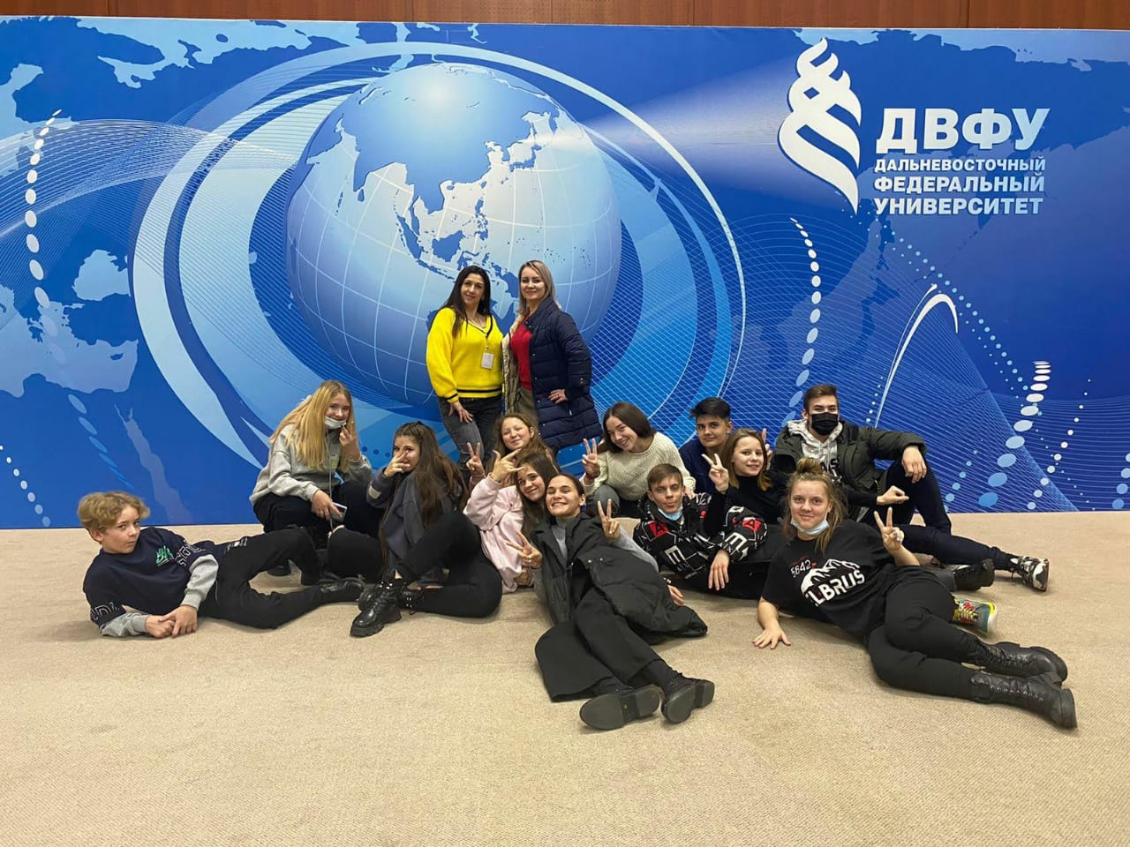
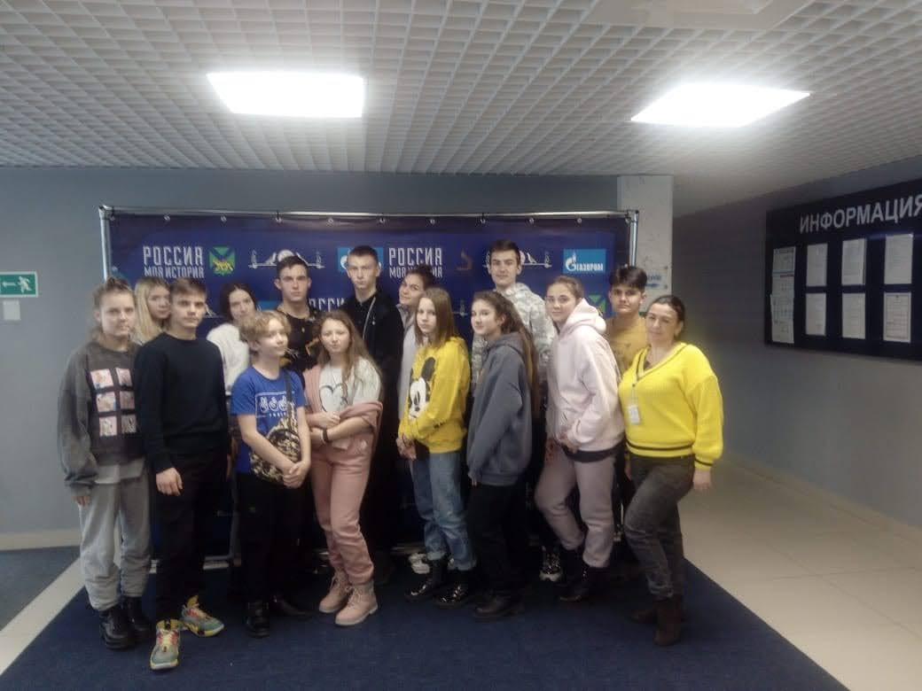
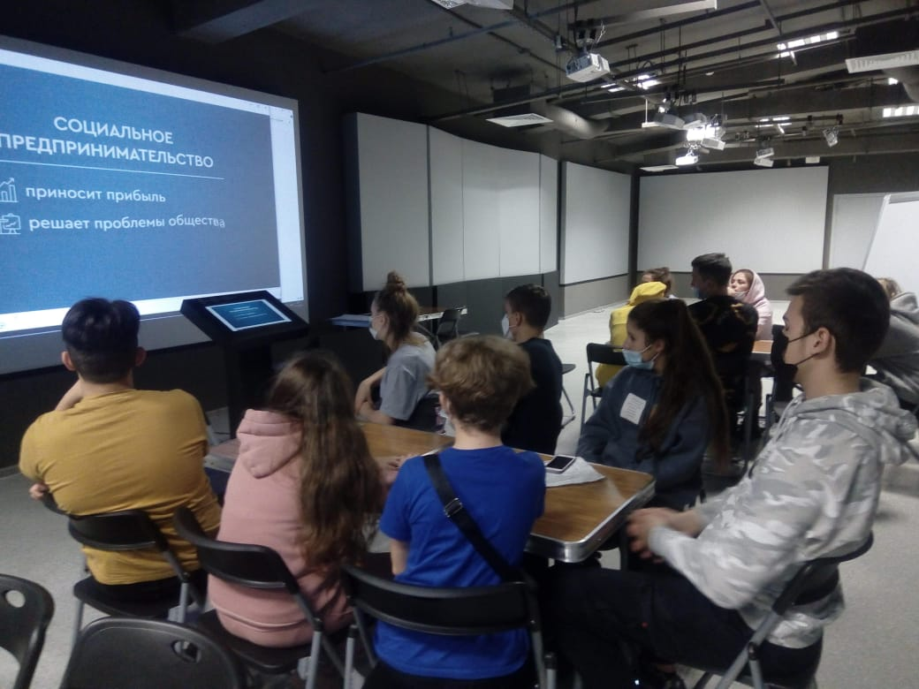
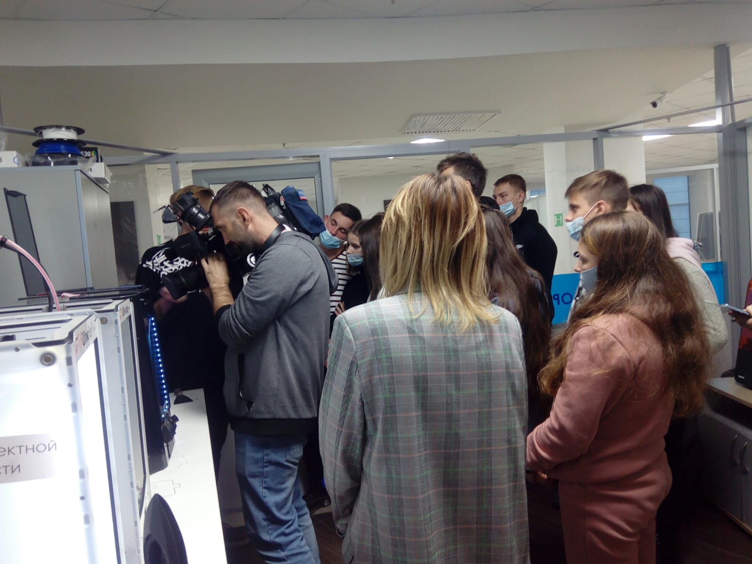

В этом учебном году на платформе "Билет в будущее" официально зарегистрировано два педагога - навигатора и 124 обучающихся из МКОУ "СОШ № 10" с. Новопокровка и МКОУ "СОШ № 11" с. Рощино. На новый учебный год зарегистрировали еще одного педагога- навигатора из МКОУ "СОШ № 31" п. Восток.

Открытые уроки «ПроеКТОриЯ»,
направленные на раннюю профориентацию
Молодежный Координационный Совет северных территорий Приморского края
8 декабря в г. Спасск - Дальний прошло заседание Молодежного Координационного Совета северных территорий Приморского края в формате круглого стола на тему: "Инициативная молодежь - стабильное будущее!". От нашего района приняла участие делегация в составе обучающихся МКОУ "СОШ № 10" с. Новопокровка: члена Молодежного совета Редько Таисии, представителя Районного совета старшеклассников Яковлева Дмитрия, специалиста управления образованием и заместителя директора школы с. Новопокровка.
На заседании МКС обсуждались следующие вопросы:
- Молодёжная политика - как часть социальной политики региона
-Информационные технологии - как инструмент эффективного решения задач
- О реализации мер по популяризации рабочих и инженерно- технических профессий среди молодёжи, по созданию условий для устойчивого профессионального развития.
По завершению мероприятия наша команда посетила краеведческий музей г. Спасска - Дальнего с очень интересной экскурсией.
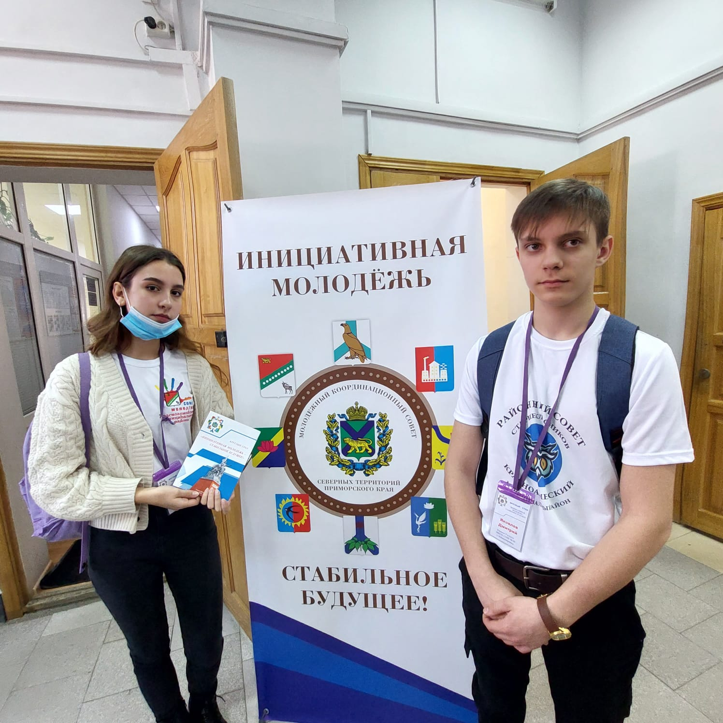

Ёлки Главы Красноармейского муниципального района
24 декабря 2021 в Доме детского творчества с. Новопокровка состоялось праздничное мероприятие Районная Ёлка Главы Красноармейского муниципального района для детей с особенностями в развитии. На новогодний праздник приехали ребята из Вострецово, Рощино, Лукьяновки, Мельничного, Богуславец, Крутого Яра и Новопокровки. Праздник проходил в два потока для разделения массовости участников и с соблюдением санитарно- эпидемиологических требований. Глава района поздравила гостей с Новым Годом и вручила подарки. Все кто не смог приехать на новогоднее мероприятие подарки от Главы района и от меценатов члены районного Совета Старшеклассников вручили ребятам по месту жительства. Праздничная программа подготовленная сотрудниками ДДТ с. Новопокровка порадовала и детей и их родителей, а праздничное настроение было обеспечены всем присутствующим. В этом году праздничный зал Дома детского творчества собрал более 50 детей с особенностями в развитии. Всего вручено 65 новогодних подарков.
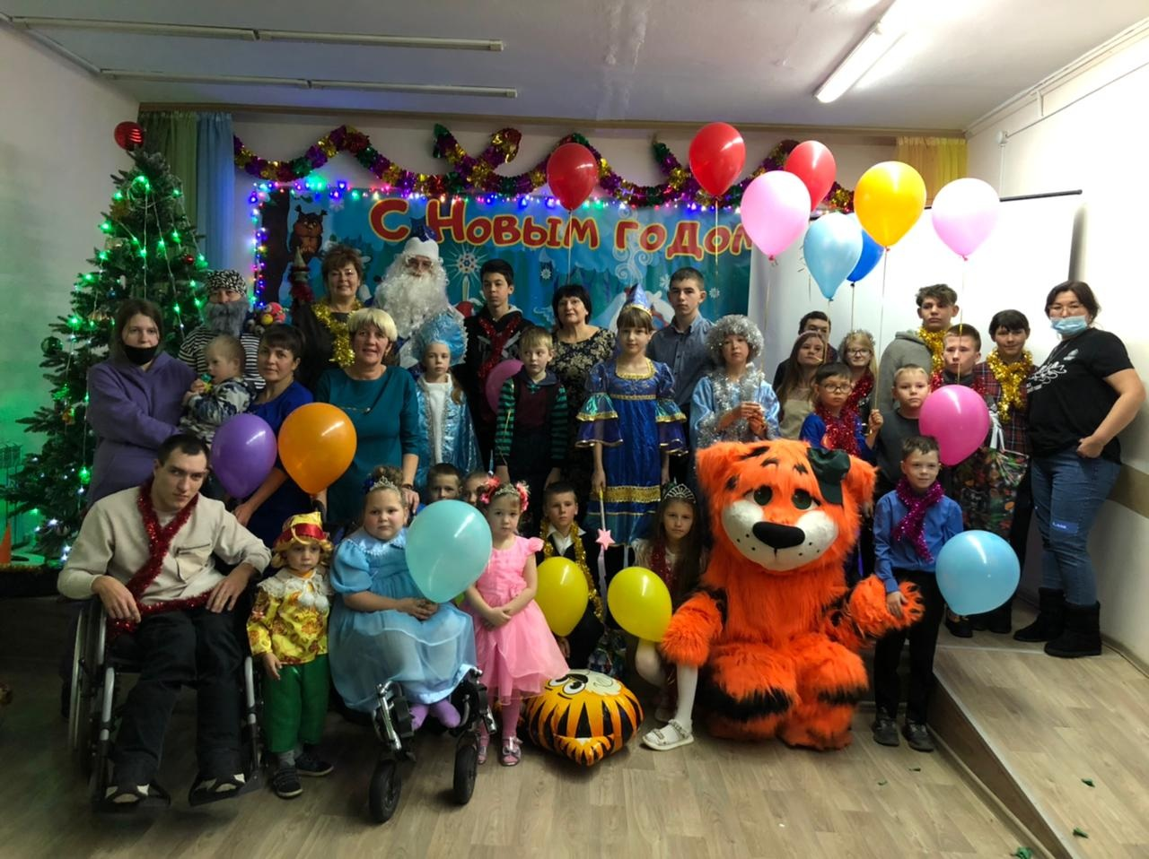
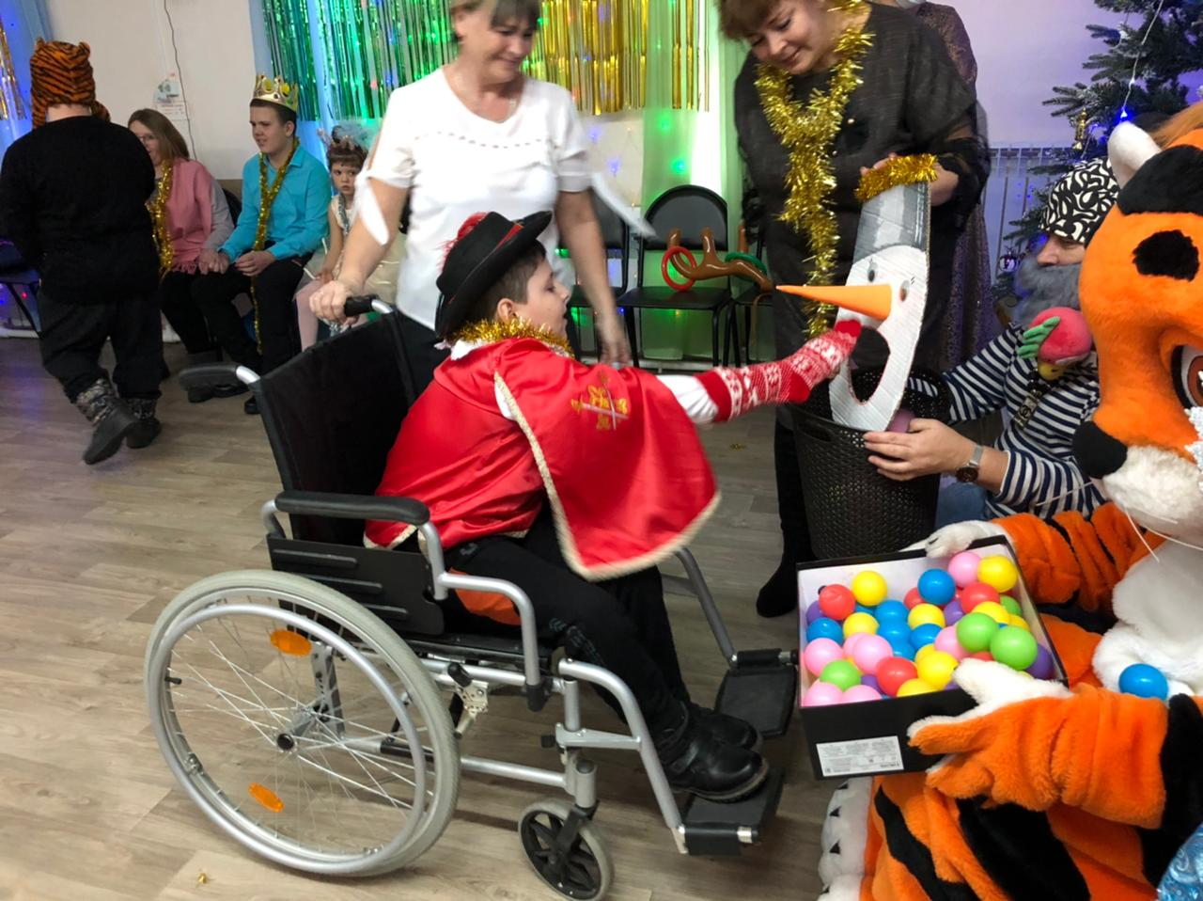
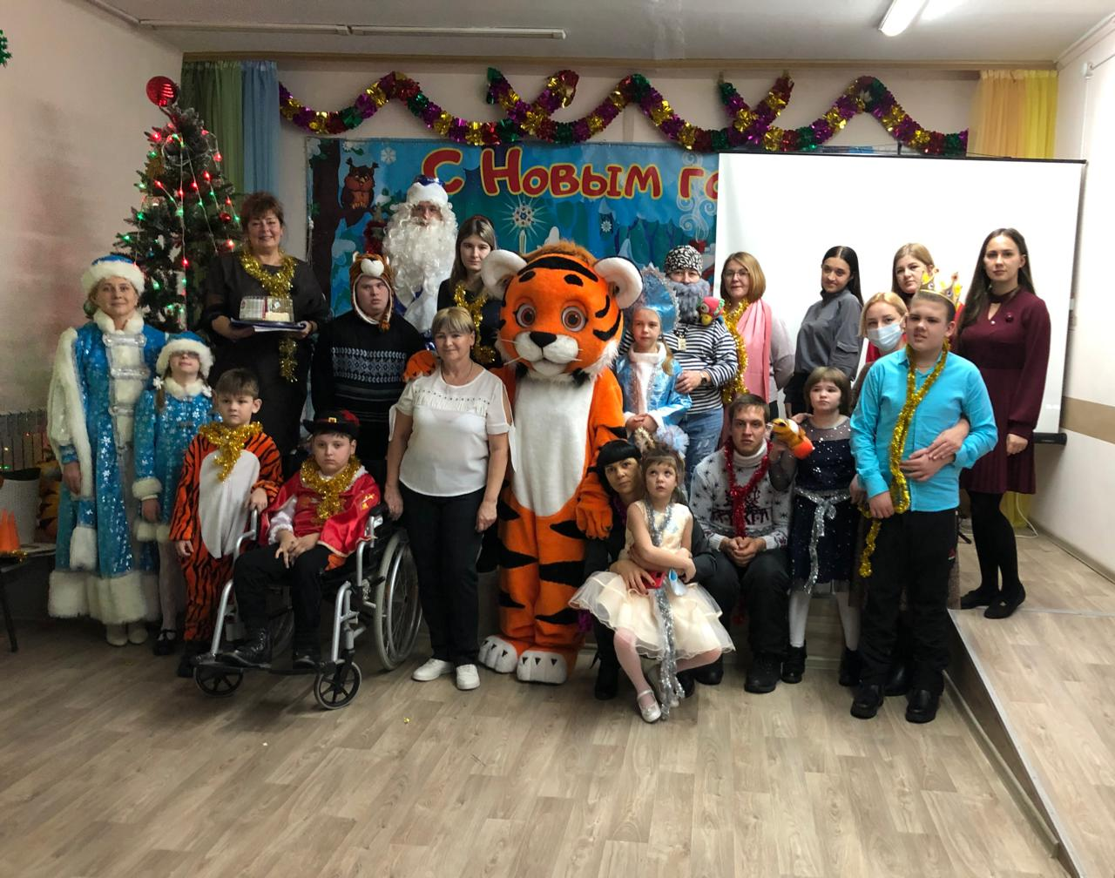
27 декабря в районе состоялось традиционное районное мероприятие "Ёлка Главы Красноармейского муниципального района для одаренных и талантливых детей". На праздник съехались лучшие представители всех школ района. Программа новогоднего мероприятия состояла из двух частей: официальная и развлекательная. Официальная часть праздничного мероприятия проходила в рамках открытой дискуссии на тему "МЫ - будущее - РОССИИ". Участники дискуссировали по нескольким направлениям:
• Образование и наука
• Будущее спорта, культуры и туризма в жизни молодежи
• Влияние экологической обстановки на благополучие молодежи
• Патриотическое воспитание молодежи
• Роль молодежи в политике и международных отношениях страны
• Молодежь в малом и среднем бизнесе
После официальной части чествовали и поздравляли Самых лучших из лучших! Дарили подарки и самые теплые пожелания. На Новогоднем празднике ребята не только получали подарки, но и дарили сами. 10 школ подготовили подарки, изготовленные собственными руками для ветеранов, вдов ветеранов и тружеников тыла.
В перерыве праздничного мероприятия участников накормили вкусным обедом. И завершилась Ёлка Главы развлекательной частью "Тик Ток PARTY".

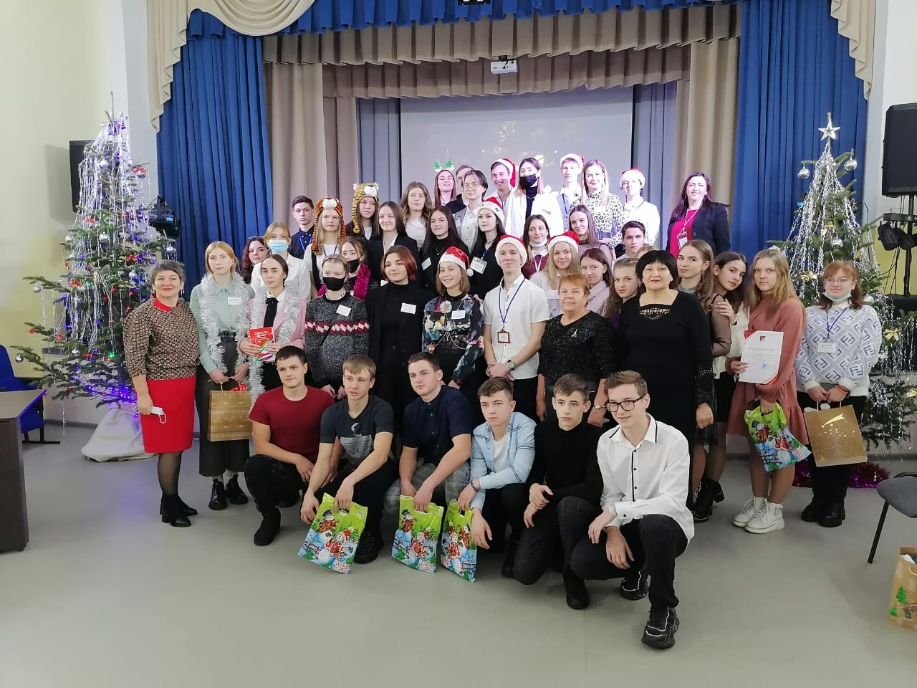

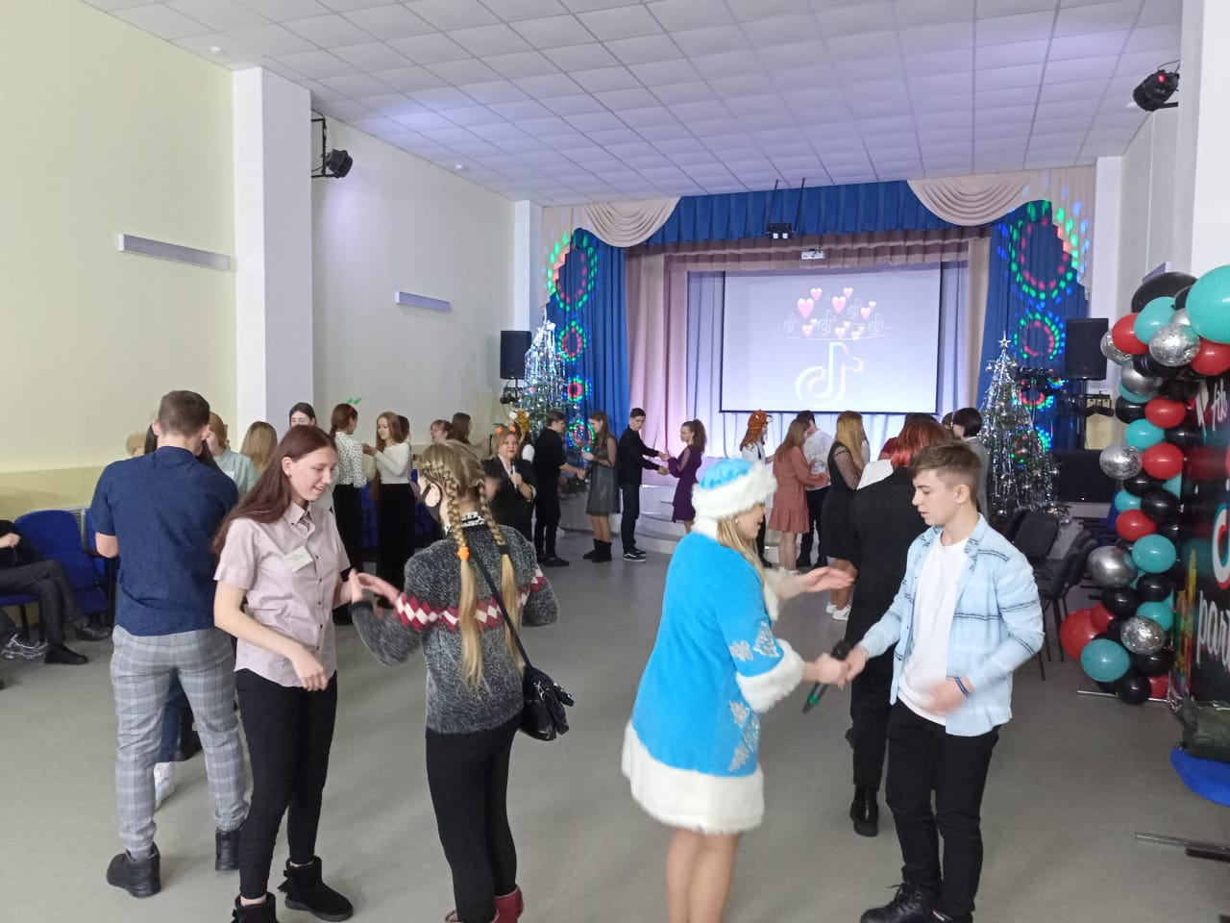
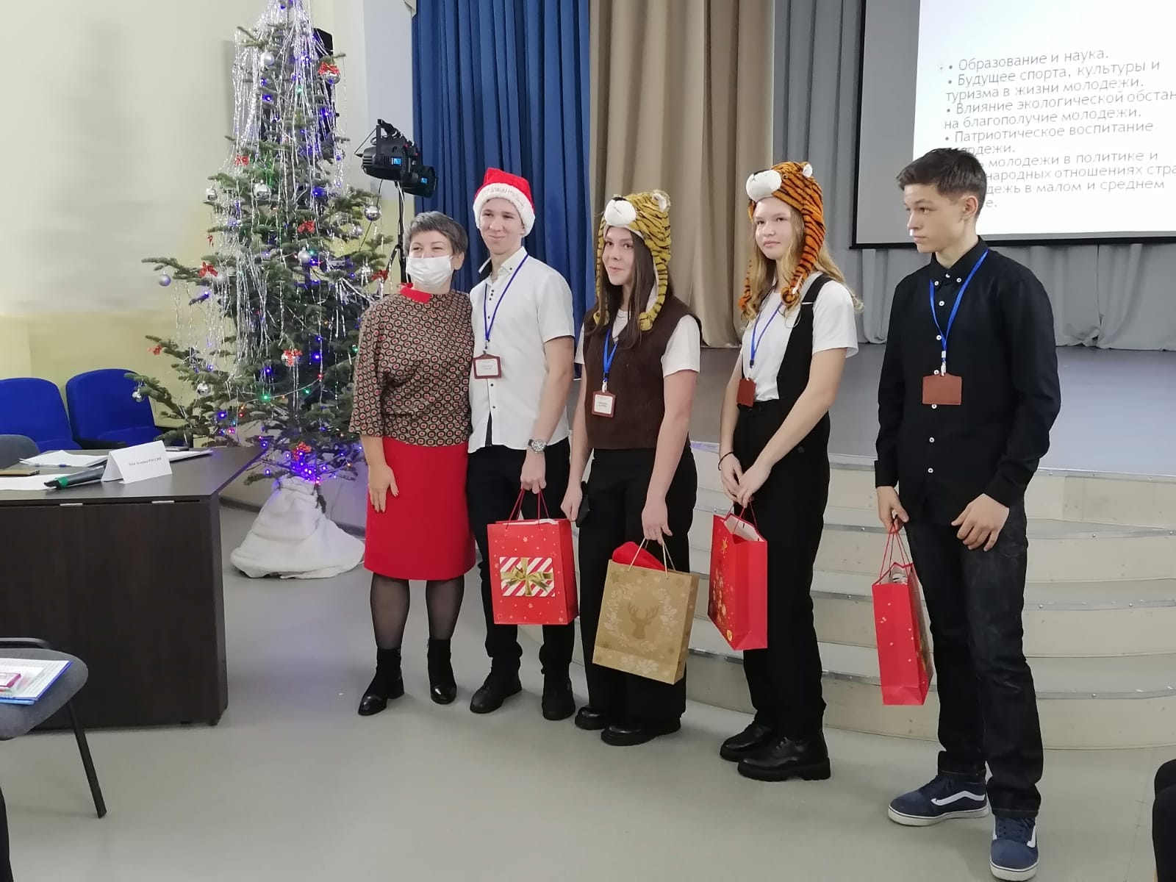

3 января 2022 года на центральной площади с.Новопокровка состоялся традиционный районный новогодний праздник "Ёлка Главы Красноармейского муниципального района". На Ёлку съехались ребята с родителями и педагогами со всего района. Программа мероприятия состояла из двух частей:
- в первой части Дед Мороз со Снегурочкой и тигренком пели песни и водили хороводы возле елки на площади, также ребята активно участвовали в конкурсах и спортивных эстафетах, читали стихи для Деда Мороза и Снегурочки. Провели яркий флешмоб с хлопушками и дарили подарки;
- во второй части в доме культуры "Дружба" ребята подкрепились вкусной кашей, горячим чаем с булочками и посмотрели сказочный новогодний спектакль "Приключение Веснушки и Кипятоши", подготовленное работниками ДК и школьниками с. Новопокровка.

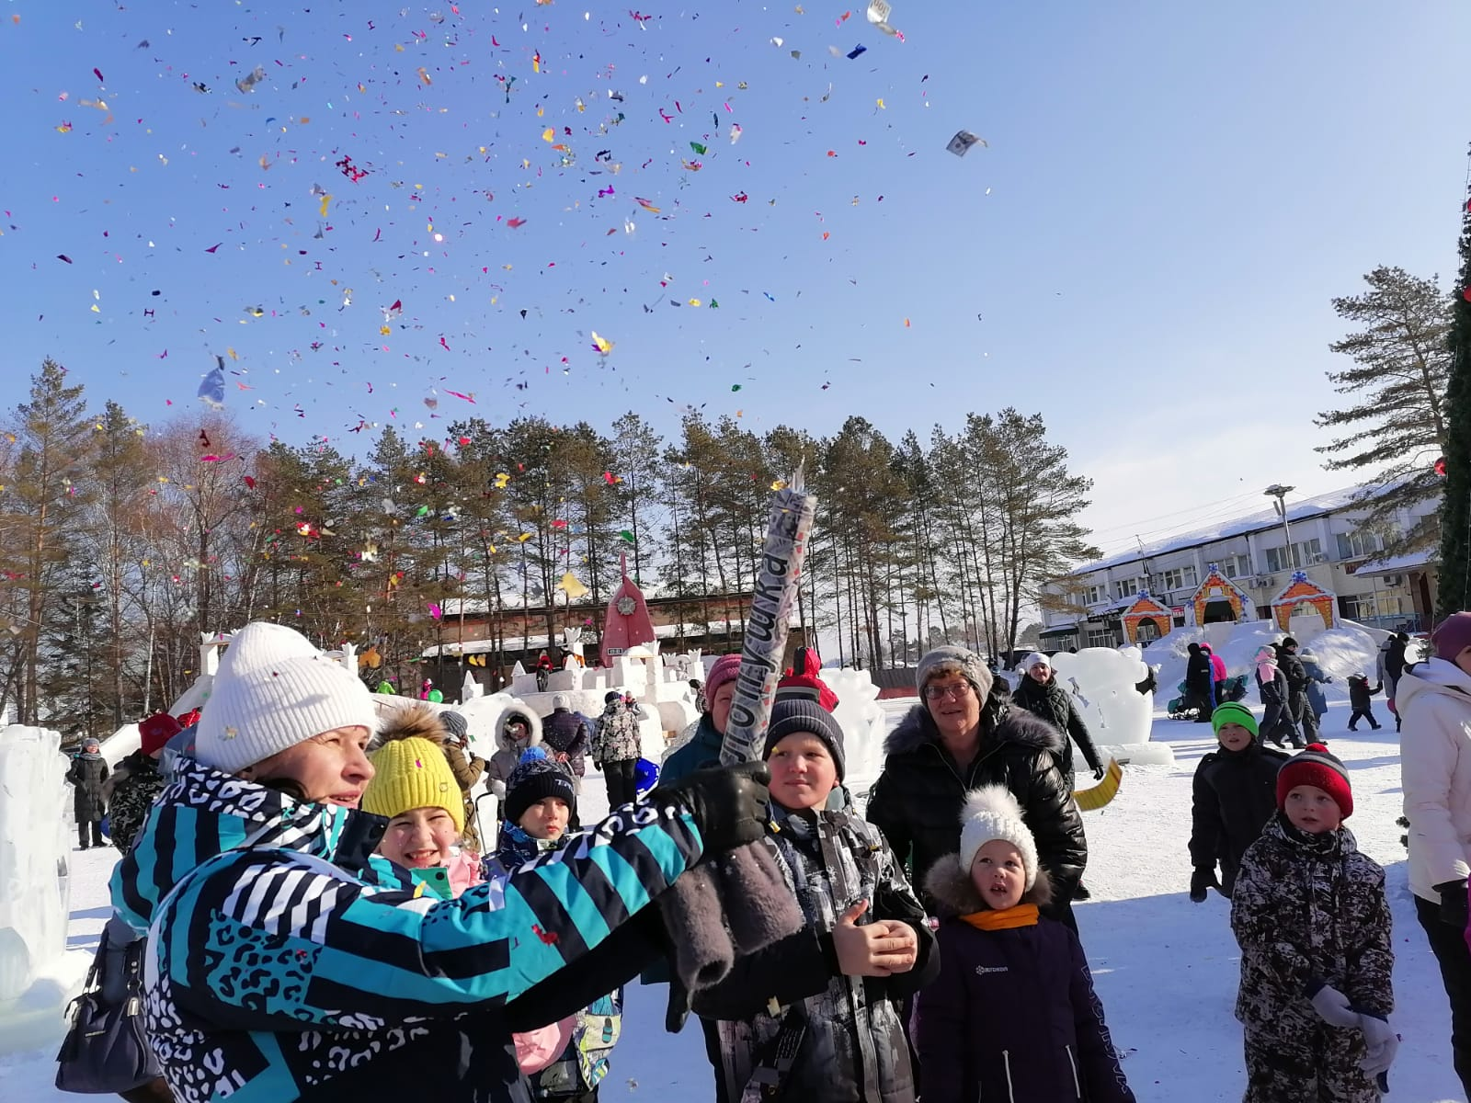
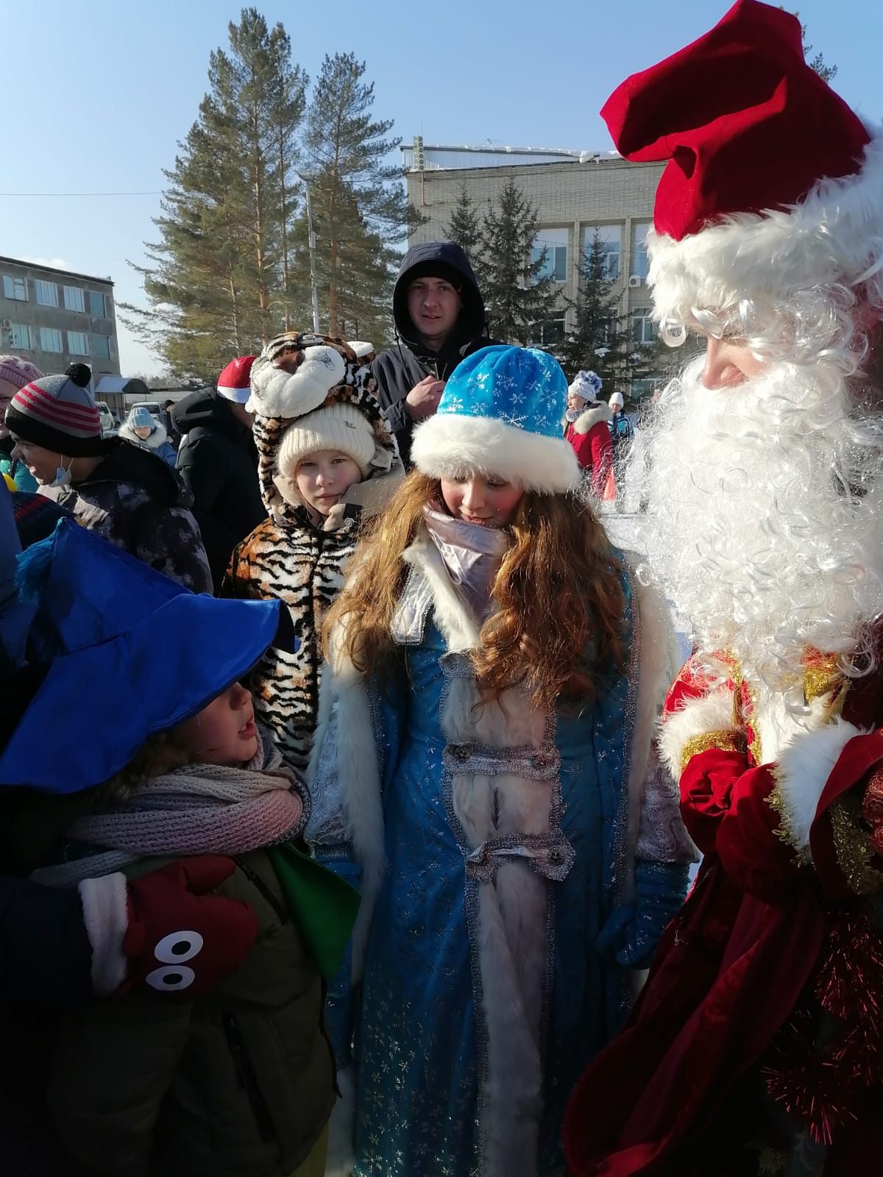
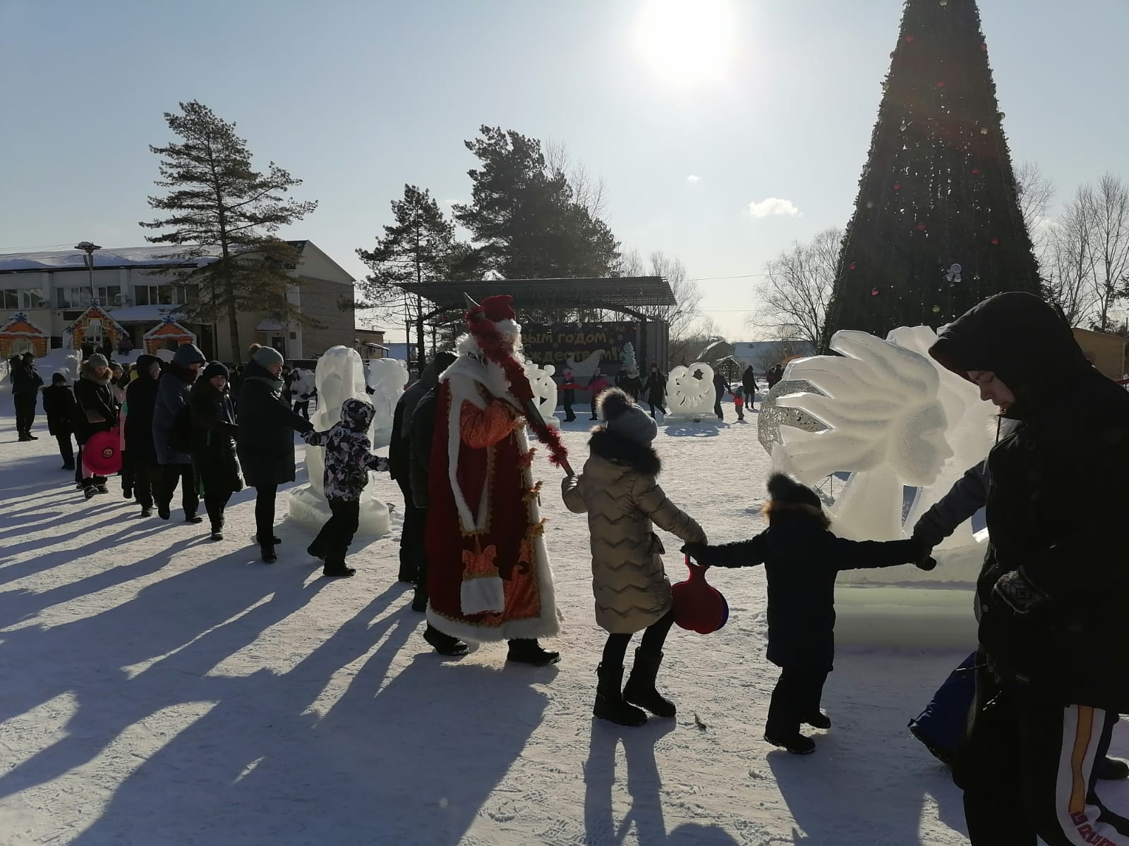

Районный смотр- конкурс песни и строя, посвященный Дню Защитника Отечества
21 февраля 2022 года состоялся районный конкурс песни и строя, посвященный Дню защитника Отечества. В конкурсе приняли участие 9 общеобразовательных организаций( 120 обучающихся).
Победителем районного конкурса стала команда МКОУ «СОШ № 14» с.Глубинное. Победителями в номинациях признаны: «Лучший командир» - учащийся МКОУ «СОШ № 12» с.Вострецово, «Лучшая строевая подготовка» была у МКОУ «СОШ № 10» с.Новопокровка. В номинации «Лучшая форма» победила МКОУ «СОШ № 26» с.Мельничное, «Лучшая песня» прозвучала у МКОУ «СОШ № 14» с.Глубинное.
Лучшее показательное выступление среди «ЮНАРМЕЙЦЕВ» показали ребята с МКОУ «СОШ № 31» п.Восток отряд «ВЫМПЕЛ – 1».
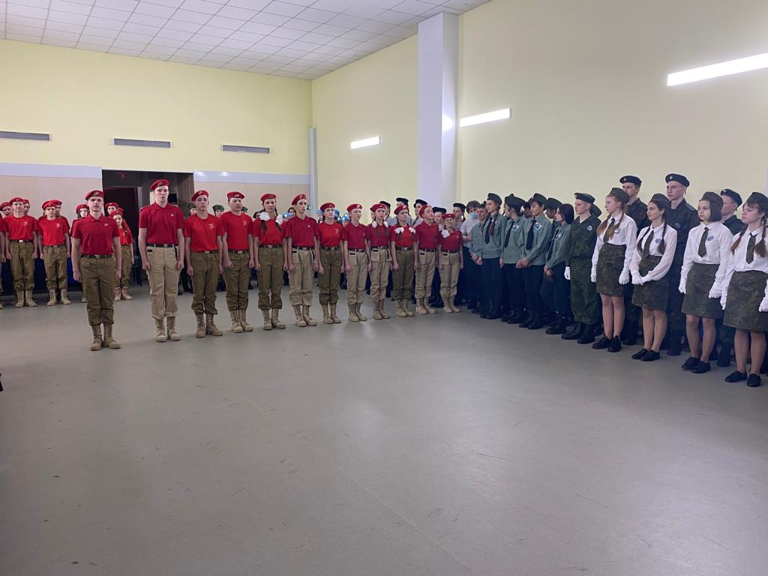
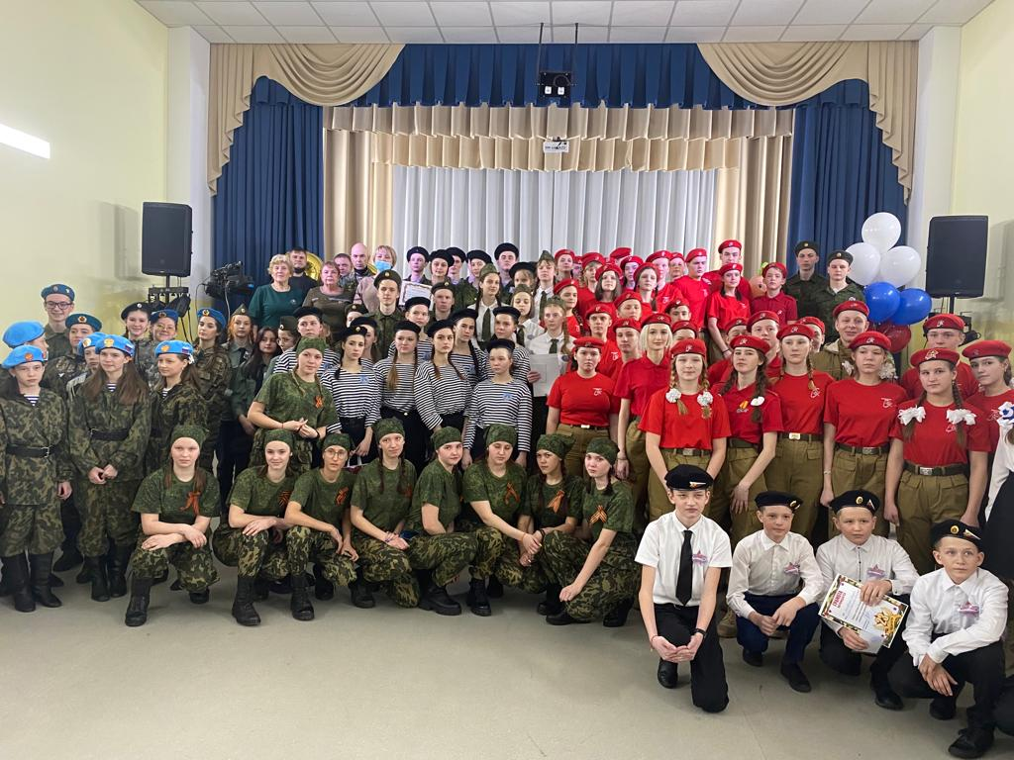
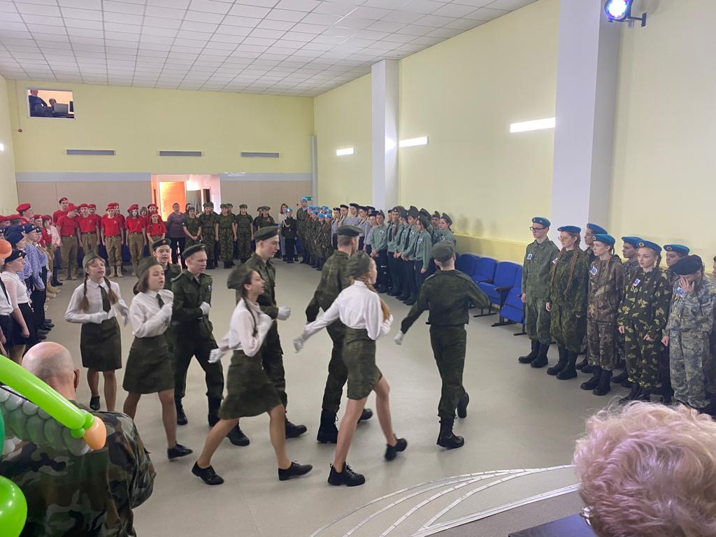
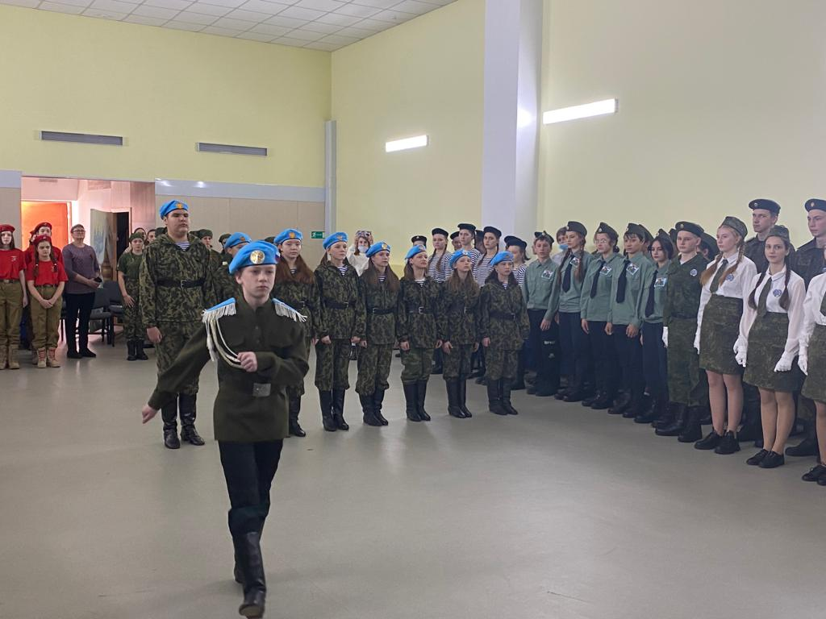

МОЛОДЕЖНЫЙ БЮДЖЕТ

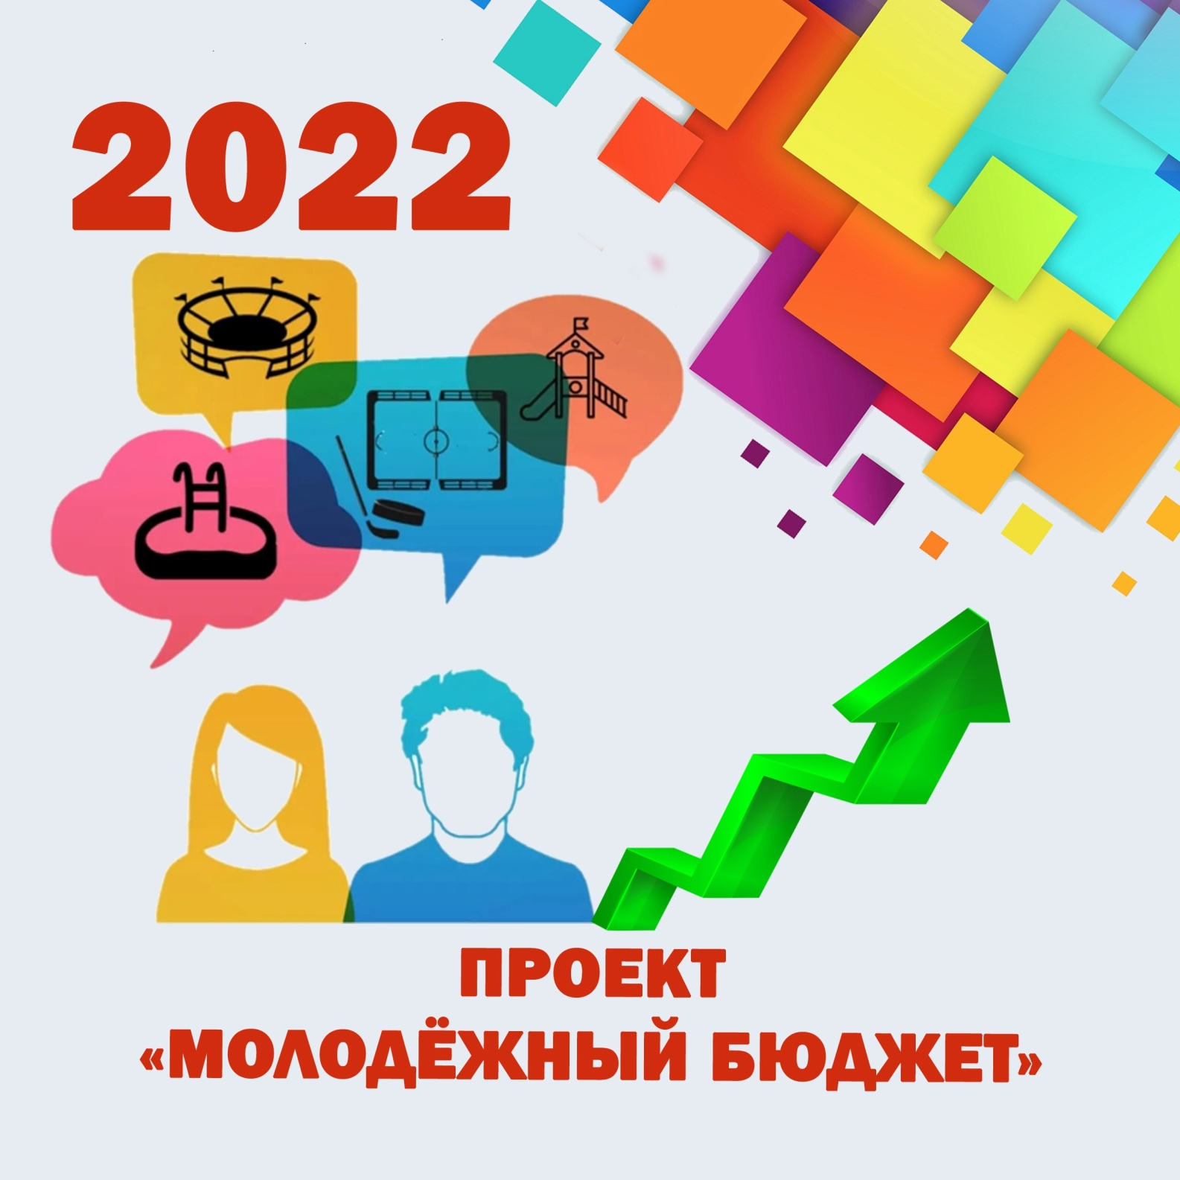

Второй год подряд в районе проводится конкурсный отбор проектов по направлению "Молодежный бюджет". В конкурсе принимают участия все без исключения общеобразовательные учреждения района.
16 февраля в актовом зале администрации района состоялась защита проектов. Ребята представили проекты различной тематики. Часть проектов направлена на ремонт и оборудование помещений в школах, строительство спортивных сооружений, обустройство территорий при учреждениях.
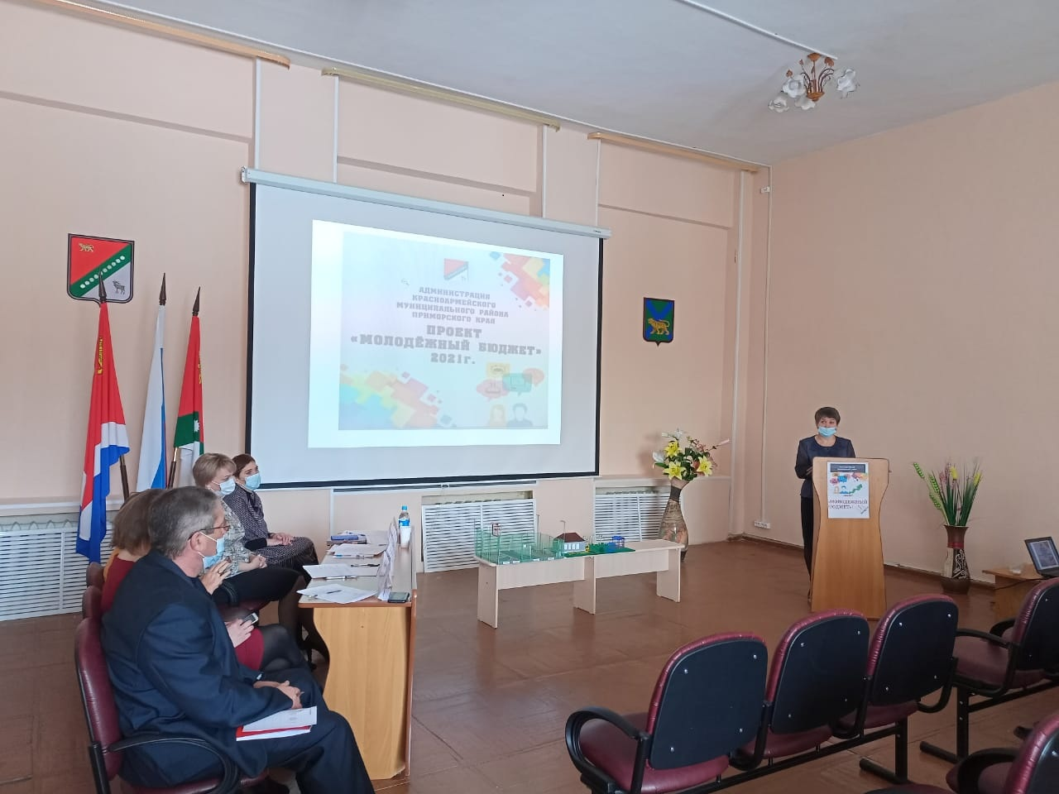
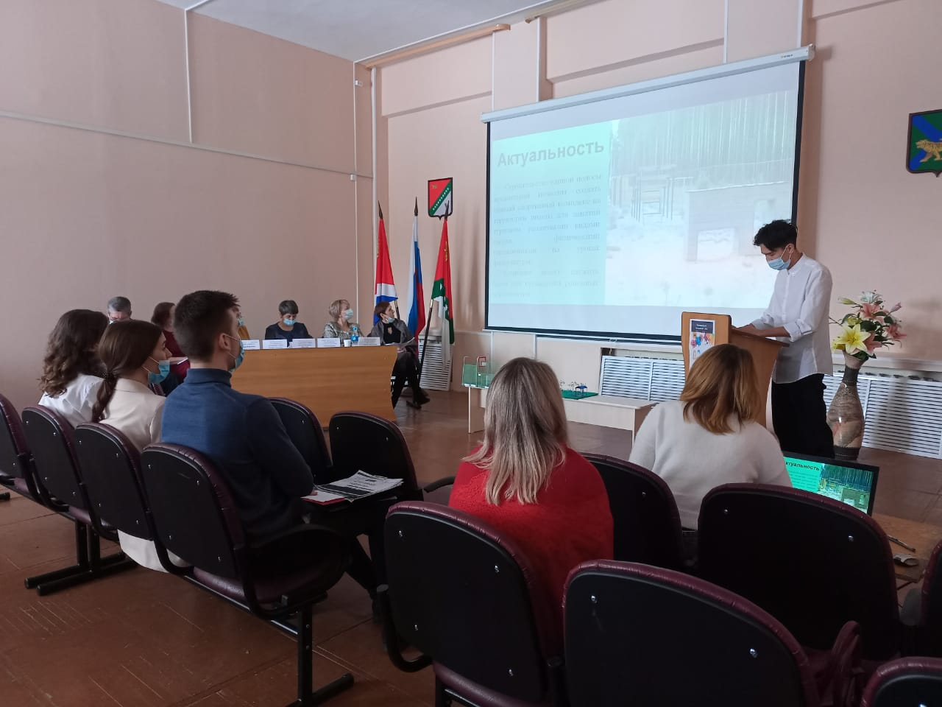

18 марта состоялось подведение итогов конкурсного отбора проектов. Победителями признаны:
1. МКОУ "СОШ № 17" с. Лукьяновка с проектом " К юбилею - зал мечты"
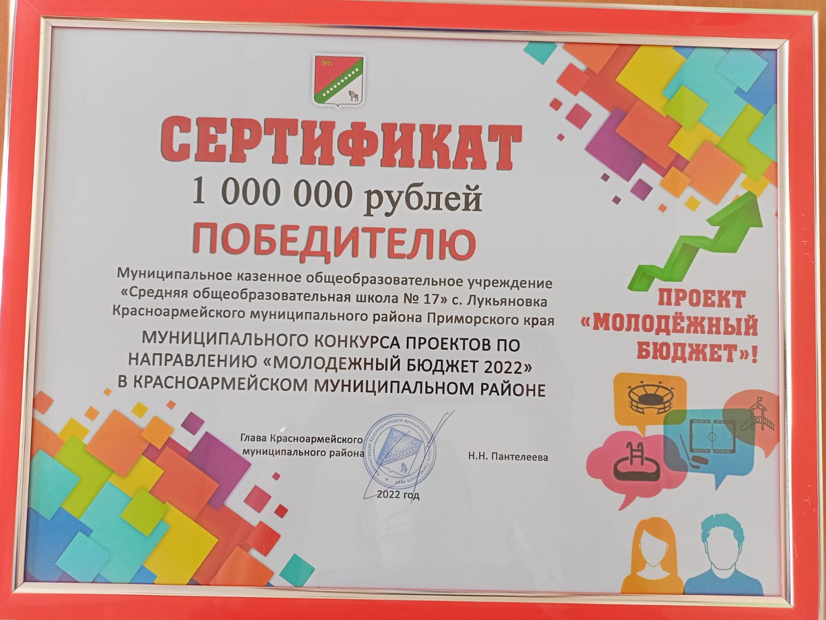
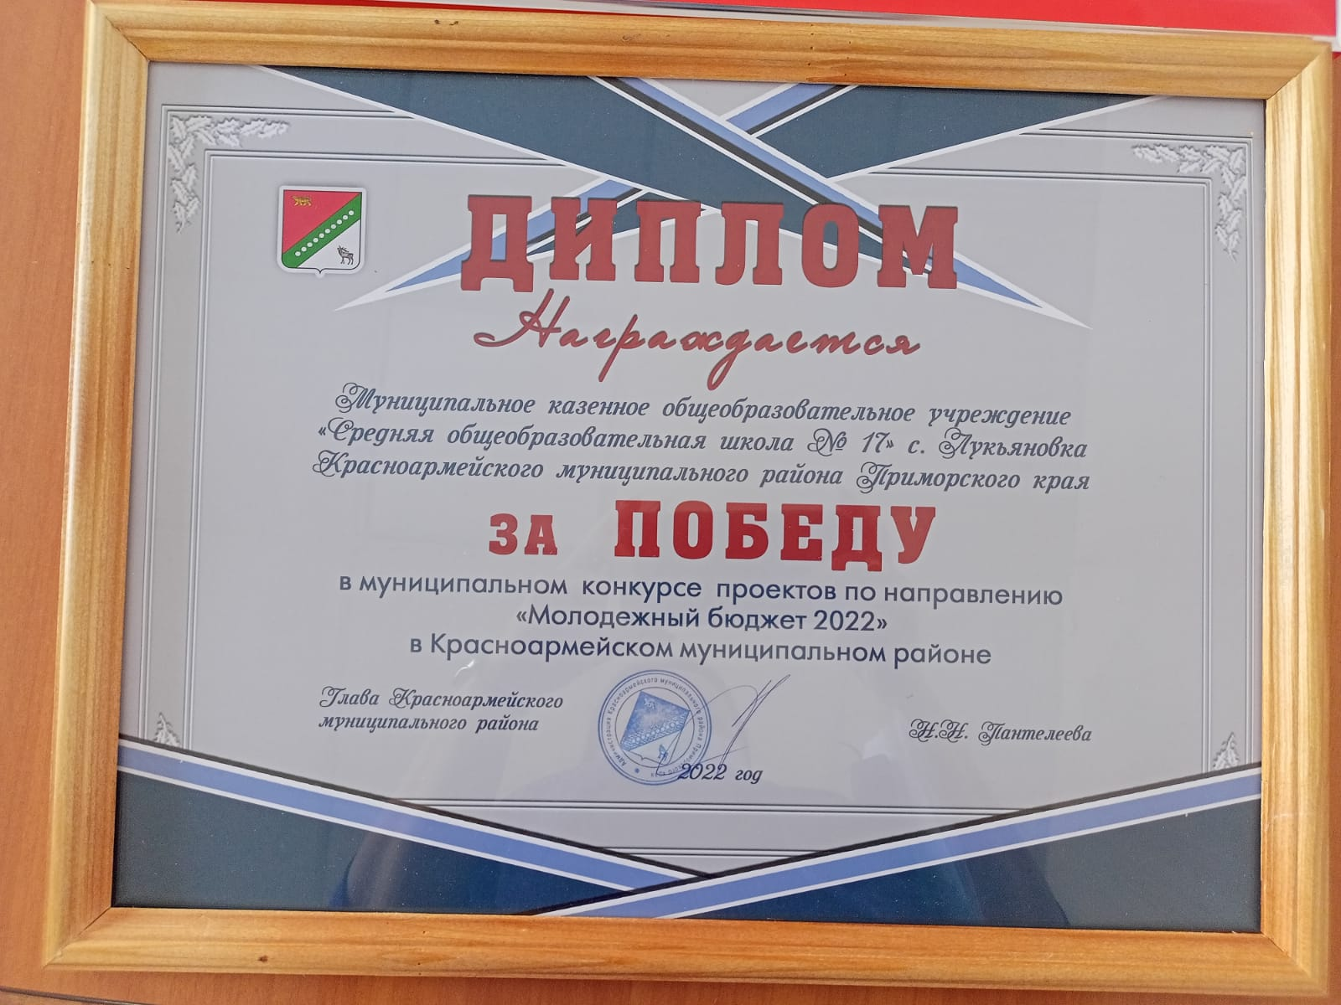

На 20.06.2022 года реализация проекта идет полным ходом
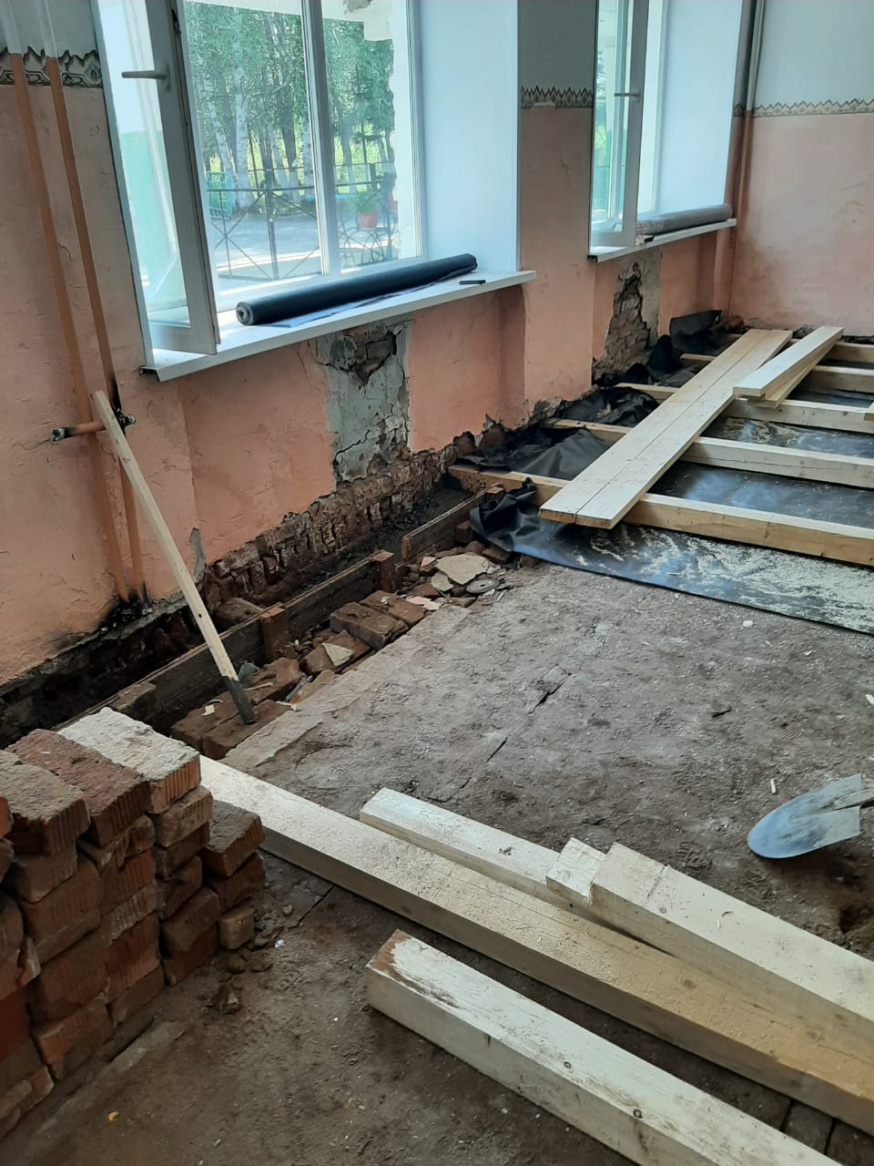

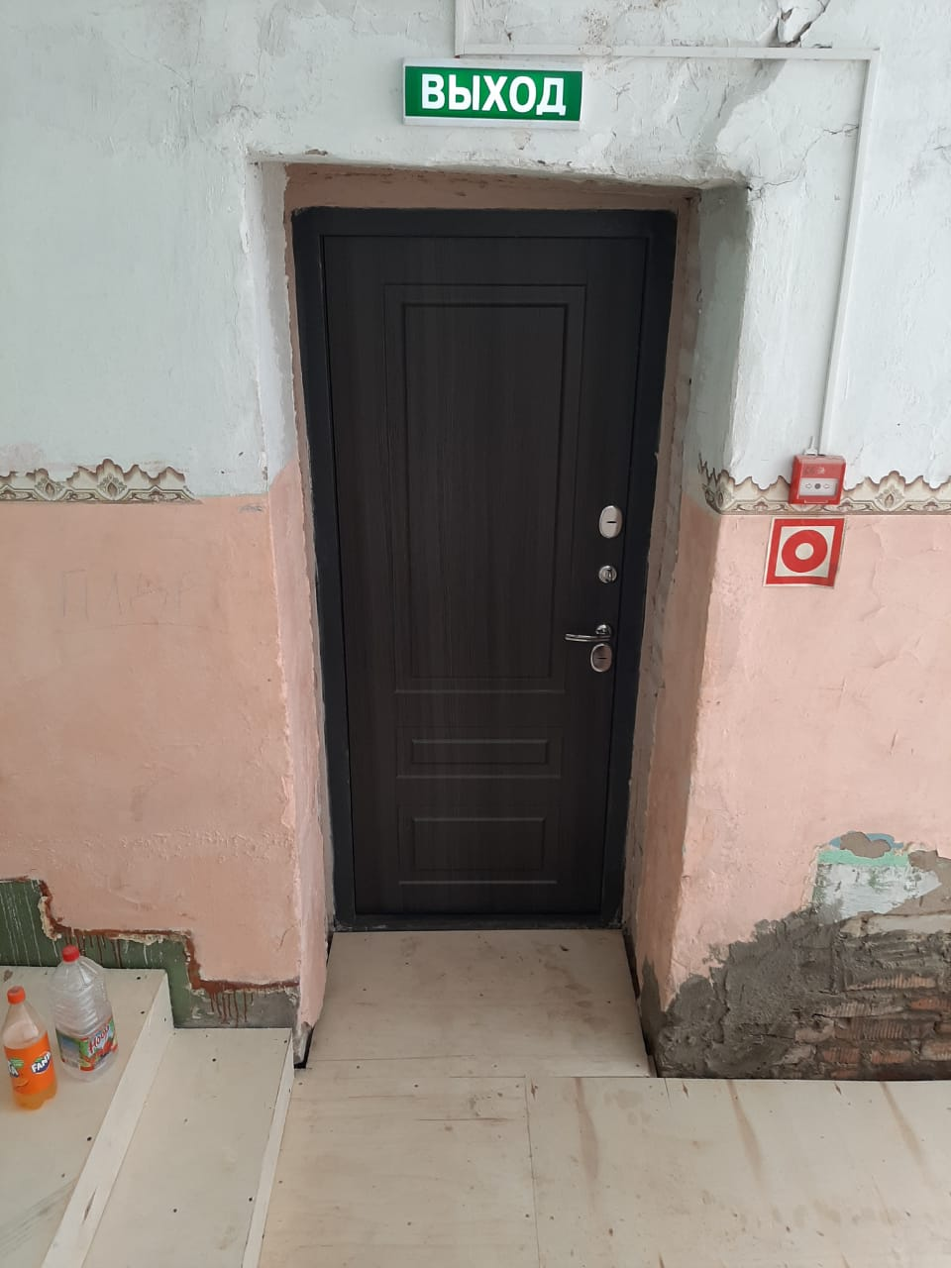

2. МКОУ "СОШ № 26" с. Мельничное с проектом " Памятная доска имени В.К. Арсеньева".
Проект успешно реализован и торжественно открыт 28.06.2022года
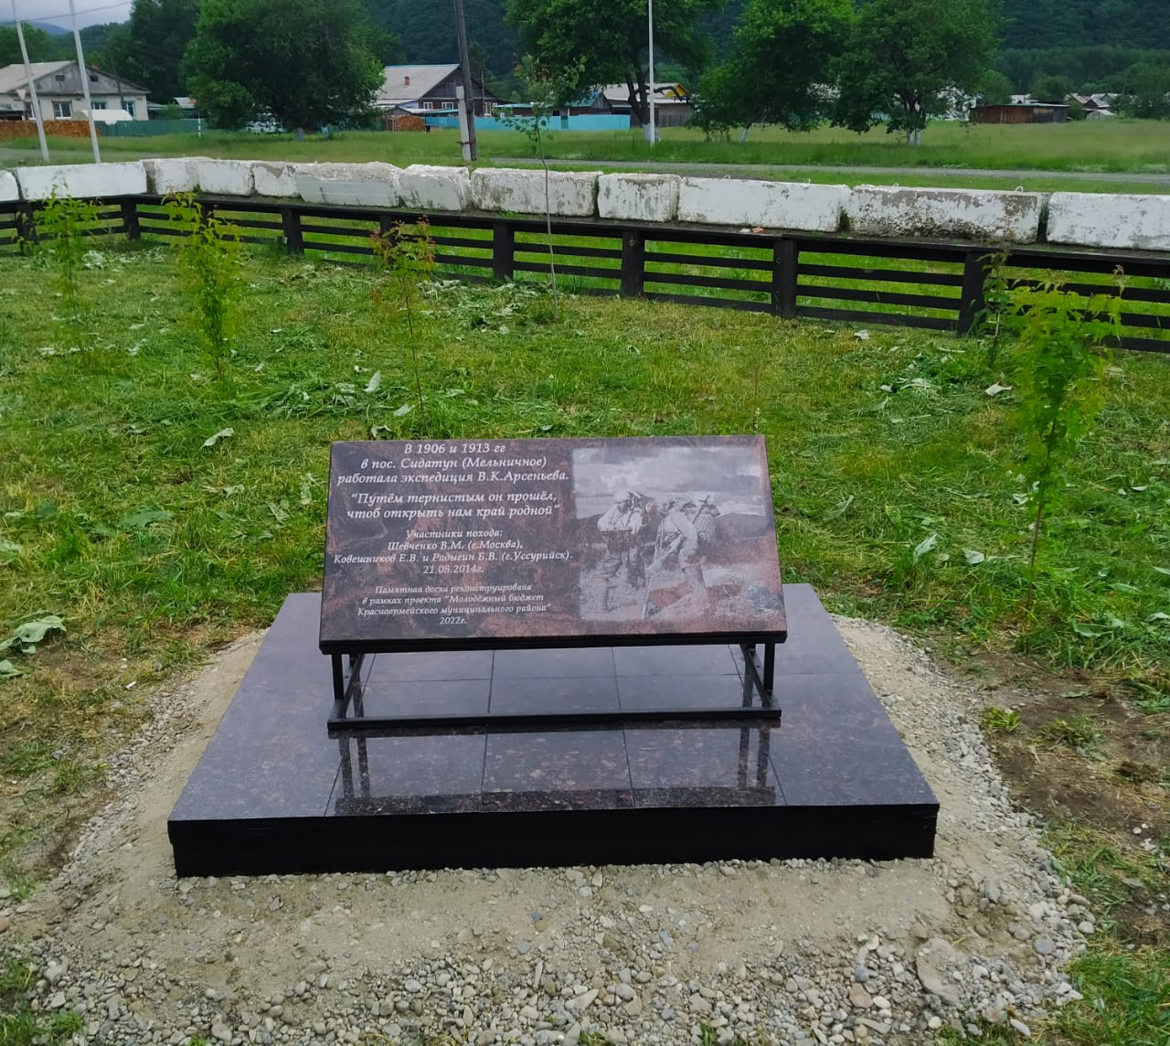

3. МКОУ "СОШ № 13" с. Крутой Яр с проектом " Наш школьный двор".

Районный конкурс на лучшего классного руководителя
2021- 2022 учебный год
«Самый классный Классный"
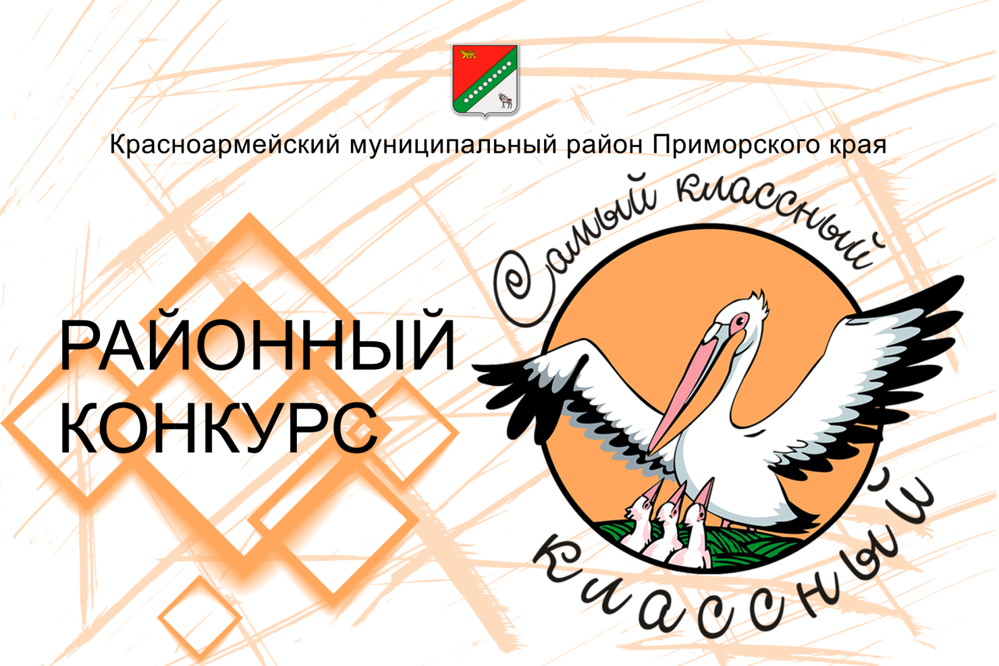

18 марта в актовом зале администрации Красноармейского муниципального района состоялось торжественное мероприятие районного конкурса на лучшего классного руководителя "Самый классный Классный".
Конкурс проходил в два этапа: школьный и районный. В муниципальном этапе участвовали педагоги- победители школьного этапа. Для участия в итоговом конкурсе "Открытая дискуссия" было отобрано 3 лучших классных руководителя.
Экспертная комиссия в составе:
Глава Красноармейского муниципального района Наталья Николаевна Пантелеева, почетный работник общего образования Российской Федерации
Председатель Думы Красноармейского муниципального района Евгения Алексеевна Немкина, заслуженный учитель Российской Федерации
Заведующий методическим кабинетом управления образованием администрации Красноармейского муниципального района, Елена Михайловна Ляжко, почетный работник общего образования Российской Федерации
Учитель английского языка МКОУ "СОШ № 10" с. Новопокровка, Нина Васильевна Кочеткова, отличник народного просвещения, по результатам итогового конкурса приняла решение признать победителем районного конкурса на самого лучшего классного руководителя 2021-2022 учебного года "Самый классный Классный", учителя начальных классов МКОУ "СОШ № 31" п. Восток Карнаухову Марию Михайловну. Победителю конкурса вручен диплом, сертификат на 500 000 рублей на ремонт класса и денежная премия в размере 30 000 рублей, памятный кристалл. Лауреатами конкурса стали учитель начальных классов МКОУ "СОШ № 11" с. Рощино Форшнева Елена Борисовна и учитель начальных классов МКОУ "СОШ № 14" с. Глубинное Новикова Екатерина Сергеевна. Лауреатам вручены дипломы, памятные кристаллы и денежная премия в размере 30 000 рублей. Поздравляем победителей и лауреатов районного конкурса лучших классных руководителей. Учитель- это звучит гордо!!!

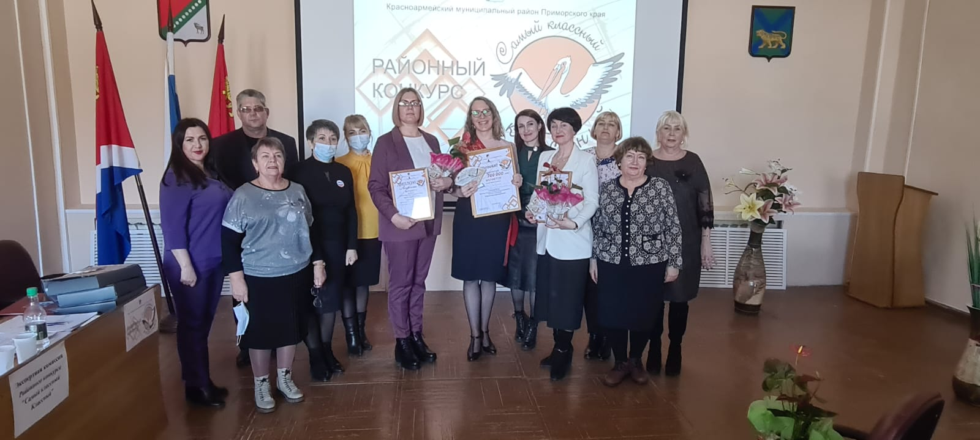
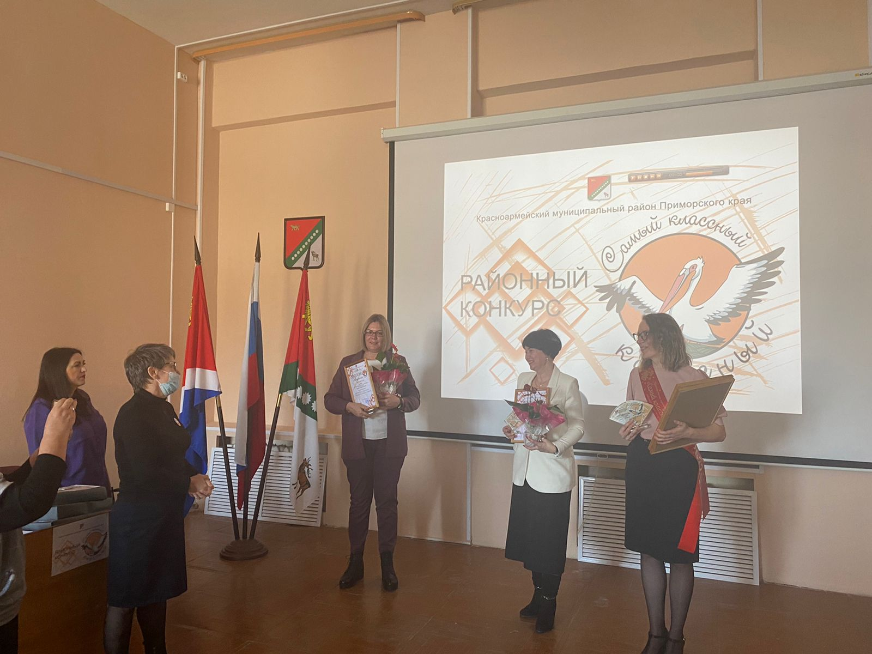
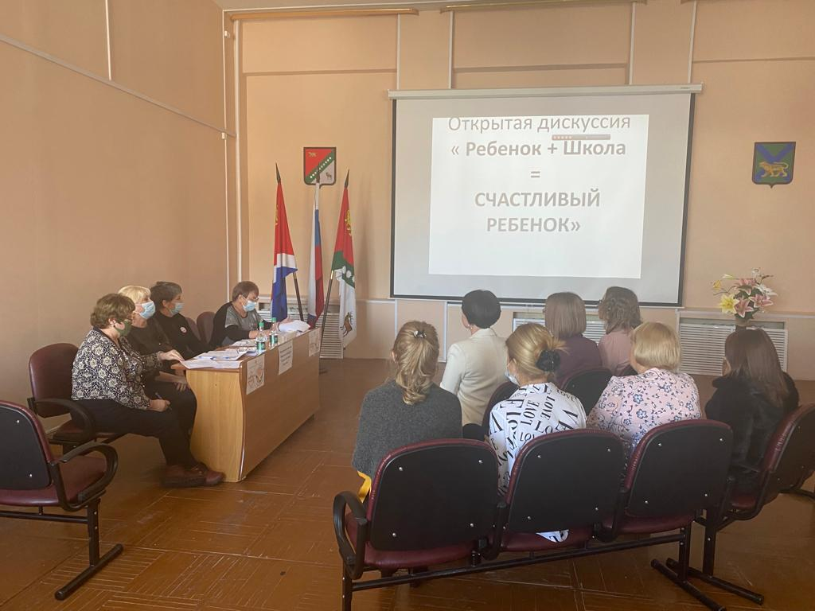
Муниципальный этап III регионального конкурса социально значимых экологических проектов
«Чистая страна – какой я её вижу»
22 апреля на территории Красноармейского муниципального района прошел муниципальный этап III регионального конкурса социально значимых экологических проектов «Чистая страна – какой я её вижу». В защите проектов приняли участие 11 образовательных организаций, которые представили 17 проектов по разным номинациям.
По результатам конкурса были выявлены победители по каждой номинации и награждены дипломами победителей Главы Красноармейского муниципального района:
МКОУ «СОШ № 24» с.Богуславец - победителем в номинации социально-экологический видеоролик;
МКУ ДО «ДДТ» с.Новопокровка - победителем в номинации социально-экологический плакат (возрастная группа 8-12 лет);
МКОУ «СОШ № 20» с.Измайлиха - победителем в номинации социально-экологический плакат (возрастная группа 12-14 лет);
МКОУ «СОШ № 26» с.Мельничное – победитель в номинации эковолонтерство и экотрадиция МКОУ «СОШ № 17» с.Лукьяновка - победитель в номинации эколитература.
Также были отмечены две работы дипломами Председателя Думы Красноармейского муниципального района:
МКОУ «СОШ № 31» п.Восток – победитель в номинации эковолонтерство и экотрадиция;
МКОУ «СОШ № 11» с.Рощино - победителем в номинации социально-экологический плакат (возрастная группа 12-14 лет);
Остальные участники конкурса были награждены сертификатами Главы Красноармейского муниципального района за участие.
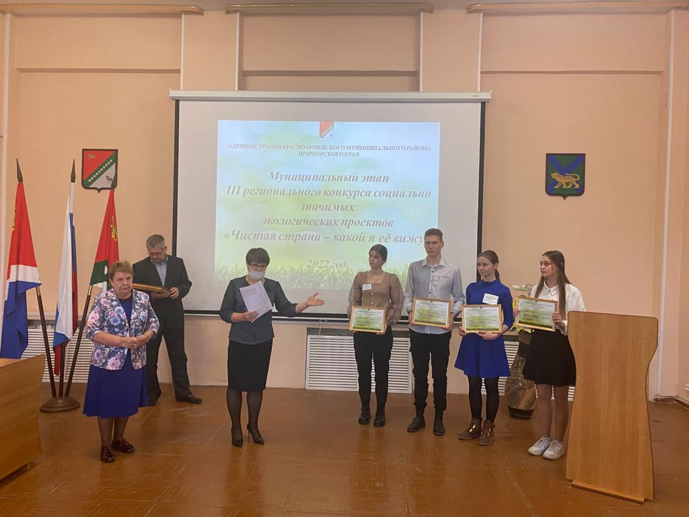
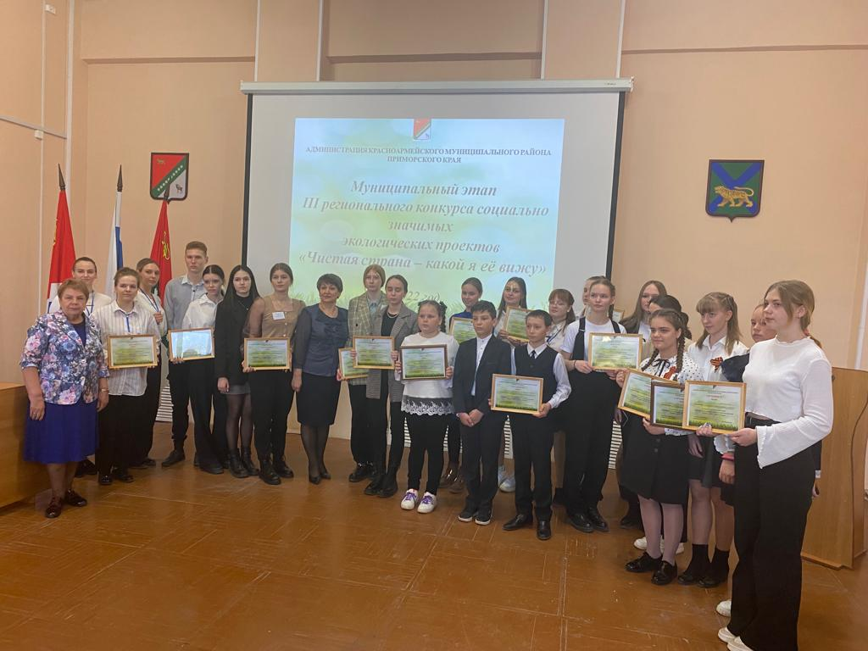
Региональный проект
"Культурно- патриотическое воспитание"
Школьники МКОУ "СОШ № 11" с. Рощино в мае 2022 года посетили г. Владивосток в рамках проектов "Билет в будущее" и "Культурно-патриотическое воспитание", который направлен на изучение истории родного края. Ребята с педагогами посетили музей, выставки и театры. Билеты приобретены благодаря "Пушкинской карте".
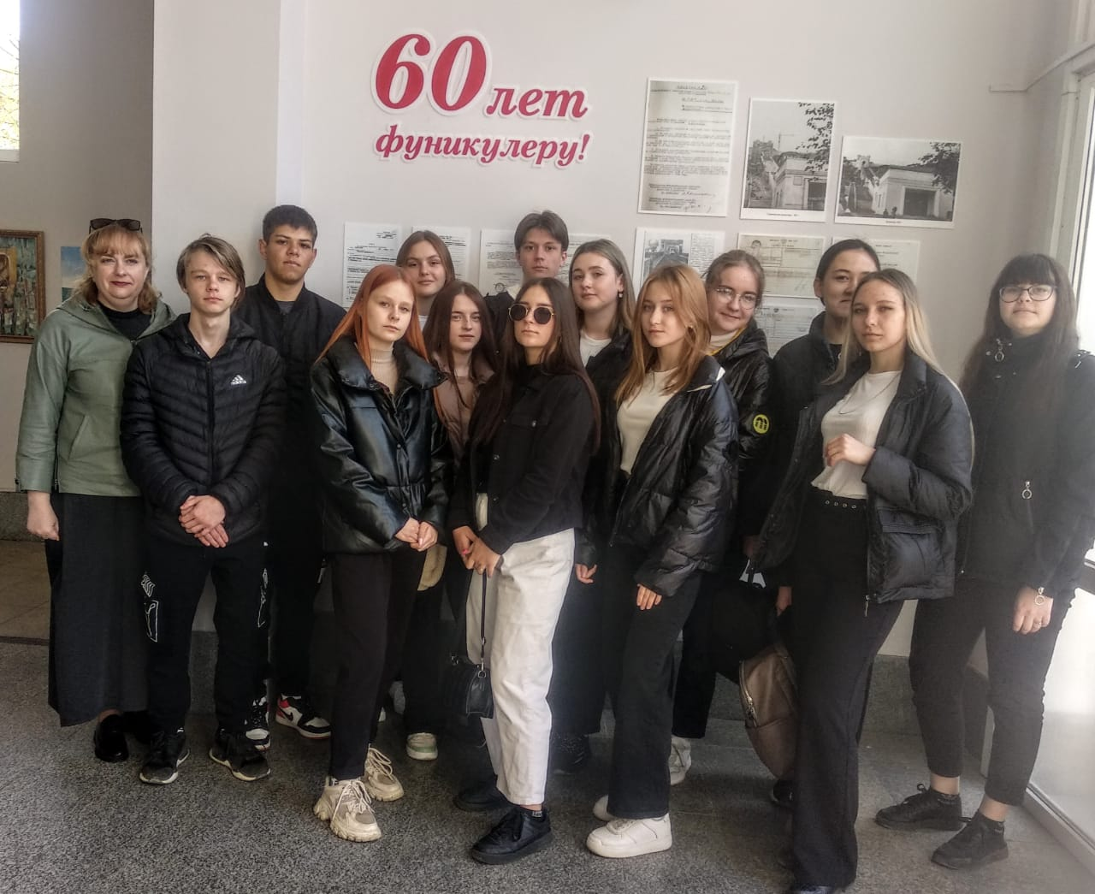
Грант (премия) Главы
Красноармейского муниципального района
В этом году впервые проводился районный конкурс на присуждение Грант Главы Красноармейского муниципального района за высокие достижения в обучении, спорте, творчестве, общественной деятельности. Всего в конкурсе приняли участие 9 обучающихся Красноармейского муниципального района.
По результатам конкурса Грант Главы Красноармейского муниципального района присуждена:
Микуленко Максиму - учащемуся МКОУ «СОШ № 31» п.Восток в номинации «Лучший обучающийся года за высокие результаты в обучении, на олимпиадах и в научно-исследовательской деятельности.
Белову Александру – учащемуся МКОУ «СОШ № 10» с.Новопокровка в номинации «Лучший обучающийся года за высокие достижения в области общественной деятельности, культуры и искусства».
Михальченко Алексею - учащемуся МКОУ «СОШ № 10» с.Новопокровка в номинации «Лучший обучающийся года за высокие спортивные результаты».
Остальные участники Конкурса награждены Почетными грамотами Главы Красноармейского муниципального района.
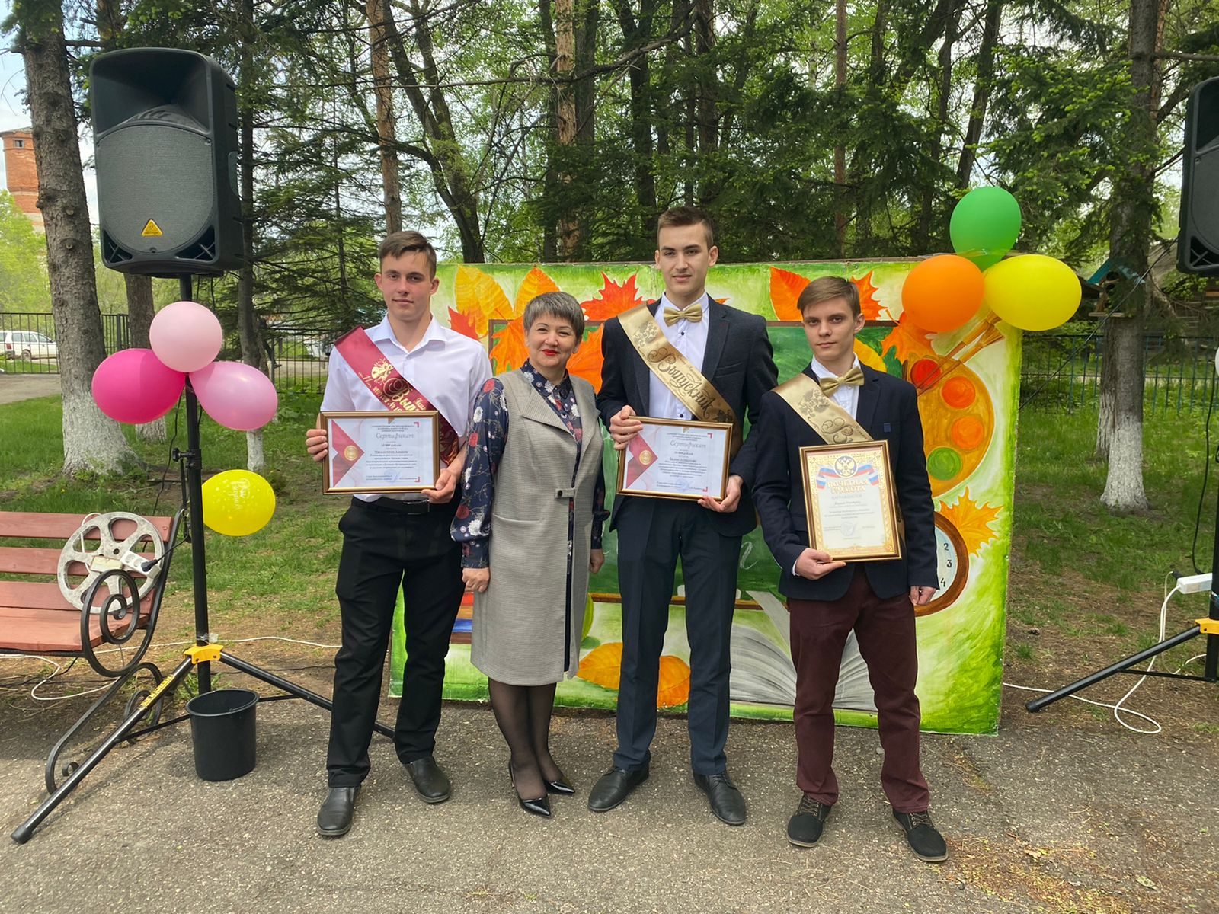
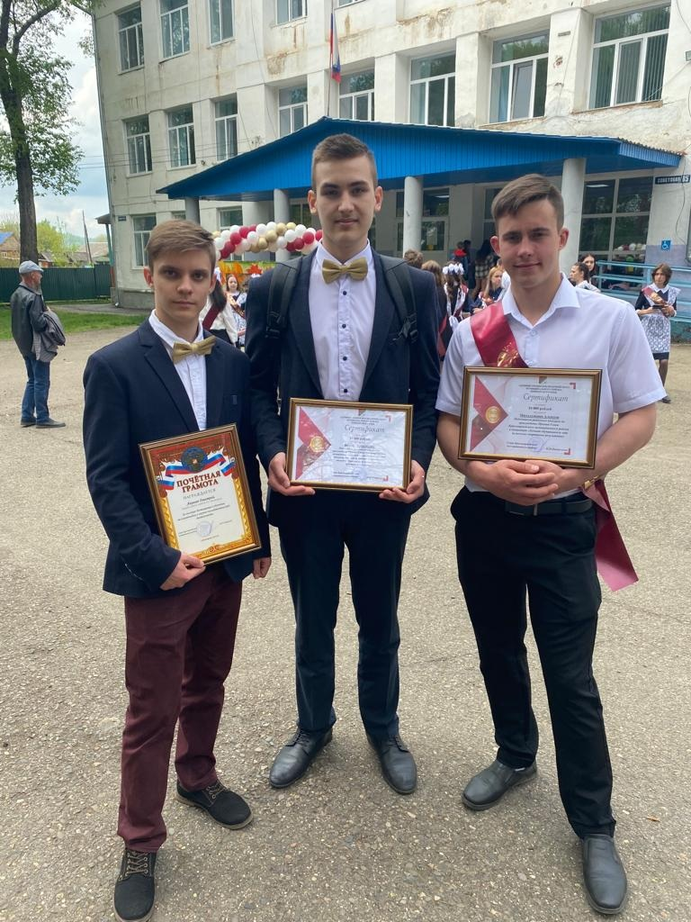

Стипендия Губернатора Приморского края
для одаренных детей
В 2021-2022 учебном году в нашем районе два кандидата на назначение стипендии Губернатора Приморского края для одаренных детей .Стипендиатами по итогам 2020/2021 учебного года стали :
1. Редько Таисия, МКОУ СОШ № 10" с. Новопокровка
2. Чернышова Анастасия, МКОУ "СОШ № 31" п. Восток
Глава района Н.Н. Пантелеева на линейке, посвященной начало учебного года торжественно вручила свидетельства о назначении стипендии.
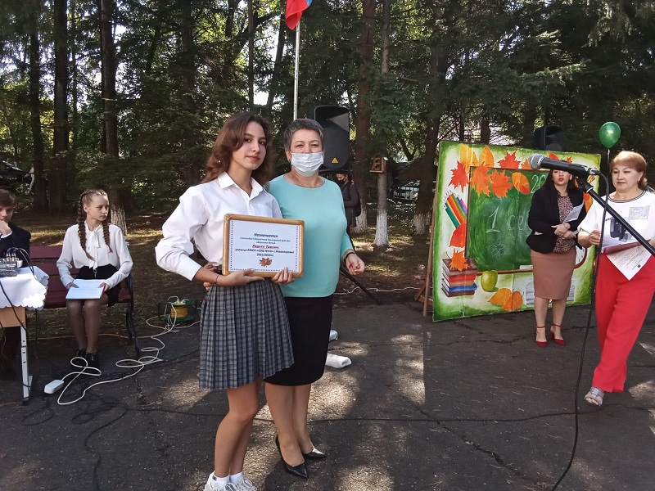

Муниципальный проект
"Школа ГЕРОЕВ "
21 мая впервые нашем районе состоялось районное спортивно -патриотическое мероприятие "Школа героев 22" .Спортивный праздник собрал ребят и педагогов со всех школ района. Площадкой "Школы героев" стало берег реки Большая Уссурка" в селе Вострецово. Программа мероприятия включала в себя итоговое заседание Районного Совета старшеклассников, историко-патриотическая презентация "История с.Вострецово и гонка с препятствиями.

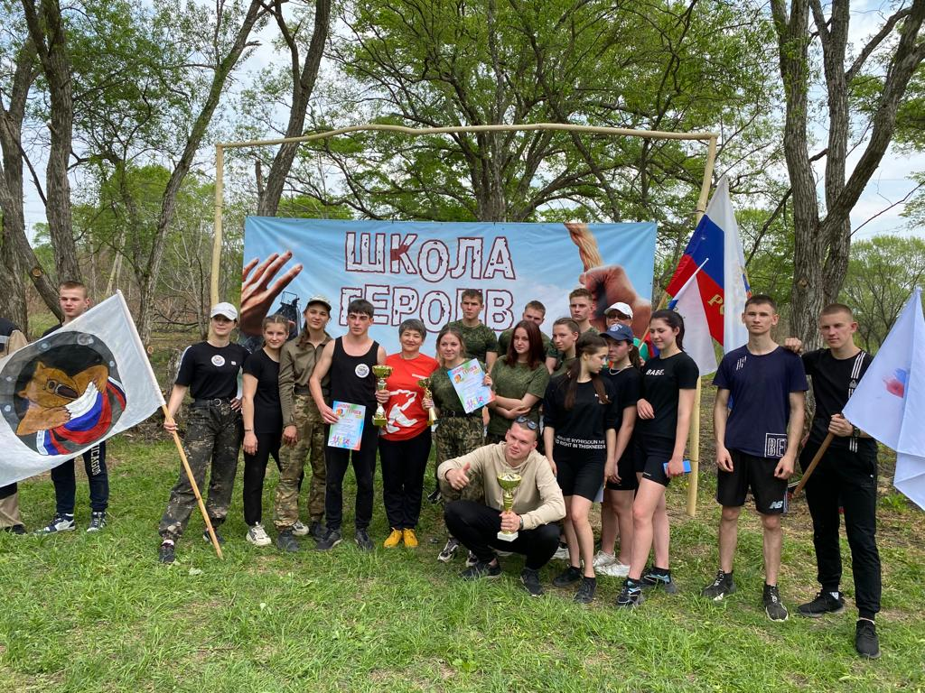
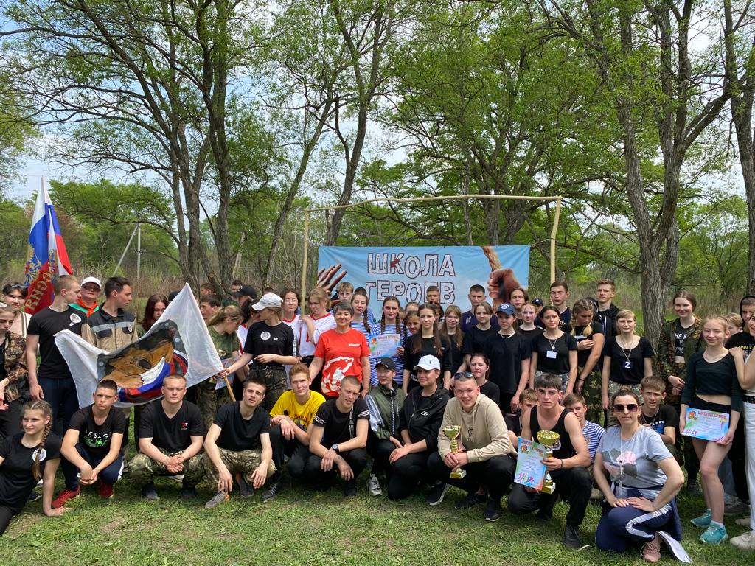
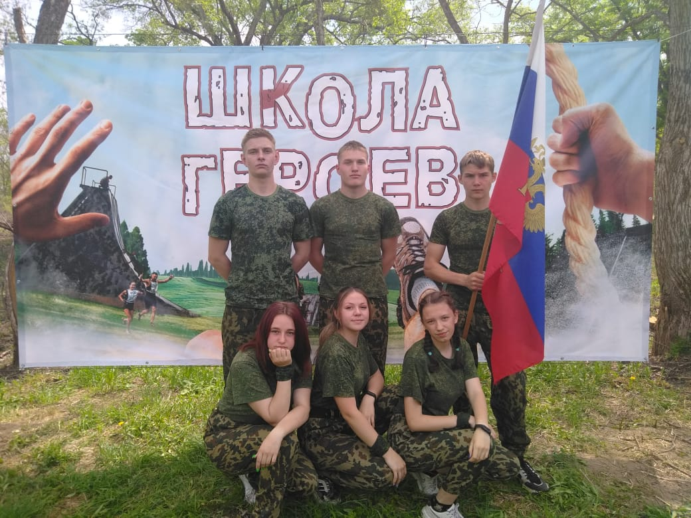

Муниципальный проект
"Летние каникулы"
26 июня 2022 года две старт новому муниципальному проекту "Летние каникулы в Красноармейском районе". По списку запланировано 5 населенных пунктов: с. Рощино, с. Вострецово, с. Мельничное, с. Глубинное, п. Восток. Рощино стало первым для реализации данного проекта. Организаторы проекты: администрация Красноармейского муниципального района и Молодежный Совет провели интересную спортивно-патриотическую, развлекательную программу: спортивные эстафеты, праздник красок и караоке - конкурсы "Поем о Родине"," Поем о лете".Самые активные во всех направлениях были награждены подарками.
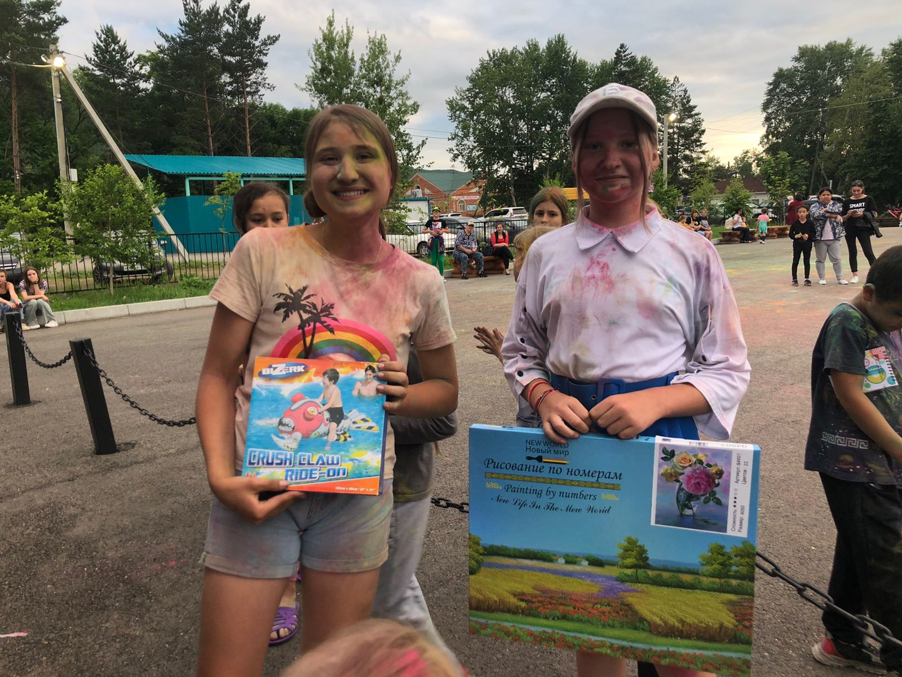
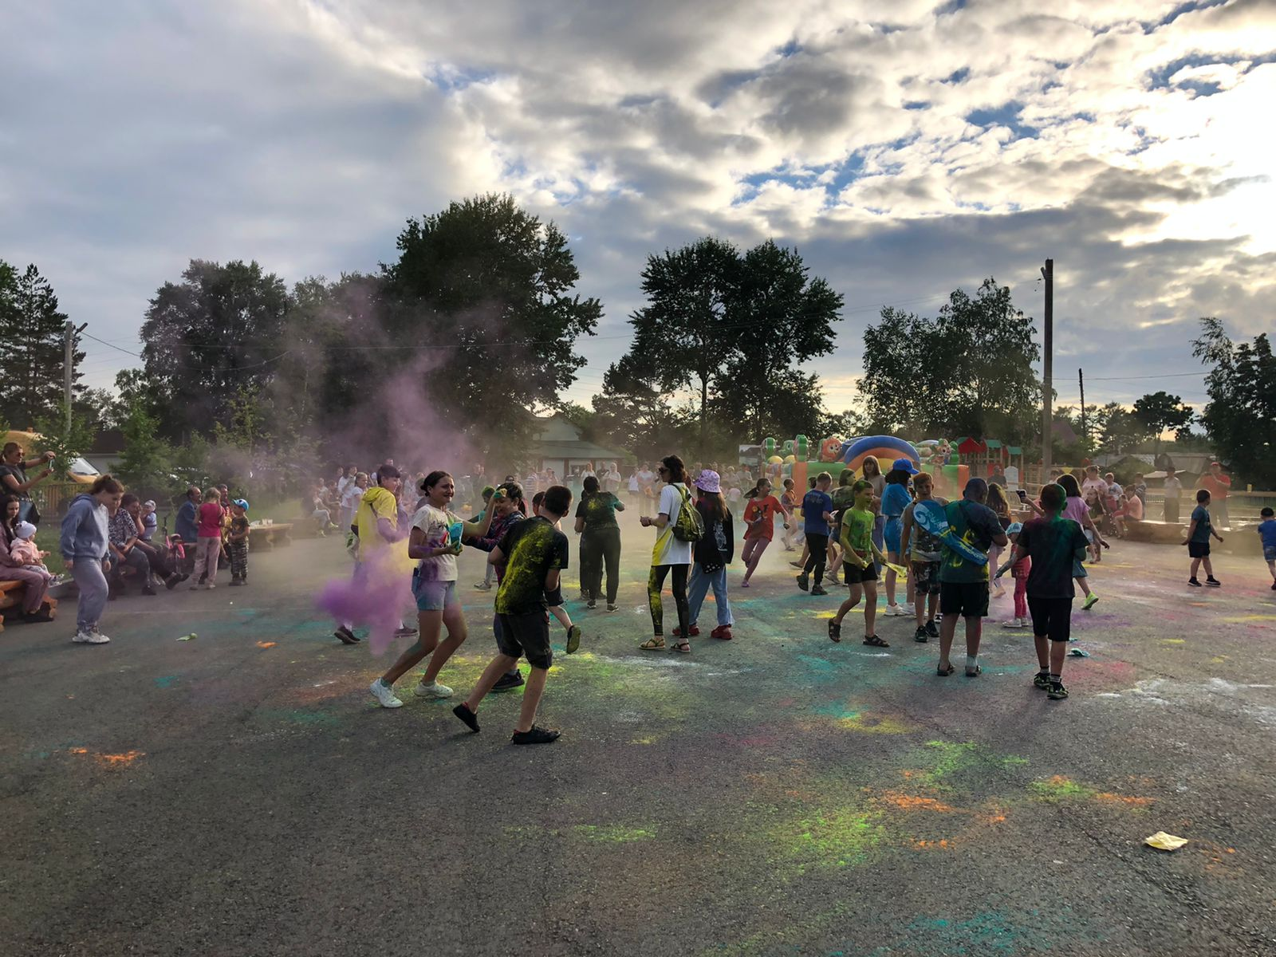
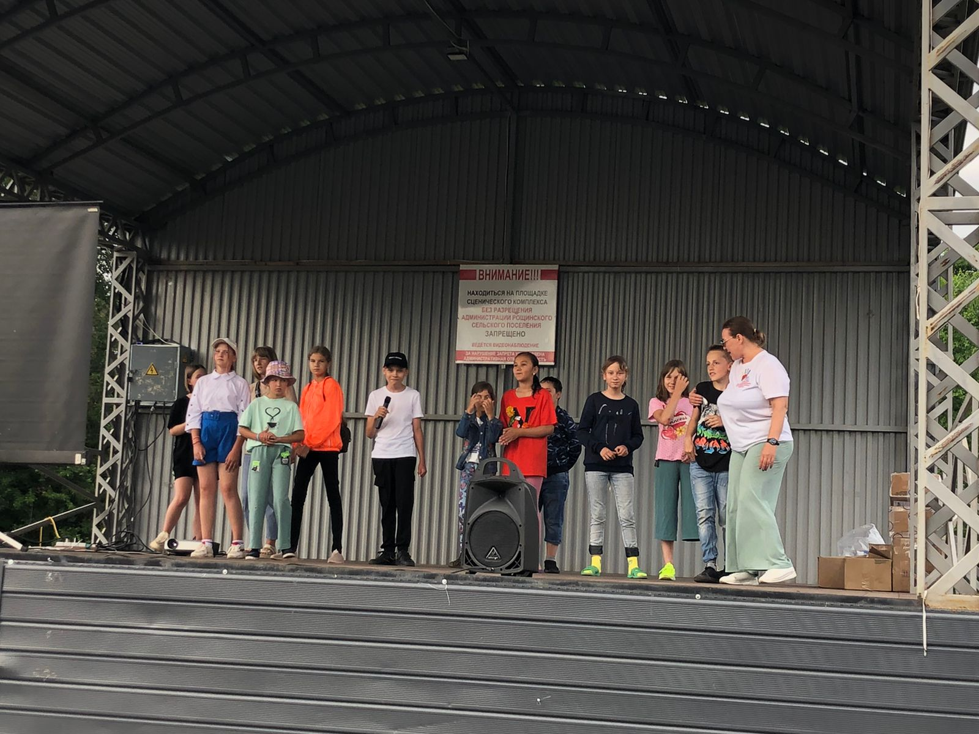

3.3. Социализация детей
Из 10 школ района несовершеннолетние, состоящие на различных видах учета обучаются в 7 школах. На внутришкольном учете состоят 30 обучающихся, на КДН 11 ,на ПДН 13.Это 2,6 % от всех обучающихся в районе. По состоянию на 17 февраля было ВШУ 25,КДН 9,ПДН 6. Виден рост нарушителей. Положительная динамика прослеживается в МКОУ "СОШ № 10" с. Новопокровка. Отрицательная динамика видна в МКОУ "СОШ № 24" с. Богуславец идет сильное увеличение на 5 человек КДН, ВШУ минус 2 человека, ПДН на 5 плюсом и МКОУ "СОШ № 26" с. Мельничное на ВШУ был один ребенок сейчас 7.Стабильно без учета работают 3 школы: Измайлиха, Крутой Яр, Глубинное.
Нашими задачами является по максимуму охватить всех ребят и их родителей (что не маловажно) дополнительным образованием, волонтерской и добровольческой деятельностью. Обеспечить охват спортивной и патриотической направленностью. Особый контроль успеваемости и качество образования.
В каждой школе созданы Школьные службы медиации (примирения). В двух школах работают педагоги – психологи, в 9 школах работают социальные педагоги. В каждой общеобразовательной организации Красноармейского муниципального района разработан план мероприятий по профилактической работе с несовершеннолетними с деструктивным поведением. Во всех школах созданы и работают психолого - педагогические консилиумы, задачами которых является выявление трудностей в освоении образовательной программы, особенностей в развитии, консультирование участников образовательного процесса и контроль выполнения рекомендаций ПМПК.
За период 2021-2022 учебный год комиссией по делам несовершеннолетних и защите их прав АКМР было выявлено и поставлено на учет 6 семей, находящихся в социально-опасном положении, где родители или иные законные представители несовершеннолетних не исполняют обязанности по их воспитанию, снято с учета 10 семей по улучшению ситуации в семье. В 2021-2022 году КДН и ЗП было проведено 29 рейдовых мероприятий по обследованию 142 семей, в которых воспитываются 392 ребенка.
3.3. Работа с педагогическими кадрами
В Красноармейском муниципальном районе 10 общеобразовательных школ. В 2021-2022 году в них работали 187 педагогов и 4 педагога по совмещению.
1. Образовательный и квалификационный уровень педагогов:
Показатели | Общеобразовательные учреждения:
 | 2019 год | 2020 год | 2021 год
Всего педагогов | 195 | 191 | 187
Образовательный уровень
высшее | 148 | 141 | 142
среднее специальное | 47 | 50 | 45
Квалификационный уровень
высшая и первая категория | 108 | 106 | 71
соответствие занимаемой должности и не аттестованных | 87 | 85 | 116
В 2021-2022 учебном году общеобразовательные учреждения были обеспечены педагогическими кадрами соответствующей квалификации и уровнем образования, но кадровый дефицит составил на 01.03.2021 года 13 вакансий (по 18 часов). На май 2022 года из школ по мониторингу заявлено 27 вакансий. Наиболее востребованы учителя русского языка 6 вакансий, математика 5, начальные классы 3 и другие. Количество вакансий увеличилось из-за выезда педагогов по достижению пенсионного возраста.
В текущем учебном году существующие вакансии были закрыты за счет внутреннего совместительства и увеличения нагрузки педагогов. Средний возраст педагогов, работающих в школах достиг 48,8 лет. Из них 5 (50%) школ имеют средний возраст от 51 до 56 лет.
Вывод: Для обеспечения системы образования района квалифицированными руководящими и педагогическими кадрами необходим приток педагогов и создание условий для их проживания. В связи с этим район третий год участвует в реализации мероприятий по программе «Земский учитель». В 2020 году в МКОУ «СОШ № 31» п. Востока приехала Казанцева Юлия Андреевна учитель русского языка. В 2021 году по квоте в эту школу приехали Кадырова Альбина Гансовна учитель английского языка и Приймак Светлана Александровна учитель математики. Учителя имеют первую квалификационную категорию и активно работают в педагогическом коллективе школы. Основную роль в месте работы педагогов определяет жилье. Наряду с этой программой нужны и другие меры по привлечению педагогов в школы.
Курсовая подготовка
С целью формирования комплексного анализа курсовой подготовки был проведен мониторинг, который выявил востребованность использования дистанционных форм обучения при повышении квалификации в Академии Минпросвещения, ПК ИРО согласно квотам и прогнозной потребности школ.

Курсы повышения квалификации | 2019-2020 учебный год (чел.) | 2020-2021 учебный год (чел.) | 2021-2022 учебный год (чел.)
Руководители ОУ | 5 (из 20) | 3 | 13
Профессиональная компетентность, обновленные ФГОС | 44 | 130 | 92 (11+81)
Профессиональная переподготовка | 18 | 29 | 27
Формирование функциональной грамотности обучающихся  ,норм,профилактика |  | 145 | 82
Охрана труда, пожарная безопасность,  антитеррор, оказание 1 помощи | 18 | 104 | 111
Медиация и социализация, классные руководители, воспитание учащихся | 142 | 1 | 16

Обязательными к прохождению были курсы по формированию функциональной грамотности и введению ФГОС 2021. По функциональной грамотности обучилось 82 педагога. Для реализации обновленных ФГОС в 1-х и 5-х классах 81 педагог и 14 административных работников.
13 руководителей школ прошли обучение по программам «Управление образовательным процессом», «Школы Министерства просвещения России: новые возможности для повышения качества образования», «Деятельность заместителя директора ОУ в современных условиях» и др.
Курсы в рамках федерального проекта «Школа современного учителя» согласно квоте прошли 14 педагогов.
Наряду с курсами слушатели «Школа современного учителя» прошли оценку предметных компетенций в дистанционном формате в сентябре и апреле в ней участвовало 24 педагога, которые выезжали в МКОУ «СОШ № 10» с. Новопокровка, где был создан центр прохождения тестирования через федеральный портал. Тестирование, в рамках Всероссийской олимпиады для учителей на площадке ПК ИРО регионального этапа, проходили по физике Агафонова Наталья Валерьевна и по информатике Савицкая Елена Григорьевна учителя МКОУ «СОШ №17» с.Лукьяновка.
Удачно выступила в метапредметной олимпиаде «Команда большой страны» и представляла Приморский край на всероссийском этапе в декабре команда педагогов МКОУ «СОШ № 24» с.Богуславец. Педагоги Рокина Людмила Владиславовна, Антипова Ольга Сергеевна, Житецкий Артем Александрович и Подкуйко Игорь Викторович прошли олимпиадные испытания в Москве. Региональный и всероссийский этап показал, что метапредметность и многопрофильность это то, что требуется от современного учителя. Своим участием команда показала, что у них сформированы такие компетенции. Поездка в Москву, для участия в таком мероприятии, была впервые и значимой по уровню для нашего района.
Вывод: Все педагогические и руководящие работники имеют курсы в необходимом объеме, а также с учетом требований к обновлению содержания и совершенствованию методов обучения во исполнение Плана мероприятий федерального проекта «Современная школа» нацпроекта «Образование».
Образовательные мероприятия.
В течение года педагоги района принимали участие в дистанционных региональных и федеральных вебинарах и муниципальных образовательных событиях. В рамках реализации федерального проекта 500+ начала работать МКОУ «СОШ № 24» с.Богуславец с куратором Шевченко Людмилой Борисовной директором МКОУ «СОШ № 11» с.Рощино. Команда еженедельно принимала участие в федеральных вебинарах, где изучался лучший педагогический опыт по переводу школы в эффективный режим. Согласно срокам отработала и загрузила концептуальные документы и среднесрочную программу. Все этапы проекта были отработаны без замечаний и в срок. При этом шло интенсивное обучение всех участников. Участие в проекте сопровождалось различными видами мониторингов и находилось на контроле Министерства образования Приморского края. Наряду с этим анкетирование проходили и участники проекта прошлого года МКОУ «СОШ №12» с. Вострецово и МКОУ «СОШ № 26» с.Мельничное, которые уже имеют свой опыт работы по преодолению школьных рисков. Опыт второго года работы, в рамках проекта 500+ показал, что совместная работа дает хороший результат по сплоченности школьных команд и качественной отработке школьных документов.
С октября в районе началась активная работа по формированию функциональной грамотности у учащихся и продолжалась работа на поддержке школ с низкими образовательными результатами.
На базе МКОУ «Средняя общеобразовательная школа № 11» с. Рощино 29 ноября 2021 года был проведен семинар по теме «Формирование мотивации к обучению у учащихся. Планы мероприятий по формированию и оценке функциональной грамотности обучающихся на 2021-2022 учебный год».
В плане работы рассматривались вопросы по повышению качества образования, через формирование мотивации учащихся к обучению, для руководителей и учителей предметников школ с низкими образовательными результатами, обзор основных нормативных документов по принятию мер по повышению уровня и объективности образовательных результатов. Были рассмотрены вопросы и подходы по формированию функциональной грамотности у учащихся. Данная школа одна из первых представила свой опыт работы и закончила в апреле школьным марафоном по теме «Опыт формирования функциональной грамотности школьников» панорамой открытых мероприятий по всем видам функциональной грамотности в рамках районного месячника. По итогам 84 организатора и участника были награждены грамотами за активную работу по данному направлению.
По этой теме 01 декабря 2021 года был поведен круглый стол, в рамках регионального мониторинга, по внедрению в учебный процесс банка заданий для оценки функциональной грамотности, разработанных ФГБНУ «Институт стратегии развития образования Российской академии образования». В мониторинге участвовали все школы, которые предоставили пакет документов для анализа по формированию и оценке функциональной грамотности учащихся. По итогам район получил хорошую оценку от ПК ИРО г. Владивостока.
Ежегодно разноплановые семинары проходятся на базе МКОУ «СОШ №10» с.Новопокровка. Были проведены семинары для учителей английского языка, начальных классов, математики и русского языка. Коллеги поделились опытом подготовки учащихся к ВПР, к ГИА, по предупреждению учебной неуспешности учащихся. Работа педагогов в группах по предметам позволила отработать запланированные вопросы и определить основные подходы в подготовке учащихся. В обмене опытом работы были показаны методы и технологии работы с учащимися с учебными «дефицитами». Показаны презентации и озвучены практические подходы к выполнению экзаменационных заданий, что сделало информацию наглядной, доступной и понятной для всех участников. Всё это было направлено на эффективную работу по повышению качества знаний учащихся для успешного прохождения государственной итоговой аттестации, успешного участия в ВПР и исследованиях по функциональной грамотности. Творчески работающие педагоги этой школы ежегодно делятся своим практическим опытом.
На высоком методическом уровне был проведен семинар 16 марта 2022 года на базе МКОУ «СОШ №31» п. Восток по теме «Применение новых подходов в обучении для развития функциональной грамотности учащихся». Учителя района собрались, чтобы ознакомиться с опытом работы в отборе инструментов функциональной грамотности, проанализировать наработанный материал и обменяться мнениями о реализации форм и методов. В ходе семинара учителя посетили 8 уроков по всем видам функциональной грамотности. Завершилось мероприятие брейнстормином, который провела Липча Татьяна Анатольевна, заместитель директора по методической работе. В форме «мозгового штурма» учителя проиграли в команде приемы, которые можно будет использовать при подготовке по своему предмету.
По запланированным вопросам была показана презентация и озвучены все направления функциональной грамотности.
Плановое межведомственное совещание по теме «Организация работы образовательных организаций по вопросам профилактики девиантного поведения несовершеннолетних» было проведено 29 октября 2021 года на базе ДДТ с. Новопокровка.
На совещание были приглашены заместители директоров по воспитательной работе, социальные педагоги, классные руководители и представители других ведомств. В рамках совещания были проанализированы предварительные результаты работы по профилактике правонарушений у школьников в 2021 году, сделан анализ и разбор типичных проблем в работе по данному направлению, даны методические рекомендации в целях улучшения результатов работы в общеобразовательных учреждениях. Были определены основные образовательные мероприятия, которые должны быть запланированы в новом году.
Обеспечение безопасной образовательной среды это проблема, которая важна для всех педагогов, в том числе особое внимание нужно уделить информационной безопасности. Необходимо спланировать работу с педагогами, родителями, учащимися по выявлению и предупреждению правонарушений у несовершеннолетних.
Участники заслушали Хоменко Николая Николаевича начальника отдела ОКДМ и спорта АКМР, специалиста отдела опеки и Сеннову Татьяну Владимировну, которые представили результаты работы и планы на 2022 год, что позволит школам планировать свою работу и принимать участие в муниципальных мероприятиях. Все участники совещания в ходе работы смогли оценить и сравнить свои результаты работы, внести предложения по её усовершенствованию, задать вопросы и получить советы коллег.
В 2021-2022 учебном году на базе МКОУ «СОШ № 14» с. Глубинное был открыт образовательный центр «Точка Роста». Полноценную работу образовательный центр «Точка Роста» начал с 10 января 2022 года с момента сдачи нового здания. Полученное оборудование начало использоваться на уроках биологии, химии, физики в формате: виртуальные лабораторные работы по физике и химии; проектная деятельность в учебном процессе физики, биологии, химии; лабораторные исследования с использованием цифровой лаборатории по биологии; робототехника- конструирование и программирование Lego на уроках информатики. Во внеурочной деятельности по трем направлениям: химия, биология, физика- информатика появились первые результаты работы: учащиеся научились работать с цифровыми лабораториями с помощью ноутбука, получили возможность выполнения и оформления проектов на ноутбуках, сконструированы и запрограммированы два робота. В занятия по внеурочной деятельности было вовлечено 30 учащихся.
Как итог работы центра 26 апреля был проведен районный семинар по теме «Возможности «Точки Роста», первые шаги и план развития». Коллегам района было представлено оборудование центра «Точка Роста». Все участники семинара смогли поработать с новым оборудованием, познакомиться с его функциями, получили рекомендации по его освоению, им были представлены презентации и видео ролик по практическим результатам реализации проекта. Участие в региональном проекте «Точка роста » дает возможность малокомплектной школе МКОУ «СОШ № 14» с. Глубинное расширить возможности для предоставления качественного современного образования для обучающихся, помогает сформировать у ребят современные естественнонаучные знания и повысить качество подготовки обучающихся.
Всего в рамках муниципальных образовательных мероприятий педагогами было посещено 15 открытых уроков, 9 занятий кружков, факультативов, предметных игр и викторин, 6 консультаций. Основной акцент в содержании был сделан на формирование функциональной грамотности. Наряду с этим и согласно квоте руководители школ посетили 5 региональных мероприятий по изучению опыта работы по функциональной грамотности и развитию «Точки роста».
Второй год продолжалась апробация внеурочного проекта «Этноурок «Приморье многонациональное». За два года его апробировали на базе МКОУ «СОШ № 11» с. Рощино, МКОУ «СОШ № 13 » с.Крутой Яр, МКОУ «СОШ № 12» с. Вострецово и МКОУ «СОШ № 24» с. Богуславец. Эти школы вошли в перечень общеобразовательных учреждений, как активно работающие в области воспитания культуры межнационального общения, профилактики экстремизма среди подростков. В 7-9 классах им было охвачено 74 учащихся. По итогам апробации на краевой семинар-совещание выезжала учитель Алиева Виктория Владимировна из МКОУ «СОШ №12» с.Вострецово. Участники дали положительную оценку содержанию проекта и методическому обеспечению. Презентации содержат весь необходимый, наглядный материал, которые усиливают наглядное представление материала и способствуют более осмысленному его закреплению.
Продолжалась работа по внедрению Региональной целевой модели наставничества. Каждая школа имеет свою практику и банк наставничества. В этом году все участвовали в мониторинге практик и программ, которые пополнили региональный банк наставничества. В муниципальном этапе и региональном конкурсе практик наставничества успешно поучаствовала Прудник Ирина Венадьевна учитель МКОУ «СОШ №11» с. Рощино. За участие она награждена дипломом за второе место в региональном этапе наставнических практик «Формула успеха -2021» в номинации «Наставничество в образовании» и благодарностью за презентацию в форме мастер-класса инновационного опыта наставничества в краевом фестивале наставнических практик 2021. Видеоролик учителя помещен в региональный банк как лучший.
В региональном конкурсе видеороликов «Моя педагогическая находка» приняли участие 7 учителей района. Кулагина Светлана Геннадьевна и Карнаухова Мария Михайловна (МКОУ «СОШ №31» п.Восток), Антипова Ольга Сергеевна (МКОУ «СОШ №24» с.Богуславец), Шишкина Светлана Викторовна и Савицкая Виктория Александровна (МКОУ «СОШ №10» с. Новопокровка, Форшнева Елена Борисовна и Егорова Наталья Александровна ( МКОУ «СОШ № 11» с.Рощино). Наши коллеги получили призовые места в различных номинациях, что свидетельствует о творческой работе учителей и об освоении возможностей использования видеоматериалов в практической деятельности, содержание которых оценено на региональном уровне.
Вывод: Участие в региональных и муниципальных образовательных событиях свидетельствует о перестройке на новый формат работы педагогов и активному доступу к цифровым устройствам и интернету. Становятся приоритетными мероприятия, непосредственно направленные на содействие повышению уровня профессиональной компетентности педагогов.
С каждым годом наблюдается значительное увеличение мониторинговых исследований в различных направлениях. Ежегодными стали мониторинг ОРКСЭ, ОДНКНР, методических и кадровых условий, мониторинг системы образования, потребности в курсовой переподготовке, профессионального развития педагогических работников, мониторинг по учебным предметам и т.д.
Особое внимание уделяется педагогическим кадрам вновь пришедшим, молодым специалистам, возраст педагогов до 35 лет. По результатам мониторингов хочется отметить большую ответственность педагогических коллективов при их прохождении. Школы организуют плановую работу методической помощи и меры социальной поддержки. Осуществляют постоянный контроль за вакансиями и вносят их в отчетность и АИС.
Вывод: Многоплановая работа общеобразовательных учреждений района отражается в статистических данных анкет, опросов, мониторингов для принятия управленческих региональных решений и выстраивания стратегических направлений развития образовательного пространства в Приморском крае и районе.

3.5. Деятельность школьных библиотек
В общеобразовательных учреждениях Красноармейского муниципального района работают 10 школьных библиотек, в которых трудятся 10 педагогов - библиотекарей, из них 3 библиотекаря на ставку, 7 библиотекарей на 0,5 ставки. Имеют высшее педагогическое образование 7 библиотекарей и 3 библиотекаря среднее специальное.
Комплектование учебного фонда в 2022 году проходило в соответствии с Федеральным перечнем учебников, утвержденный Приказом Министерства просвещения России № 345 от 28.12.2018 г. "О федеральном перечне учебников, рекомендуемых к использованию при реализации обязательной части основной образовательной программы начального общего, основного общего, среднего общего образования", который вступил в силу с 01.01.2019 года. В 2022 году приобретено 3580 экземпляра учебной литературы на сумму 2342211-00 рубля, средняя цена 1 учебника составляет 654-00 рубля.
В 2021 году ввели ФГОС в 11 классе. Все общеобразовательные учреждения, осуществляют образовательную деятельность по основным общеобразовательным программам.
По данным общеобразовательных учреждений на 01.07.2022 год общая численность учебного фонда составляет 42906 экз. учебной литературы.
Для школьных библиотекарей в течение года проведено 109 консультаций по темам:
- Как модернизировать школьную библиотеку и выполнить ФГОС;
- Анализ обеспеченности учебной литературой за 2021-2022 учебный год;
- Комплектование учебного фонда школьных библиотек на 2022 - 2023 учебный год;
- Подготовка и проведение мероприятий по теме: "Профилактика экстремизма в интернет - пространстве. Основы безопасности деятельности в сети Интернет", "Профилактические работы по противодействию злоупотреблению наркотическими средствами и их незаконному обороту", "Профилактика алкоголизма и табакокурения в образовательных учреждениях", "Профилактика несовершеннолетних на объектах железной дороги", подготовка и проведение мероприятий посвященных знаменательным и памятным датам;
- Планирование работы школьной библиотеки на 2022- 2023 учебный год;
-Анализ деятельности школьной библиотеки за 2021 - 2022 учебный год;
- Создание клубов по интересам: патриотическое, нравственное, эстетическое воспитание, по краеведению;
- Оформление книжного фонда школьной библиотеки.
Ежегодно проводится книгообмен учебной литературы между общеобразовательными учреждениями.

Приобретено учебной литературы по данным на 01.07. 2022 год.

Общеобразовательные учреждения | Сумма | Всего  Лит-ры | 1-4 класс | 5-9 класс | 10-11 класс
МКОУ "СОШ № 10" с.Новопокровка | 654.992-50 | 982 экз. | 260 | 597 | 125
МКОУ "СОШ № 11" с.Рощино | 666.299-10 | 1077 экз. | 590 | 467 | 20
МКОУ "СОШ № 12" с.Вострецово | 48.752-55 | 91 экз. | 0 | 12 | 79
МКОУ "СОШ № 13" с.Крутой Яр | 272.069-00 | 224 экз. | 171 | 36 | 17
МКОУ "СОШ № 14" с.Глубинное | 150.041-10 | 229 экз. | 77 | 148 | 4
МКОУ "СОШ № 17" с.Лукъяновка | 204.216 - 00 | 235 экз. | 16 | 214 | 5
МКОУ "СОШ № 20" с.Измайлиха | 63.692-75 | 135 экз. | 133 | 2 | 0
МКОУ "СОШ № 24" с.Богуславец | 158.123-35 | 225 экз. | 10 | 162 | 53
МКОУ "СОШ № 26" с.Мельничное | 71.893-80 | 119 экз. | 0 | 119 | 0
МКОУ "СОШ № 31" п.Восток | 52.131-65 | 263 экз. | 263 | 0 | 0
Всего | 2 342 211-00 | 3580 экз. | 1520 | 1757 | 303

4. Условия обученности и эффективности использования ресурсов
4.1.Финансирование образования
Особое значение, как условию, способствующему повышению качества образования, придается грамотному формированию и эффективному использованию бюджетных средств отрасли.
Образование в Красноармейском муниципальном районе является приоритетным направлением развития и обеспечения социальной стабильности. В структуре бюджетных назначений общий объем финансирования образования составил: за 2019 год – 491122,02 тыс. рублей, за 2020 год - 544749,14 тыс. рублей; за 2021 год - 585193,80 тыс. рублей.
Работа с бюджетом отрасли ведется в двух направлениях:
-формирование бюджета, ориентированного на результат;
- повышение эффективности расходов.
За счет средств краевого бюджета финансируется:
- заработная плата, учебные расходы и бесплатное питание детей, обучающихся (в 1-4 классов включительно, 5-11 классов включительно из многодетных семей в Приморском крае, из семей имеющих среднедушевой доход ниже величины прожиточного минимума установленный в Приморском крае, обучающихся с ограниченными возможностями, из семей находящихся в социально опасном положении, обеспечением бесплатным молоком обучающихся 1-4 классах включительно) общеобразовательных учреждений;
- заработная плата и учебные расходы учреждений дошкольного образования;
- выплата компенсации части родительской платы, взимаемой с родителей (законных представителей) за присмотр и уход за детьми, осваивающими образовательную программу дошкольного образования в организациях, осуществляющих образовательную деятельность дошкольного образования;
- организация и обеспечение оздоровления и отдыха детей Приморского края;
- социальная поддержка педагогическим работникам.
Объем субвенции на эти цели составил: в 2019 году 260978,02 тыс. рублей., в 2020году - 279634,67 тыс. рублей., и за 2021год 322835,22 тыс. рублей.
Общеобразовательные учреждения и учреждения дошкольного образования финансируются также и за счет средств местного бюджета на выплату заработной платы обслуживающему персоналу и расходы на содержание учреждений. Учреждения дополнительного образования финансируются только за счет средств местного бюджета.
Объем финансирования за счет средств местного бюджета на нужды общеобразовательных учреждений, учреждений дополнительного и дошкольного образования составил: в 2019 году - 230144 тыс. рублей ., в 2020 году - 265114,47 тыс. рублей. И в 2021 году 262358,58 тыс. рублей.
Развитие муниципальной системы образования в рамках реализации национальной образовательной инициативы «Наша новая школа», введение отраслевой системы оплаты труда позволило заинтересовать педагогических работников в конечных результатах своей деятельности, в новом подходе к образованию детей.

Средняя заработная плата за 12 месяцев 2021 года по сравнению с 2020 годом составила:
 | 2020 год | 2021 год
Педагогические работники общего образования | 43270,30 | 45969,21
Педагогические работники дошкольного образования | 35032,46 | 43056,32
Педагогические работники дополнительного образования | 41903,08 | 46079,77

Динамика роста заработной платы работников образовательных учреждений Красноармейского муниципального района:
Показатель | 2019 год/рублей | 2020 год/рублей | 2021 год/рублей
Общеобразовательное учреждение | 37351,74 | 37786,88 | 42252,87
Дошкольное образовательное учреждение | 26792,94 | 26610,59 | 30261,37
Учреждение дополнительного образования | 36492,55 | 38503,24 | 41596,49
За последние три года образовательными учреждениями за счет средств краевой субвенции приобретено на сумму 27657,42 тыс. рублей:
- компьютерное оборудование, оргтехника, интерактивные комплекты класса, интерактивное оборудование на сумму - 5229,90 тыс. рублей;
- мебель для школ и детских садов – 7084,89 тыс. рублей;
- учебное - наглядное пособие, учебно-лабораторное оборудование, химические реактивы для лаборатории – 714,99 тыс. рублей;
- учебники и литературное пособие -7745,96 тыс. рублей;
- спортивный инвентарь – 992,54 тыс. рублей;
- игровой материал – 1321,60 тыс. рублей;
- канцелярские, хозяйственные товары – 3835,73 тыс. рублей;
- приобретение лицензий на программное обеспечение и бланков строгой отчетности – 731,81 тыс. рублей.
4.2. Условия обучения, состояние зданий образовательных учреждений
На территории Красноармейского муниципального района осуществляется постоянный мониторинг состояния зданий и сооружений, в том числе их соответствие санитарным и пожарным требованиям, на основе которых формируются и реализуются муниципальные целевые программы. В рамках реализации долгосрочной целевой программы «Организация противопожарной безопасности в образовательных учреждениях КМР» в 2021 году исполнено 2 154,0 тыс. руб., в том числе:
-- установка АПС израсходовано 1 160,0 тыс. руб.
На прочие противопожарные мероприятия затрачено 994,0 тыс. руб., из них:
424,0 тыс. руб. - подключение к системе мониторинга АПС;
337,0 тыс. руб. - приобретение и перезарядка огнетушителей;
237,0 тыс. руб. - обслуживание АПС;
К началу 2021-2022 учебного года в целях обеспечения условий безопасного функционирования образовательных учреждений, сохранения и укрепления здоровья участников образовательного процесса в образовательных учреждениях проведены косметические ремонты, работы по ревизии и ремонту систем водоснабжения, канализации, отопления, электроснабжения.
Проведена промывка системы отопления на сумму 190,0 тыс. руб. – МКОУ «СОШ № 10» с.Новопокровка, МКОУ "СОШ № 17" с.Лукьяновка, МКОУ "СОШ № 31" п.Восток, МКДОУ № 10 с.Новопокровка, МКДОУ № 19 с.Рощино, МКДОУ № 26 с.Новопокровка.
Проведён ремонт системы отопления на сумму 248,0 тыс. руб. - МКОУ "СОШ № 10 с.Новопокровка,МКДОУ № 26 с.Новопокровка.
В течение 2021г.
В образовательных учреждениях произведена частичная замена окон ПВХ на сумму 13 209,0 тыс. руб.- в МКОУ "СОШ № 10" с.Новопокровка, МКОУ "СОШ № 17" с.Лукьяновка, МКОУ "СОШ № 24" с.Богуславец, МКДОУ № 10 с.Новопокровка, МКДОУ № 26 с.Новопокровка, МКДОУ № 28 п.Восток.
Установлено ограждение на сумму 600,0 тыс. руб. в МКОУ "СОШ № 10" с.Новопокровка Во всех образовательных учреждениях соблюдается пропускной режим по предъявлению удостоверяющего личность документа, ежеквартально проводились плановые эвакуации с привлечением сил МЧС и МВД.
Для выполнения полного комплекса противопожарных мероприятий проведены работы по устранению нарушений требований пожарной безопасности. Общеобразовательные учреждения имеют 14 детских площадок, 13- спортивных площадок, 4 стадиона и 3 спортивно-технических сооружения. Приобретён боксёрский ринг в МКУ ДО "ДЮСШ" с.Рощино.

4.3. Оснащённость современным оборудованием, использование
современных информационных технологий
В результате 100% подключения образовательных учреждений к сети Интернет осуществляется система электронного документооборота посредством электронной почты между различными учреждениями образования. Во всех образовательных учреждениях имеются свои сайты. Которые постоянно обновляются
и заполняются согласно закону № 582 от 10.07.2013 г. «Об утверждении правил размещения на официальном сайте образовательной организации в информационно - коммуникационной сети в сети интернет». На данный момент в каждом образовательном учреждении имеются собственные электронные почты, с помощью которых идёт постоянный обмен рабочей информацией между образовательными учреждениями, вышестоящими органами и другими учреждениями. Во всех школах и дошкольных учреждениях установлена деловая почта VipNet, что позволяет безопасно отправлять письма с персональными данными через защищенный канал связи.
Все образовательные учреждения зарегистрированы, размещены электронные копии регистрационных документов на официальном сайте Российской Федерации для размещения информации об учреждениях (www.bus.gov.ru) и имеют возможность
работать на официальном сайте Российской Федерации для размещения заказов (www.zakupki.gov.ru) в своем «личном кабинете».
Созданы электронные базы данных: общеобразовательных и дошкольных учреждений в системе «Сетевой регион. Сетевой город», Е-услуги для предоставления информации о текущей успеваемости учащихся, ведения электронных дневников и журналов успеваемости, для информации о свободных местах, приеме заявлений, постановки на учет и зачисления детей в образовательные учреждения. Обе базы находятся в рабочем состоянии.
Внедрение технологий нового поколения позволило работникам образования активно использовать ИКТ, как в учебном процессе, так и при методической поддержке педагогов.
Педагогическими коллективами школ постоянно проводится работа, связанная
с повышением квалификации и формированием информационной и сетевой культуры работников образования. Чтобы идти в ногу со временем, учителя постоянно проходят обучение как очное, так и дистанционное, участвуют в семинарах и в вебинарах, проводят мастер-классы, посвящённые информационным и коммуникационным технологиям.
Осуществляется загрузка базы данных участников образовательных организаций и их родителей (законных представителей) в систему ЕГИССО.
Проводилась подготовка технических специалистов по работе с программным обеспечением, оказывающих информационно-техническую помощь руководителю и организаторам пункта проведения экзамена при проведении государственной итоговой аттестации по образовательным программам среднего общего образования. Получены соответствующие сертификаты.
4.4. Обеспечение безопасности образовательных учреждений

В течение 2021-2022 учебного года во всех образовательных учреждениях района осуществлялась работа по обеспечению антитеррористической безопасности учреждений в ходе проведения праздников, утренников и спортивных соревнований.
Работа организовывается в соответствии с планом мероприятий по профилактике терроризма и экстремизма, проводимых в образовательных учреждениях Красноармейского муниципального района 2021-2022 учебном году.
Во всех образовательных учреждениях организована охрана силами сотрудников и персонала. В МБОУ «СОШ № 11» с.Рощино имеется круглосуточная охрана, в остальных учебных учреждениях имеется ночная охрана.
Для поддержания беспрерывной связи в 75 % учреждений установлены телефонные аппараты, со списком телефонных номеров сотрудников учреждений и номерами телефонов служб экстренного вызова на рабочее место вахтёра.
В целях совершенствования системы подготовки персонала и учащихся к действиям в условиях возникновения чрезвычайных ситуаций, приобретение навыков, необходимых для принятия быстрых и чётких решений, ежеквартально организовывались плановые тренировки по эвакуации учащихся образовательных учреждений в случае возникновения чрезвычайных ситуаций.
В течение 2021-2022 учебного года проведено 90 тренировки, в которых приняли участие около 1240 человек.
Для перевозки детей в управлении образованием администрации Красноармейского муниципального района имеется десять автобусов: ПАЗ -32050 - 3шт., ГАЗ-322171 - 1шт., ГАЗ-А66R33 - 2шт., «Фиат»-1 шт., «Пежо»-1 шт. 9 автобусов соответствуют требованиям ГОСТа Р-51160-90. Перевозка школьников в 2021-2022 учебном году осуществлялась по маршрутам, согласованными с ОГИБДД РФ «Дальнереченский». Общее количество учащихся, подвозимых из сёл района составило 86 человек.
Каждый год увеличивается поступление в образовательные учреждения оборудования, спортивного инвентаря и оборудования для столовых.
Проведён косметический ремонт во всех образовательных организациях (25учреждений).
Профинансированы расходы на приобретение запасных частей для подготовки автотранспорта к новому учебному году в пределах 680,0 тыс. руб.

5. Меры по развитию системы образования
Главная цель в сфере образования Красноармейского муниципального района на 2021-2022 год – обеспечение доступного качественного образования, соответствующего потребностям гражданина, общества, государства, как условие позитивной социализации обучающихся.
Для достижения этой цели определены приоритетные задачи:
Модернизация содержания образования, направленная на достижение современного качества учебных результатов и эффективной социализации учащихся:

- поэтапное внедрение федерального государственного образовательного стандарта основного общего образования;
- повышение инновационной активности образовательных учреждений;
- обеспечение гражданского становления личности, формирование её ценностных ориентаций, мотивации к здоровому образу жизни; формирование компетентностей, необходимых для продолжения самообразования и обеспечения конкурентоспособности на рынке труда.
Развитие и совершенствование системы профильного обучения и профессиональной ориентации школьников, направленной на обеспечение текущих и перспективных потребностей экономики и социальной сферы Красноармейского муниципального района в кадрах:

70
- активное внедрение проектных образовательных технологий;

- развитие сетевого взаимодействия учреждений общего и дополнительного образования.
- обеспечения доступности услуг дополнительного образования для детей.
Развитие системы дополнительного образования детей, выявление и поддержка талантливых детей и социальной активности обучающихся:

- создание современной инфраструктуры дополнительного образования детей;
- развитие творческой среды для выявления одаренных детей в различных областях творческой деятельности в течение всего периода обучения;
- сопровождение и поддержка одарённых детей в течение всего периода обучения;
- развитие системы поощрения обучающихся и воспитанников, достигших особых образовательных результатов;
- интеграция дошкольного, общего и дополнительного образования детей;
- увеличение доли образовательных организаций, в которых создана безбарьерная среда для инклюзивного обучения детей с ограниченными возможностями здоровья.
Обеспечение сохранения здоровья обучающихся и воспитанников:

- качественная организация сбалансированного горячего питания, медицинского обслуживания и спортивных занятий;
- развитие специализированных видов отдыха для детей и подростков.
Развитие кадрового потенциала:

- повышение социального статуса и профессионализма работников образования, усиление их общественной поддержки;
- привлечение молодых специалистов в отрасль;
- разработка и внедрение механизмов эффективного контракта с педагогическими работниками образовательных учреждений.
Развитие инфраструктуры образовательных учреждений:

- развитие и обновление материально-технической базы образовательных учреждений;
- приведение зданий образовательных учреждений в соответствие с требованиями санитарно-эпидемиологической и пожарной безопасности, обеспечение комплексной безопасности обучающихся и воспитанников в образовательных учреждениях.
Повышение уровня информационной открытости муниципальной системы образования:

- развитие электронных информационных ресурсов системы образования, ведение электронного дневника и электронного журнала;
- участие общественности в оценке качества образования.
Защита прав детей:

- повышение эффективности деятельности и совершенствование межведомственного взаимодействия всех учреждений системы профилактики безнадзорности и правонарушений несовершеннолетних по оказанию своевременной помощи несовершеннолетним, попавшим в трудную жизненную
ситуацию, и защите их прав.

- Заключение
Итоги 2021-2022 учебного года свидетельствуют о том, что муниципальная образовательная сеть Красноармейского муниципального района позволяет предоставлять современное качественное образование в соответствии с основополагающим принципом, используемым в Федеральном законе «Об образовании в Российской Федерации»: обеспечение права на образование в соответствии с потребностями личности, адаптивность системы образования к уровню подготовки, особенностям развития, способностям и интересам человека.
В 2022-2023 учебном году управление образованием администрации Красноармейского муниципального района продолжит работу по повышению качества образовательных услуг и эффективности управления в муниципальной сфере образования. Деятельность управления образованием и муниципальных образовательных учреждений будет направлена на решение запланированных целей и задач.

